福島県版健康データベース
（ＦＤＢ）報告書
（２０２１）

2017-2019年度レセプト・2016-2018年度特定健康診査情報 分析報告書

【第３版】令和７年１０月
福島県立医科大学 健康増進センター

福島県版データベース（FDB）報告書 2021【第３版】
目次
要旨 2
I. 2021年度FDB分析の概要 3
1. FDBの概要 3
2. 分析の対象および分析事項等 4
分析の対象 4
分析事項 4
II. 医療等の状況 2017-2019年度 5
1. 病名別医療受診の状況 5
分析の概要 5
分析に使用したデータと分析方法の概要 5
留意事項 10
結果 11
III. 健診等の状況 2016-2018年度 24
1. 特定健診・特定保健指導の実施状況 24
分析の概要 24
分析に使用したデータと分析方法の概要 24
結果 26
2. メタボリックシンドロームに関連するリスク、および質問票の回答状況 30
分析の概要 30
分析に使用したデータと分析方法の概要 30
留意事項 32
結果 33
まとめ 76

要旨
- 福島県は、「健康ふくしま21計画」を基に地域の健康課題を明確にした健康づくり・疾病予防等の推進を図るために、福島県内の国民健康保険、全国健康保険協会管掌健康保険、後期高齢者医療制度、地方職員共済組合の４医療保険の保険者から、匿名化された保健・医療・介護データ等の提供を受け、福島県版健康データベース（FDB）を構築している。FDBは県人口のおよそ７―８割にあたる４医療保険の加入者の情報を格納しており、その活用によって県民の健康状態が「見える化」されることが期待されている。
- 2019年度は、FDBを用いた初めての大規模な分析として、レセプトデータ（2017年度）と特定健診・特定保健指導のデータ（2016年度）の分析を行った。性別、二次医療圏別に、医療費と、主な生活習慣病のレセプトの件数、特定健診・特定保健指導の実施状況、特定健診の項目別の該当割合について、福島県全体を基準として年齢調整した値を算出した。
- 2020年度は、2019年度と同じレセプトデータ（2017年度）と特定健診・特定保健指導のデータ（2016年度）を用いて、生活習慣病のレセプトの分析については、標準化レセプト出現比に加え、受療者の人数を福島県全体を基準として年齢調整した値である標準化受療者出現比を算出した。また、特定健診の分析については、2次医療圏別に加え、市・郡別に福島県全体を基準とした標準化該当比を算出し、さらに、レセプト情報・特定健診等情報データベース（NDB）のオープンデータを用い、全国を基準とした標準化該当比を算出した。
- 2021年度は、レセプトデータの分析については、2017年度、2018年度、2019年度の3年度分のデータを合算して、性別、二次医療圏別に、福島県全体を基準とした標準化レセプト出現比および標準化受療者出現比を算出した。特定健診・特定保健指導のデータの分析については、新たに格納された地方職員共済組合のデータを加え、2016年度、2017年度、2018年度の3年度分のデータを合算して、性別、二次医療圏・市郡別に、特定健診の実施状況を算出するとともに、特定健診の項目別の該当割合について、福島県全体および全国を基準とした標準化該当比を算出した。
- 今後、FDBを用いた経年的な分析等を行うことにより、地域の健康状態の評価がすすみ、健康づくり・疾病予防等に活用されることが期待される。

I. 2021年度FDB分析の概要

1. FDBの概要
- 福島県版健康データベース（FDB）は、福島県が福島県内の国民健康保険（以下、「国保」）、全国健康保険協会管掌健康保険（以下、「協会けんぽ」）、後期高齢者医療制度（以下、「後期高齢」）、地方職員共済組合福島支部（以下、「共済組合」）、および介護保険制度の各保険者より、電子化された診療報酬明細書および調剤報酬明細書（以下、「レセプト」）、特定健康診査（以下、「特定健診」）、および特定保健指導の情報、介護給付費明細書等の提供を受け、データベース化したものである。これは、福島県が、「健康ふくしま21計画」を基に地域の健康課題を明確にした健康づくり・疾病予防等の推進を図るために構築したもので、2019年度に本格的な運用が開始されたところである。

- FDBにレセプト情報が格納されている国保、協会けんぽ、後期高齢の3医療保険に加入している者の福島県人口に占める割合は、2019年度において、表1-1のとおりであり、福島県民のおよそ7-8割をカバーしていることになる（居住地不明の者30人（男性18人、女性12人）を除く）。
表1-1 二次医療圏別住民基本台帳人口（令和2年1月1日）、FDBにレセプト情報が格納されている国保、協会けんぽ、後期高齢の3医療保険者の加入者数（2019年度）と、人口に占める割合
 | 男性 |  |  | 女性
 | 住基人口 | ３医療保険  加入者数 | 住基人口に対する３医療保険加入者数の割合(%) | 住基人口 | ３医療保険  加入者数 | 住基人口に対する３医療保険加入者数の割合(%)
福島県 | 923403 | 688945 | 74.6 | 958578 | 774026 | 80.7
県北 | 226737 | 167875 | 74.0 | 237545 | 190920 | 80.4
県中 | 255958 | 183781 | 71.8 | 264257 | 206014 | 78.0
県南 | 70393 | 46382 | 65.9 | 70912 | 52396 | 73.9
会津・南会津 | 127539 | 105492 | 82.7 | 137378 | 119959 | 87.3
相双 | 84635 | 64290 | 76.0 | 85092 | 70147 | 82.4
いわき | 158141 | 121125 | 76.6 | 163394 | 134590 | 82.4

- FDBに格納されている情報は、各保険者において提供前に単独で特定の個人を識別できないよう匿名化処理が行われている。匿名化処理にあたり、個人の特定につながりうる項目は削除されているが、削除前に当該項目から個人IDを作成・付加することにより、同一の個人IDを持つレセプトや加入者情報を突合することが可能となっている。

- FDBを用いた分析については、福島県および福島県立医科大学健康増進センターが、県の健康づくり事業や保健活動の促進のために実施することが可能となっている。

2. 分析の対象および分析事項等

分析の対象

  - 今年度に分析対象としたデータは表1-2のとおり。

表1-2 分析対象としたデータ
国保  協会けんぽ | ・加入者情報（性別、生年月、市町村名等）  ・レセプト情報（入院、DPC、入院外、調剤）  2017年度（2017年4月～2018年3月分）  2018年度（2018年4月～2019年3月分）  2019年度（2019年4月～2020年3月分）  ・特定健診・特定保健指導情報  2016年度（2016年4月～2017年3月分）  2017年度（2017年4月～2018年3月分）  2018年度（2018年4月～2019年3月分）
後期高齢 | ・加入者情報（性別、生年月、市町村名等）  ・レセプト情報（入院、DPC、入院外、調剤）  2017年度（2017年4月～2018年3月分）  2018年度（2018年4月～2019年3月分）  2019年度（2019年4月～2020年3月分）
地方職員共済組合 | ・加入者情報（性別、生年月、市町村名等）  ・特定健診・特定保健指導情報  2016年度（2016年4月～2017年3月分）  2017年度（2017年4月～2018年3月分）  2018年度（2018年4月～2019年3月分）

分析事項

- 医療等の状況については、レセプト情報を用いて、2017年度、2018年度、2019年度の3年度分のデータを合算して、性別、二次医療圏別に主な生活習慣病のレセプトの件数を集計し、福島県全体を基準とした標準化レセプト出現比および標準化受療者出現比を算出した。

- 健診等の状況については、特定健診・特定保健指導情報を用いて、2016年度、2017年度、2018年度の3年度分のデータを合算して、性別、二次医療圏および市・郡別に、特定健診の実施状況を算出するとともに、特定健診の項目別の該当割合について、福島県全体および全国を基準とした標準化該当比を算出した。

II. 医療等の状況 2017-2019年度

1. 病名別医療受診の状況

分析の概要
- 主な生活習慣病に関連する受療の状況を二次医療圏別に把握し、福島県平均と比較するため、生活習慣病の病名別のレセプト件数および受療者人数を年齢調整した値（標準化レセプト出現比、標準化受療者出現比）を算出した。

分析に使用したデータと分析方法の概要
- 分析に使用したデータは以下のとおりである。
  - 国保、協会けんぽ、後期高齢
    - 加入者情報（性別、生年月、市町村名等）
2017年度末（2018年3月末時点）
2018年度末（2019年3月末時点）
2019年度末（2020年3月末時点）
    - 2017年4月～2020年3月診療分のレセプト情報
2017年度（2017年4月～2018年3月分）
2018年度（2018年4月～2019年3月分）
2019年度（2019年4月～2020年3月分）

- レセプトの二次医療圏別の分析にあたっての居住地の推定方法は以下のとおりである。
  - 二次医療圏別の３医療保険の加入者数については、国保・後期高齢の加入者は加入保険者の所在地を居住地とみなし、協会けんぽの加入者は年度末時点での加入者情報の市町村を居住地とみなした。居住市町村が特定できない30人は分析から除外した。
  - レセプトについては、国保および後期高齢はレセプトに記載された加入保険者の所在地を、協会けんぽについては、レセプトと年度末時点での加入者情報を突合し、加入者情報の居住地を居住地とみなした。居住市町村が特定できない者のレセプトは分析から除外した。
  - 二次医療圏の構成市町村は表2-1のとおりである。

表2-1 二次医療圏構成市町村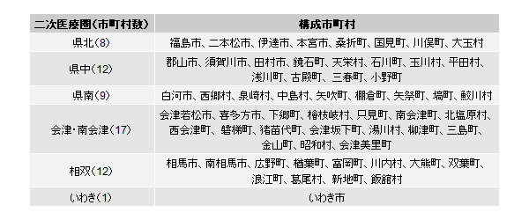
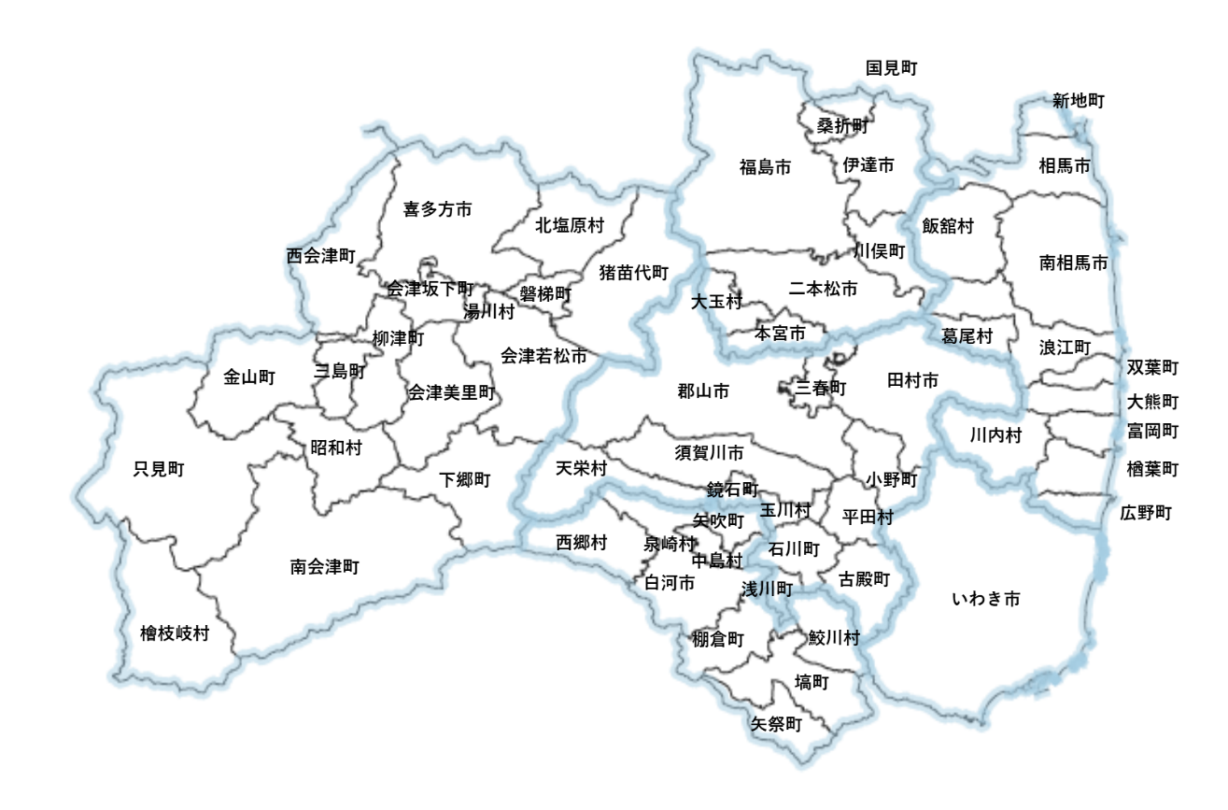

- 本報告では主な生活習慣病として12の傷病を「病名」と定義し、病名別のレセプト件数および受療者人数を算出した。各病名の定義に用いた傷病名（ICD10）および医薬品（薬効分類）は、「福島県内外での疾患罹患動向の把握に関する調査研究（環境省放射線健康管理・健康不安対策事業）」を参考に心筋梗塞、狭心症、心不全、高血圧性疾患、くも膜下出血、脳内出血、脳梗塞を定義し、それ以外については健康増進センターにおいて定義した。病名別のレセプト件数および受療者人数の算出方法は以下のとおりである。
  - 入院レセプト：傷病名レコードに表2-2に示すICD10に対応する傷病名が記載されており（主傷病か否か、傷病名区分は問わない。ただし疑い病名は除く）、かつ、表2-2に示す薬効分類番号に対応する薬剤の処方がある入院レセプト（診療行為の場合は、該当する請求コードに対応する診療行為のあるレセプト）を1件と数えた。
  - 入院受療者：分析対象期間において、当該病名の入院レセプトが1件以上出現した個人IDを1人と数えた。
  - 外来レセプト：ある診療月において、傷病名レコードに表2-2に示すICD10に対応する傷病名がある入院外レセプトが存在し（主傷病か否かは問わない。ただし疑い病名は除く。）、かつ、同月中の調剤レセプトまたは入院外レセプトに表2-2に示す薬効分類番号に対応する薬剤の処方がある場合、1件と数えた。ただし、2型糖尿病に対する人工透析については、傷病名レコードに表2-2に示すICD10に対応する傷病名が記載されており（主傷病か否か、傷病名区分は問わない。ただし疑い病名は除く）、かつ、表2-2に示す請求コードに対応する診療行為のある外来レセプトを1件と数えた。
  - 外来受療者：分析対象期間において、当該病名の外来レセプトが1件以上出現した個人IDを1人と数えた。
表2-2 各病名の定義に用いた傷病名（ICD10）および医薬品（薬効分類）または診療行為（請求コード）
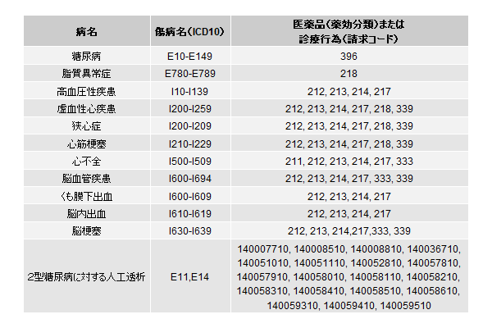
- 病名ごと、入院・外来ごとのレセプト総件数、分析に使用したレセプト件数および居住地不明等のために分析から除外したレセプト件数の総件数に対する割合は表2-3のとおりである 。
表2-3 病名ごと、入院・外来ごとのレセプト総件数、分析に使用したレセプト件数および居住地不明等のために分析から除外したレセプト件数の総件数に対する割合
 | 入院レセプト |  |  | 外来レセプト
病名 | 総件数 | 分析に使用した件数 | 分析から除外したレセプトの割合(%) | 総件数 | 分析に使用した件数 | 分析から除外したレセプトの割合(%)
糖尿病 | 72609 | 72600 | 0.012 | 2861747 | 2861396 | 0.012
高脂血症 | 73044 | 73042 | 0.003 | 5766051 | 5765580 | 0.008
高血圧性疾患 | 251265 | 251259 | 0.002 | 10622785 | 10621916 | 0.008
虚血性心疾患 | 97759 | 97756 | 0.003 | 2429809 | 2429697 | 0.005
狭心症 | 84674 | 84671 | 0.004 | 2217622 | 2217516 | 0.005
心筋梗塞 | 6815 | 6815 | 0.000 | 84773 | 84768 | 0.006
心不全 | 123197 | 123195 | 0.002 | 1444806 | 1444724 | 0.006
脳血管疾患 | 121423 | 121417 | 0.005 | 2271742 | 2271617 | 0.006
くも膜下出血 | 2356 | 2356 | 0.000 | 26517 | 26513 | 0.015
脳内出血 | 9669 | 9668 | 0.010 | 59586 | 59573 | 0.022
脳梗塞 | 55789 | 55785 | 0.007 | 1113051 | 1112993 | 0.005
２型糖尿病に対する人工透析 | 13447 | 13447 | 0.000 | 73189 | 73183 | 0.008

- 病名ごと、入院・外来ごとの受療者の総人数、分析に使用した入院受療者の人数および居住地不明等のために分析から除外した受療者の総人数に対する割合は表2-4のとおりである。
表2-4 病名ごと、入院・外来ごとの受療者の総人数、分析に使用した入院受療者の人数および居住地不明等のために分析から除外した受療者の総人数に対する割合
 | 入院受療者 |  |  | 外来受療者
病名 | 総人数 | 分析に使用した人数 | 分析から除外した受療者の割合(%) | 総人数 | 分析に使用した人数 | 分析から除外した受療者の割合(%)
糖尿病 | 30007 | 30001 | 0.020 | 159135 | 159002 | 0.084
高脂血症 | 35518 | 35516 | 0.006 | 326651 | 326455 | 0.060
高血圧性疾患 | 104496 | 104491 | 0.005 | 559865 | 559516 | 0.062
虚血性心疾患 | 40891 | 40888 | 0.007 | 142832 | 142780 | 0.036
狭心症 | 36157 | 36154 | 0.008 | 130156 | 130110 | 0.035
心筋梗塞 | 3858 | 3858 | 0.000 | 7366 | 7362 | 0.054
心不全 | 45880 | 45879 | 0.002 | 102085 | 102055 | 0.029
脳血管疾患 | 46539 | 46535 | 0.009 | 144817 | 144766 | 0.035
くも膜下出血 | 1094 | 1094 | 0.000 | 2525 | 2521 | 0.158
脳内出血 | 4169 | 4168 | 0.024 | 5933 | 5928 | 0.084
脳梗塞 | 23573 | 23570 | 0.013 | 74937 | 74917 | 0.027
２型糖尿病に対する人工透析 | 2967 | 2967 | 0.000 | 3647 | 3642 | 0.137

- 二次医療圏ごとの病名別のレセプト件数と3医療保険の加入者数を用い、年齢階級別のレセプト出現率と標準化レセプト出現比を算出した。標準化レセプト出現比の概要と算出方法等は以下のとおりである。なお、年齢階級について、レセプトについては、発生した月の年度末時点での年齢階級とした。加入者数については、各年度末時点での年齢階級別加入者数を、3年度分合算して用いた。
  - 標準化レセプト出現比は、各二次医療圏で発生したレセプト件数を、福島県全体の年齢階級別レセプト出現率を各二次医療圏に当てはめた場合に期待されるレセプト件数で除したものである。今回は2017-2019年度の福島県全体を100としており、標準化レセプト出現比が100より大きい場合は、福島県全体と比べて当該二次医療圏のレセプト発生率が高いと解釈する。
  - レセプトは同一の者から複数件発生しうるものであり、その発生は独立な事象ではないが、今回は、標準化死亡比の分析で行われている手法と同様の手法を用いて95%信頼区間を算出した。
  - 本報告の地図は、標準化レセプト出現比と95%信頼区間の幅の下限が100を上回る場合を「有意に高い」、標準化レセプト出現比が100を上回り、95%信頼区間の下限が100を下回る場合を「有意ではないが高め」、標準化レセプト出現比が100を下回り、95%信頼区間の上限が100を上回る場合を「有意ではないが低め」、標準化レセプト出現比と95%信頼区間の幅の上限が100を下回る場合を「有意に低い」と4段階の色調で表示した。

標準化レセプト出現比の計算式 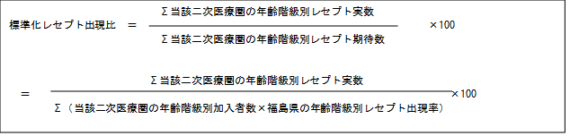
地図の色調
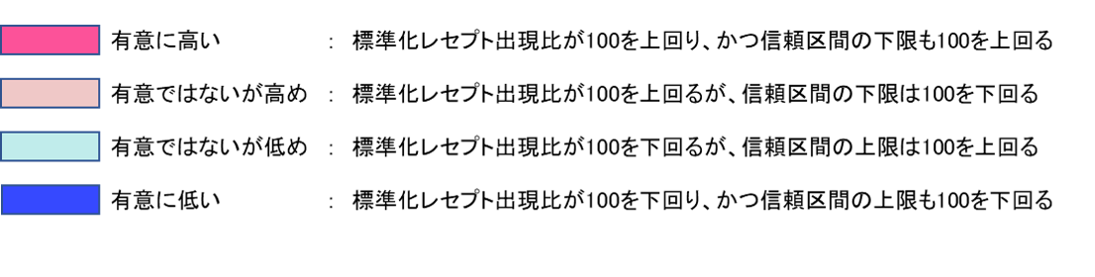

- 二次医療圏ごとの病名別の受療者人数と3医療保険の加入者数を用い、レセプト件数と同様の手法で受療者の出現率を年齢調整し、本報告書では「標準化受療者出現比」とした。なお、同一の個人IDをもつ同一病名のレセプトが複数年度にまたがって発生していた場合、最も遅く発生した月の年度末時点の年齢階級を、その受療者の年齢階級とした。
標準化受療者出現比の計算式 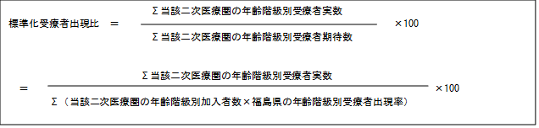
地図の色調
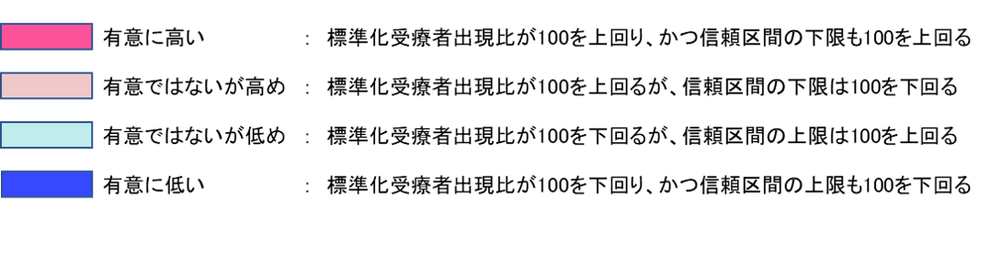

留意事項
- 病名別レセプト件数は、１つのレセプトが患者一人当たり・一月当たり・医療機関当たりで発行されるため、一定の期間の中では同一患者のレセプトが複数回カウントされうる。標準化レセプト出現比は地域のレセプト枚数の多寡を福島県平均と比べたものであり、患者（罹患や有病）の多寡を直接表すものではなく、患者の状況の他に医療の提供体制や提供内容、アクセス等様々な要因の影響を受けるものであることに留意が必要である。
- 受療者人数については、加入保険が変更となった場合は新たな個人IDが付与されるため、分析対象期間内に加入保険が変更となった者は複数人として数えられている。
- FDBの利用にあたっては、公表される分析結果によって特定の個人等が識別されないよう配慮することが求められる。今回の分析にあたっては、集計後のレセプト件数または受療者人数の数が10未満となる集計単位は非表示（補遺の表では「NA」と表示）としている。

結果
- 病名別、入院外来別、男女別の標準化レセプト出現比、および標準化受療者出現比は次ページから示す結果図表2-1〜2-24、補遺の表（p2～p14）のとおりであった。年齢階級別のレセプト出現率は補遺の表（p2～p14）に示したとおりであった。
- 特に、標準化受療者出現比について、糖尿病、高脂血症、高血圧性疾患、2型糖尿病に対する人工透析については外来を、心血管系疾患と脳血管疾患については入院に着目してみると、以下のとおりであった。なお、以下では、会津・南会津の二次医療圏を会津と表記している。
- 糖尿病、高脂血症、高血圧性疾患、2型糖尿病に対する人工透析について、外来の標準化受療者出現比を見てみると、
  - 糖尿病の外来：県中・県南・ 相双・いわきの男女で高く、それ以外は低かった。
  - 高脂血症の外来：県中・相双・いわきの男女で高く、県北・会津の男性、県北・県南・会津の女性で低かった。
  - 高血圧性疾患の外来：県中・相双・いわきの男女で高く、県北・県南・会津の男性、県北・会津の女性で低かった。
  - 2型糖尿病に対する人工透析の外来：いわきの男性、県中・いわきの女性で高く、県北の男性、県北・会津の女性で低かった。
- 虚血性心疾患、狭心症、心筋梗塞、心不全について、入院の標準化受療者出現比を見てみると、
  - 虚血性心疾患：県中・相双の男性、県南・相双の女性で高く、県北の男性、県北の女性で低かった。
  - 狭心症：県中・会津・相双の男性、県南・相双の女性で高く、県北・県南の男性、県北・県中・いわきの女性で低かった。
  - 心筋梗塞：いわきの男女で高く、県北・会津の男性、県南の女性で低かった。
  - 心不全：相双・いわきの男女で高く、県北・県中・県南・会津の男性、県中の女性で低かった。
- 脳血管疾患、くも膜下出血、脳内出血、脳梗塞について、入院の標準化受療者出現比を見てみると、
  - 脳血管疾患：県北・会津・相双の男性、県北・会津の女性で高く、県中・県南の男女で低かった。
  - くも膜下出血：いわきの男性で低かった。
  - 脳内出血：会津の男女で高く、いわきの男性、相双の女性で低かった。
  - 脳梗塞：相双・いわきの男女で高く、県北・県南の男性、県北・県中・県南の女性で低かった。

結果図表2-1 01.糖尿病 入院 標準化レセプト出現比・標準化受療者出現比
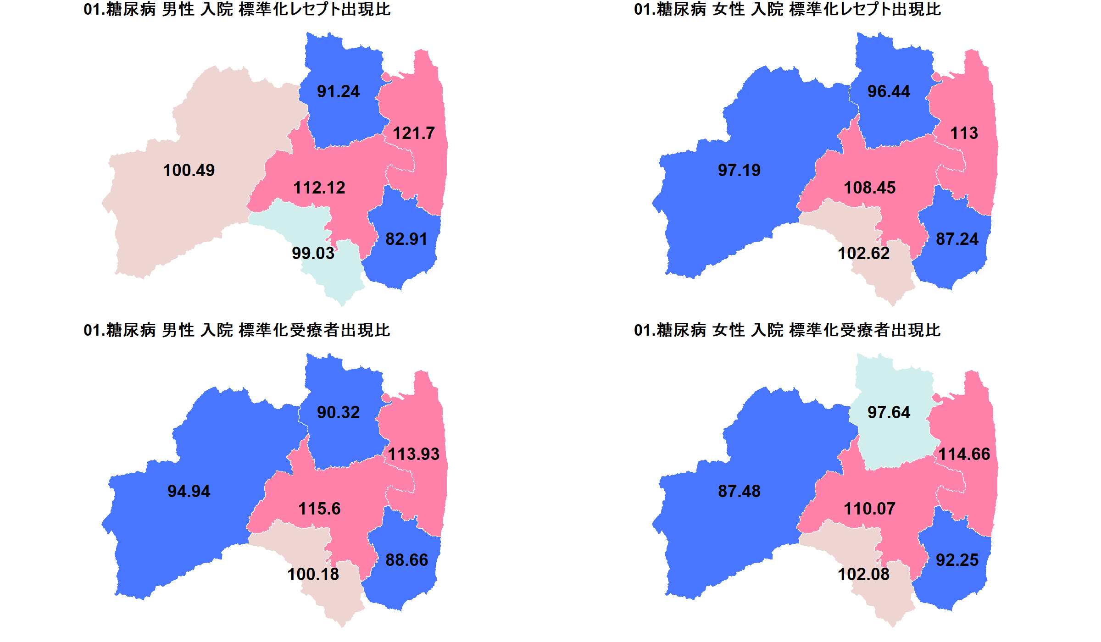

結果図表2-2 01.糖尿病 外来 標準化レセプト出現比・標準化受療者出現比
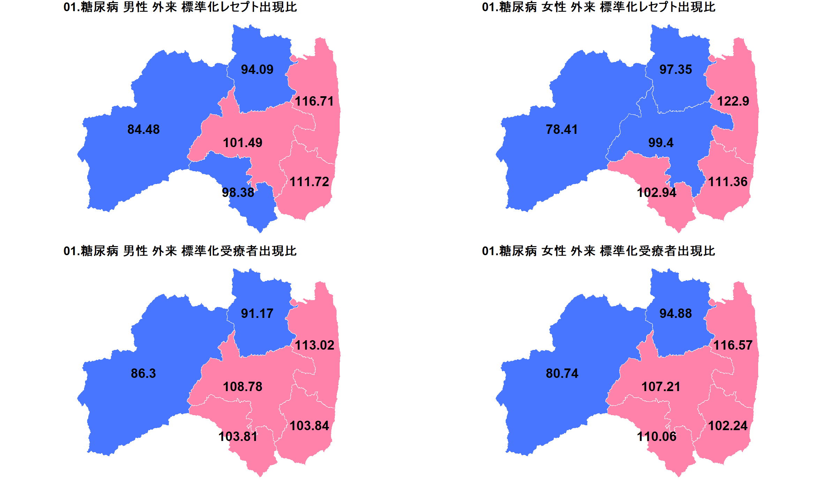

結果図表2-3 02.高脂血症 入院 標準化レセプト出現比・標準化受療者出現比
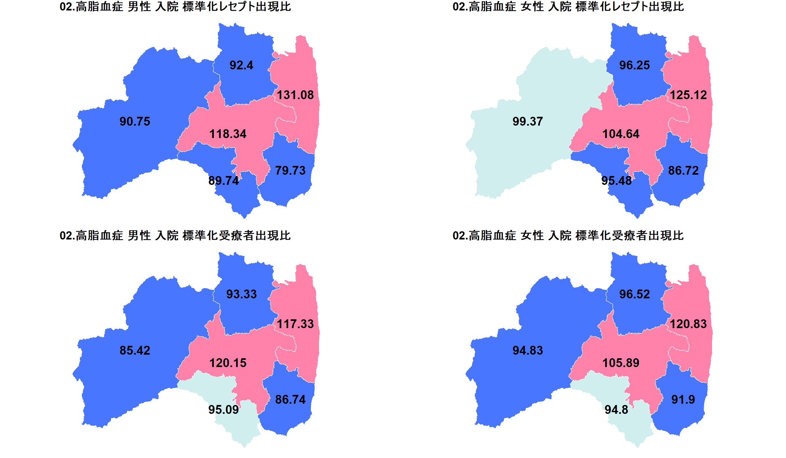

結果図表2-4 02.高脂血症 外来 標準化レセプト出現比・標準化受療者出現比
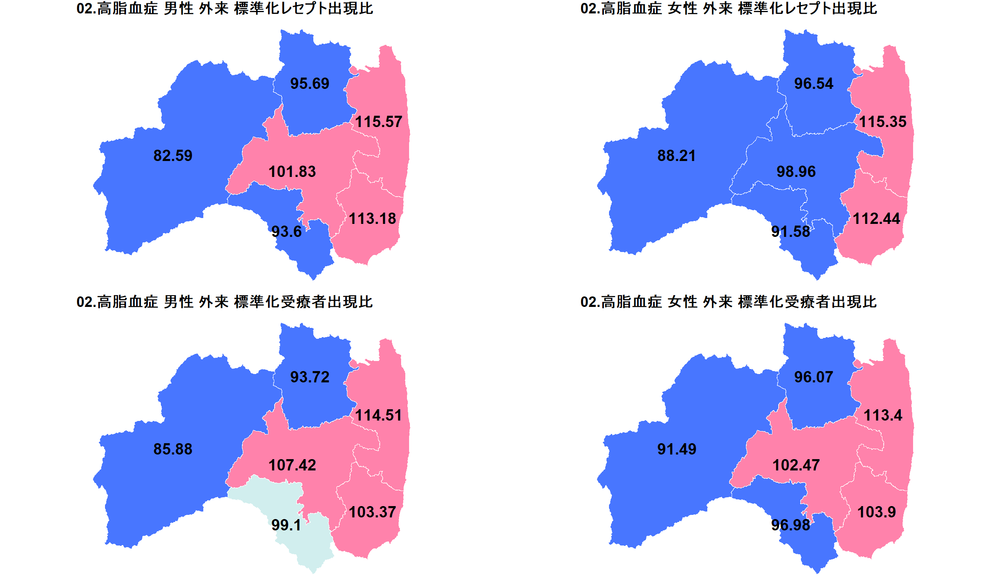

結果図表2-5 03.高血圧性疾患 入院 標準化レセプト出現比・標準化受療者出現比
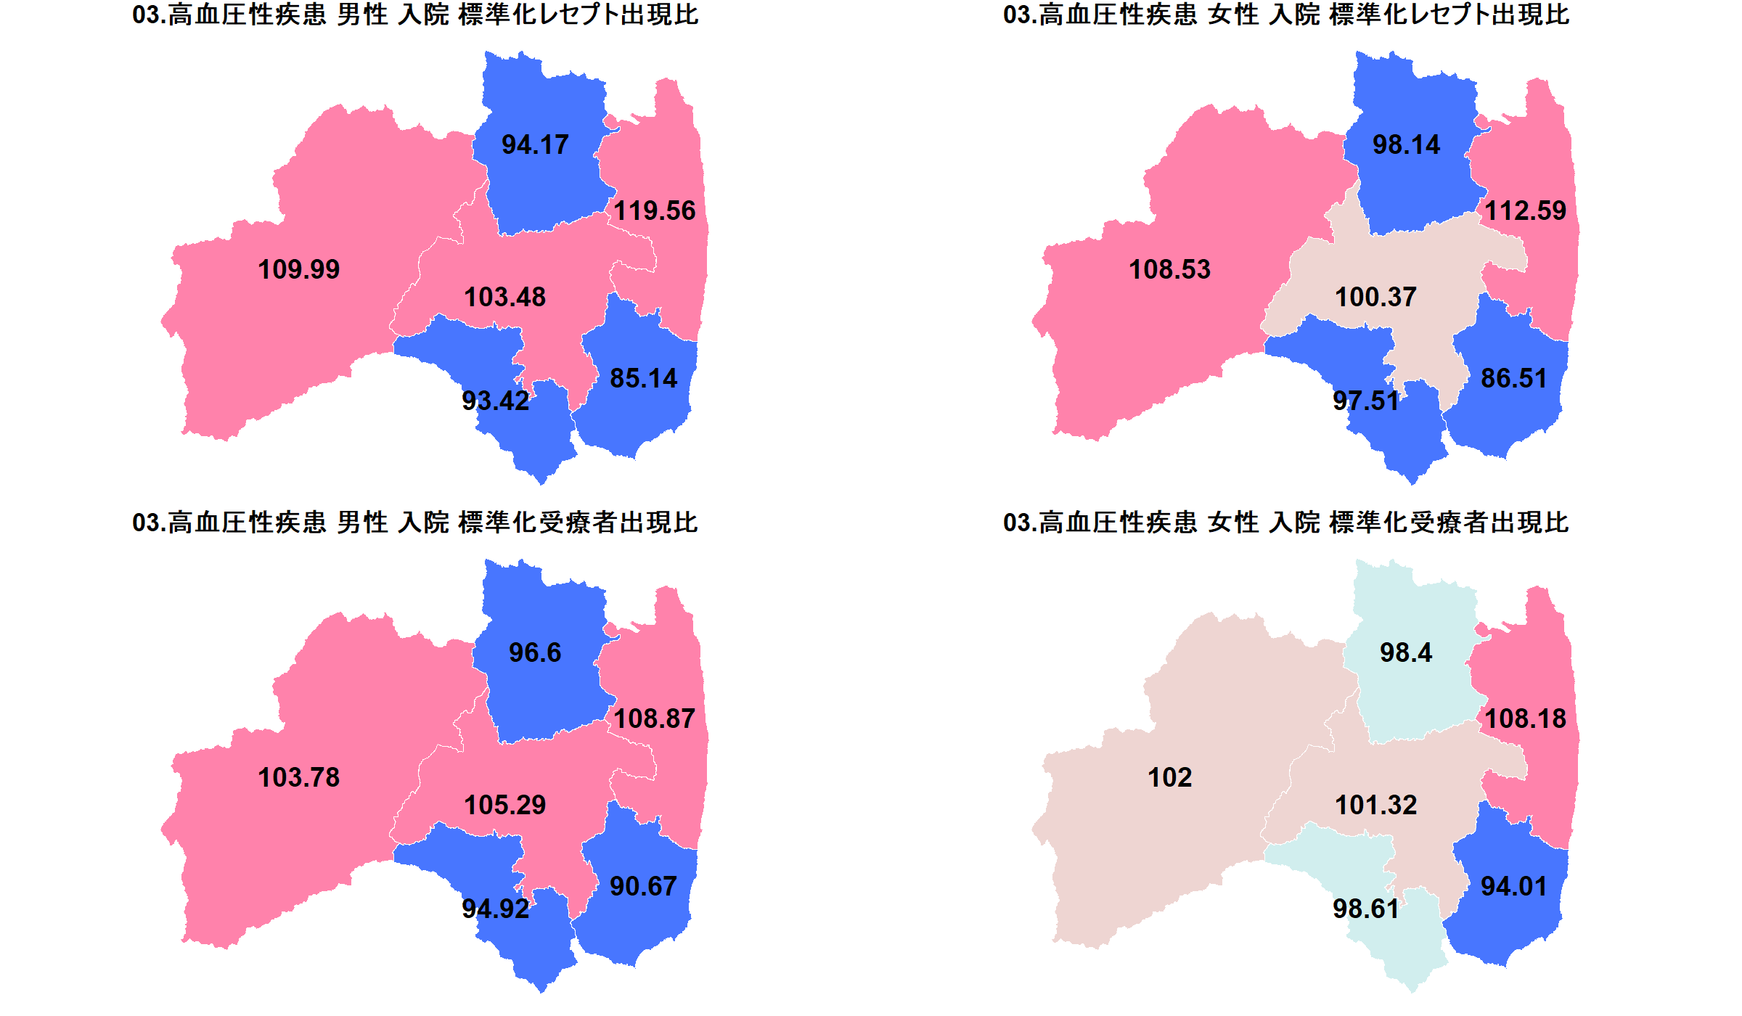

結果図表2-6 03.高血圧性疾患 外来 標準化レセプト出現比・標準化受療者出現比
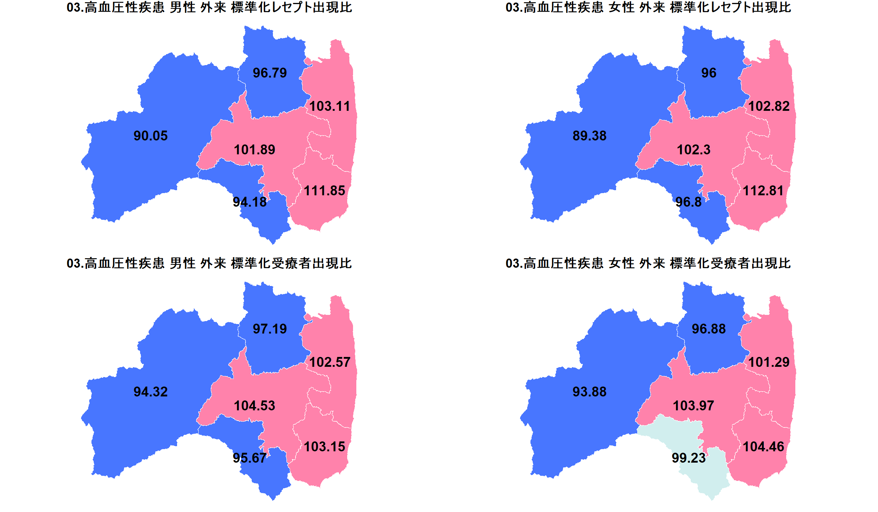

結果図表2-7 04.虚血性心疾患 入院 標準化レセプト出現比・標準化受療者出現比
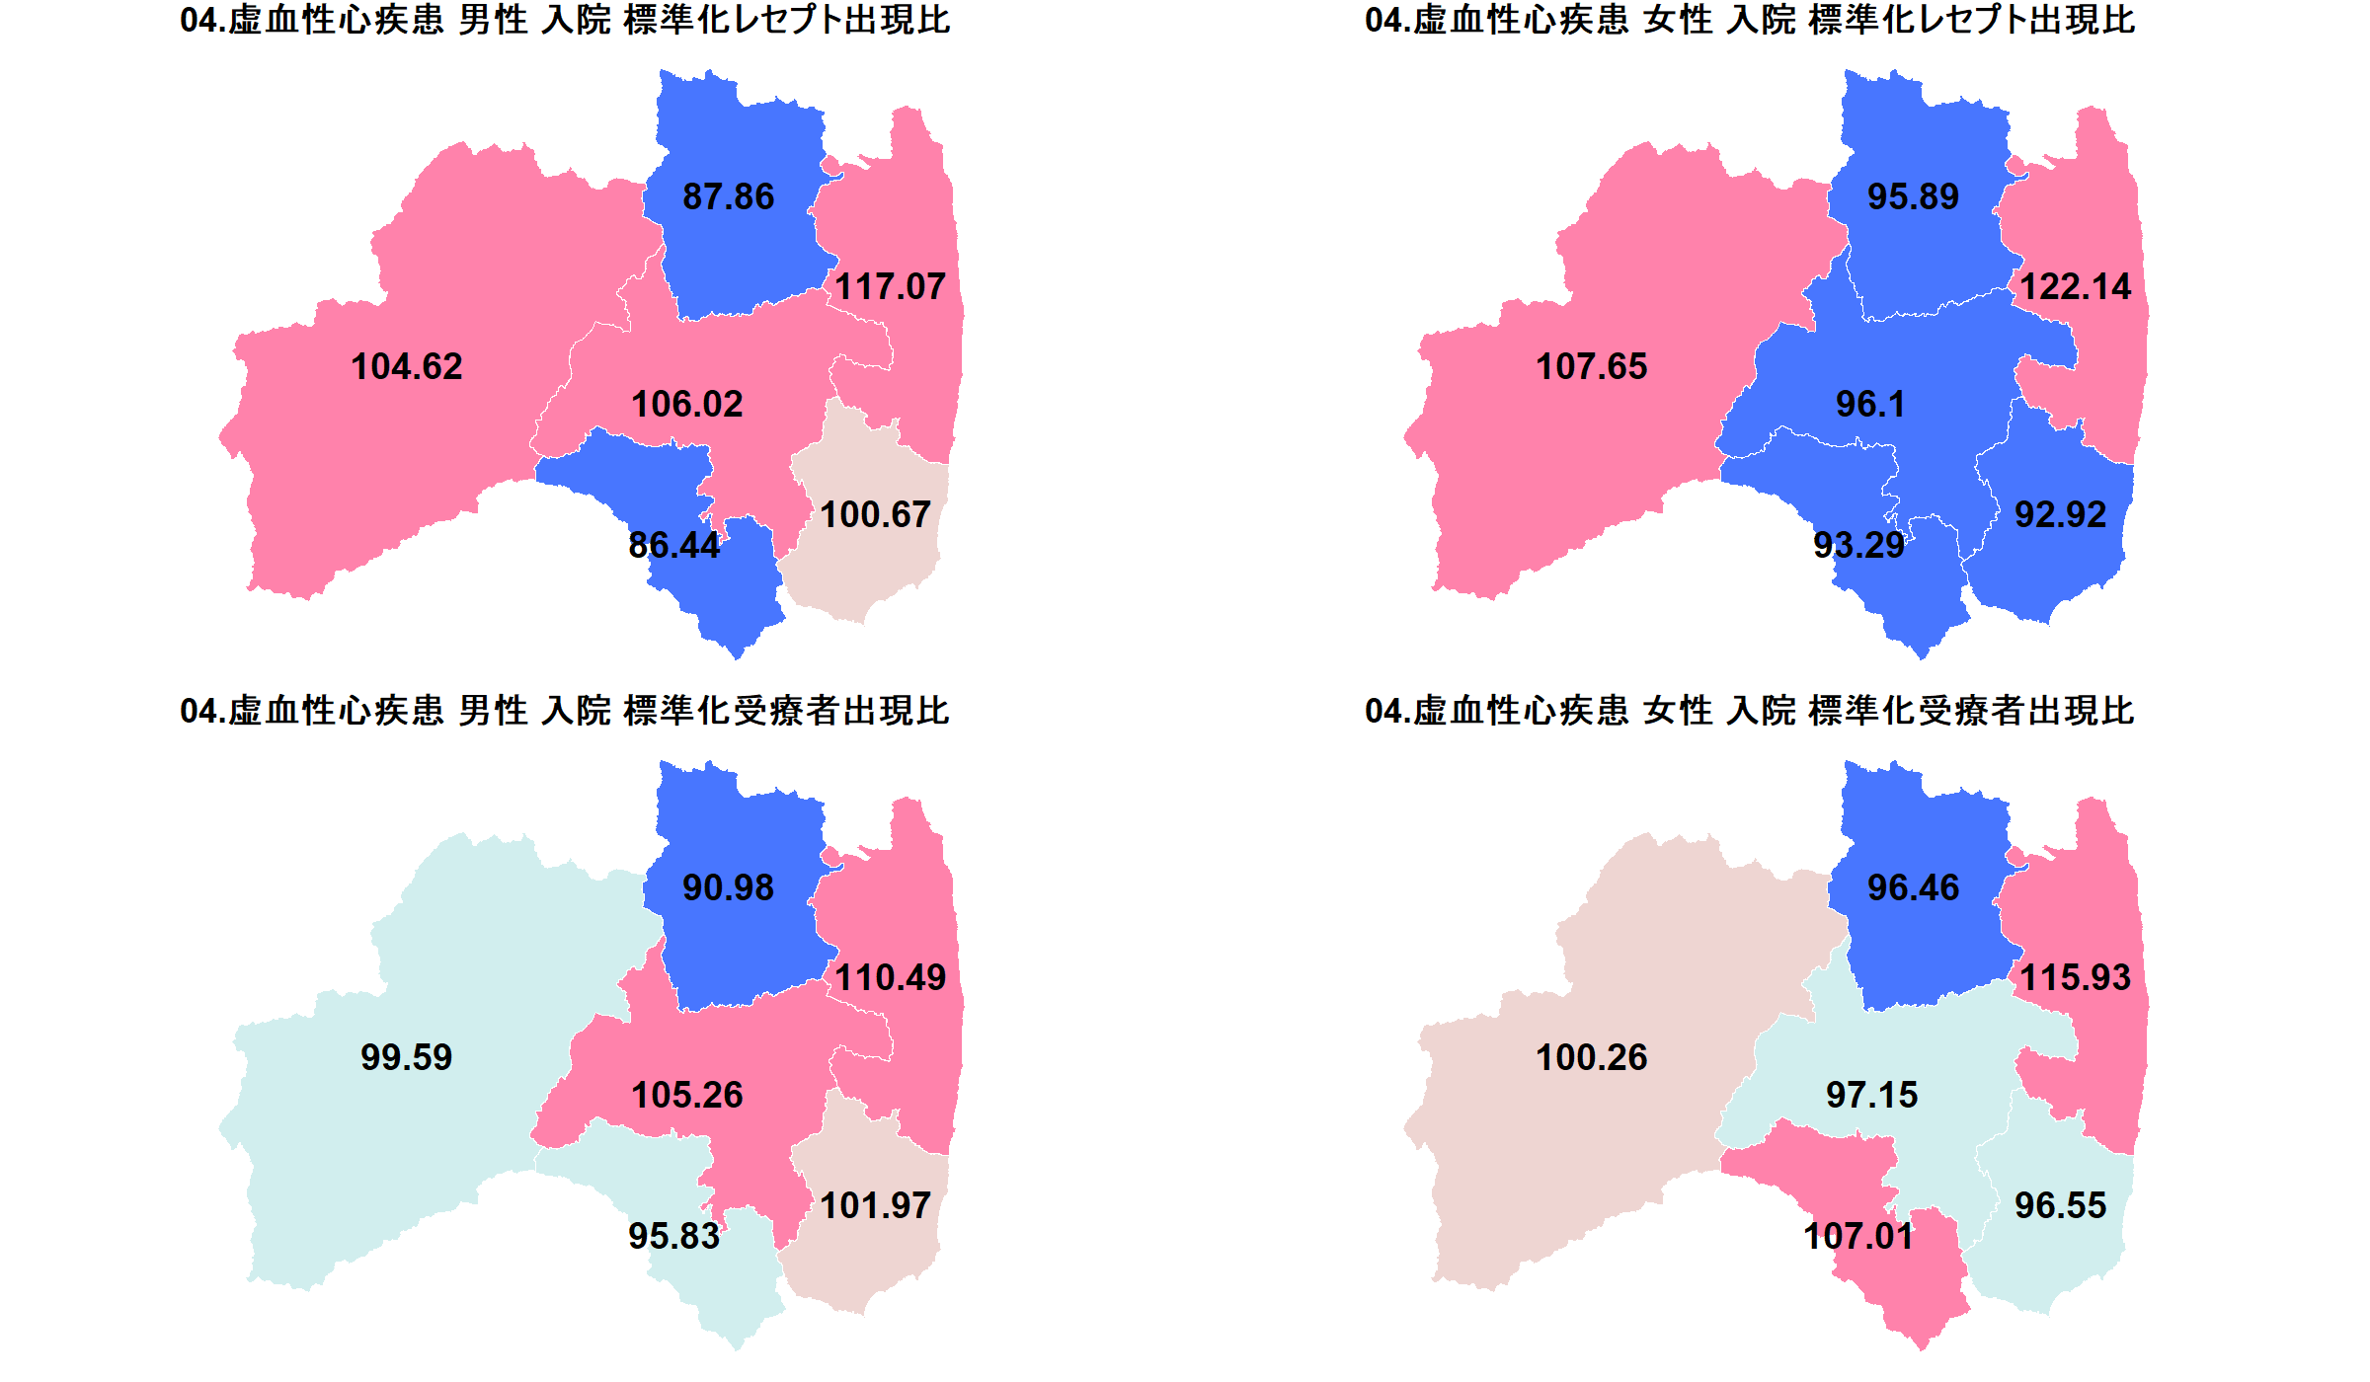

結果図表2-8 04.虚血性心疾患 外来 標準化レセプト出現比・標準化受療者出現比
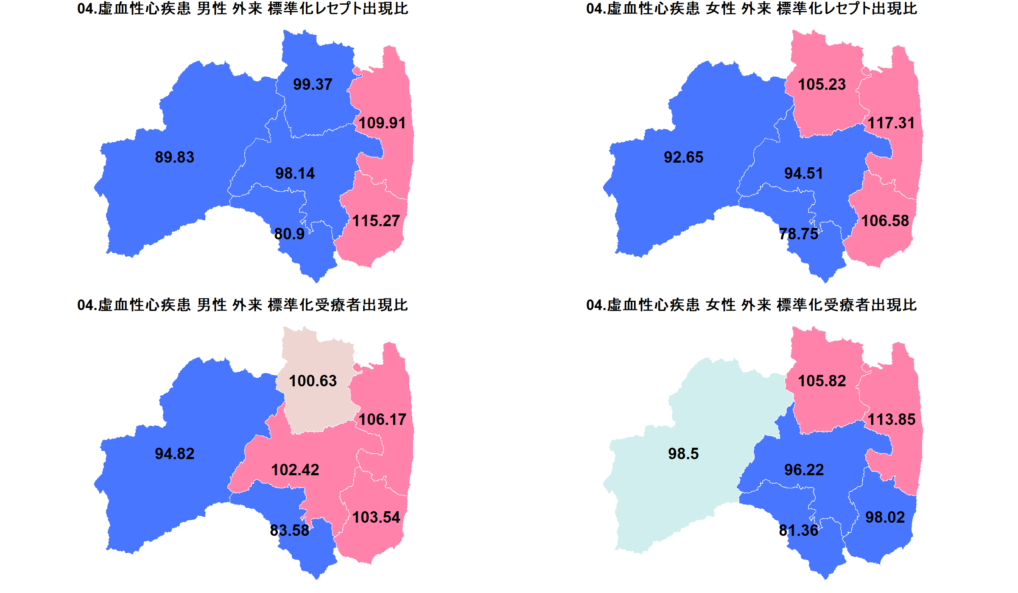

結果図表2-9 05.狭心症 入院 標準化レセプト出現比・標準化受療者出現比
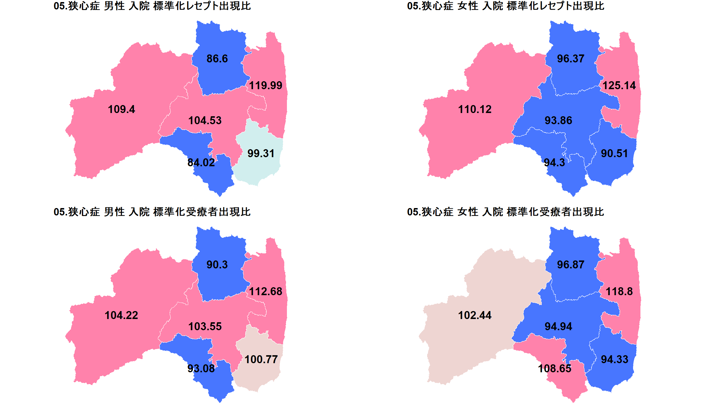

結果図表2-10 05.狭心症 外来 標準化レセプト出現比・標準化受療者出現比
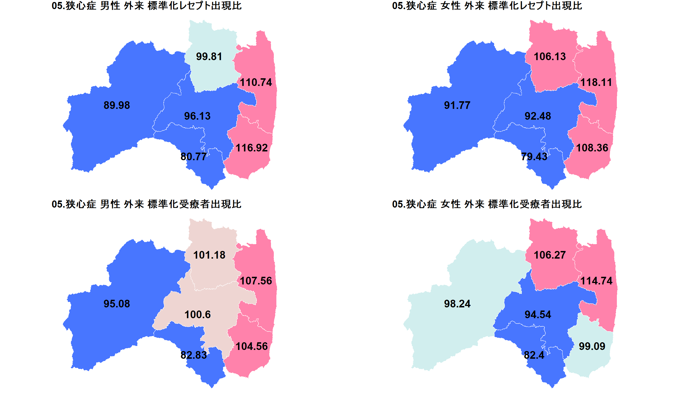

結果図表2-11 06.心筋梗塞 入院 標準化レセプト出現比・標準化受療者出現比
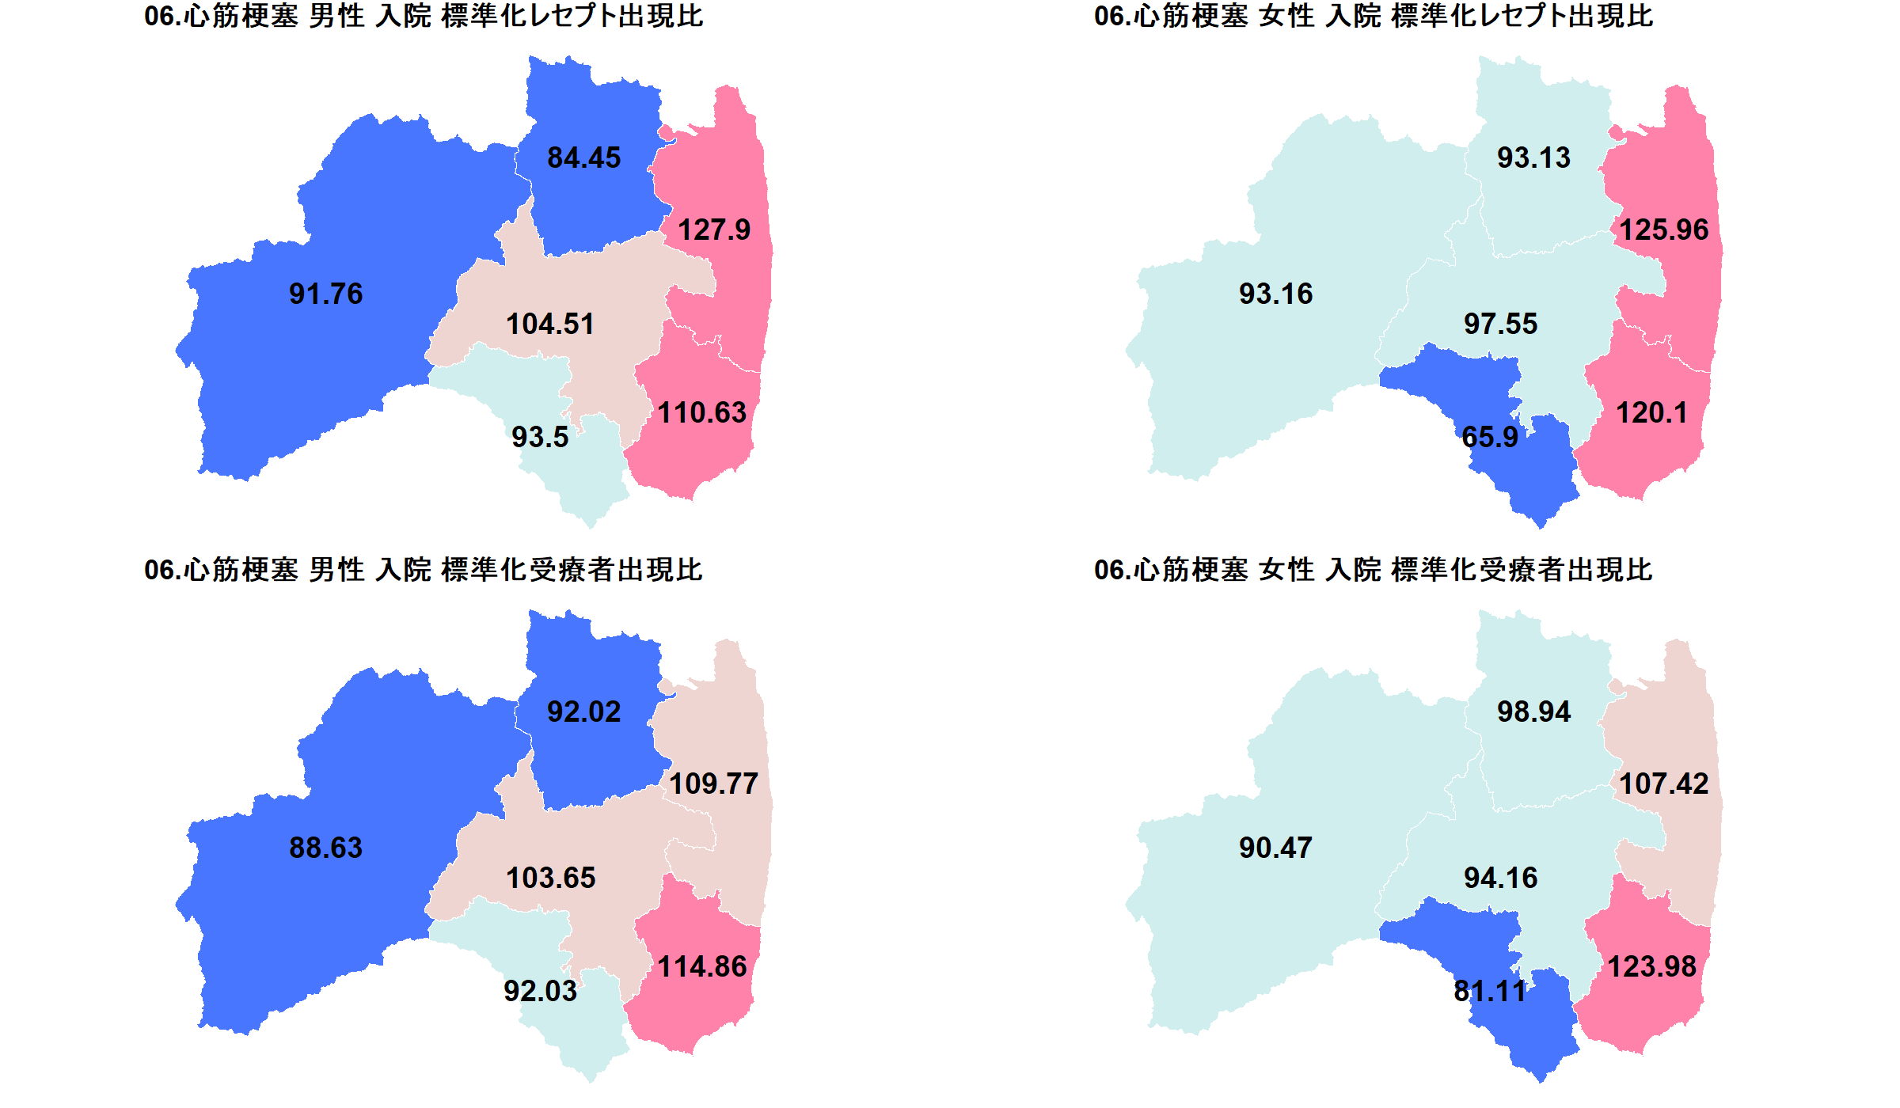

結果図表2-12 06.心筋梗塞 外来 標準化レセプト出現比・標準化受療者出現比
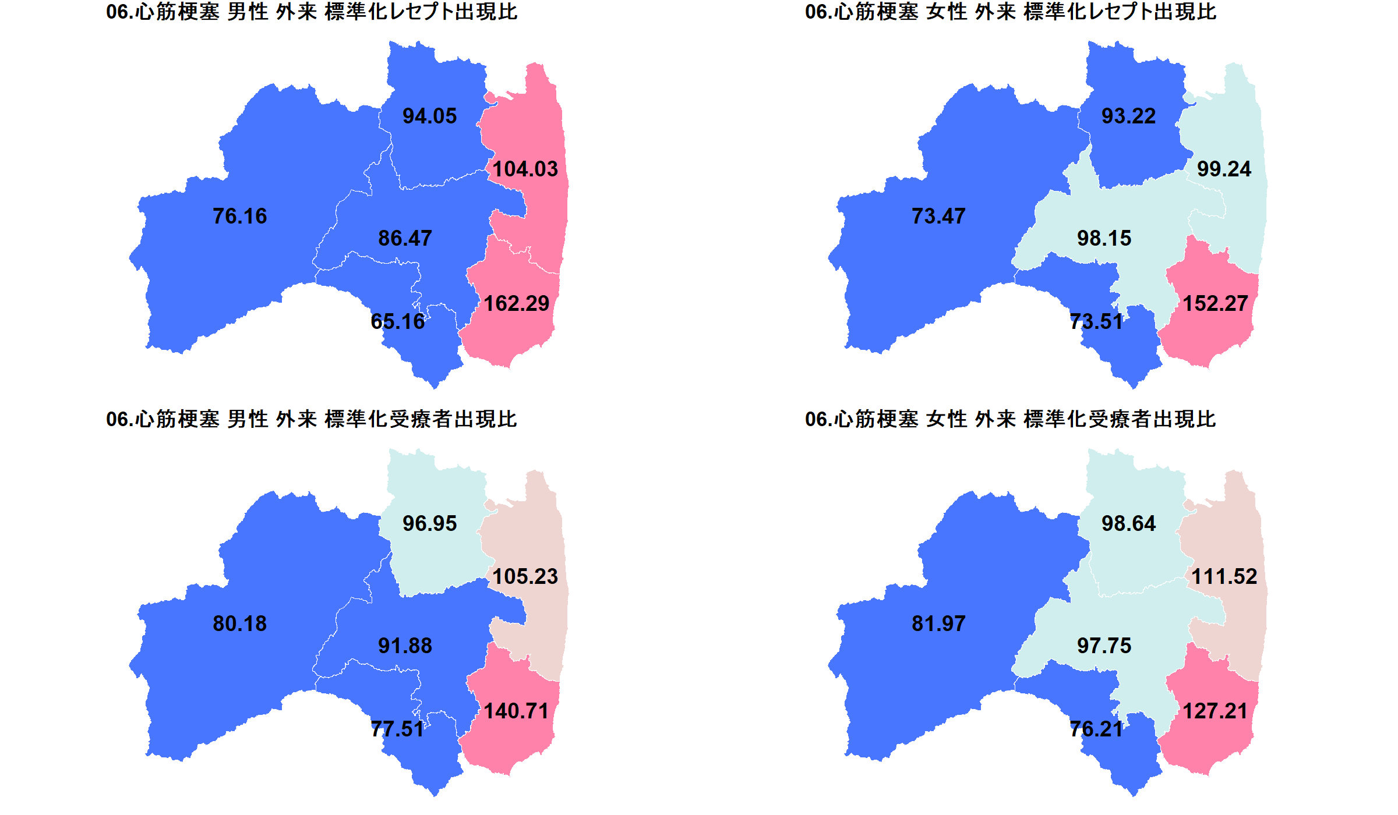

結果図表2-13 07.心不全 入院 標準化レセプト出現比・標準化受療者出現比
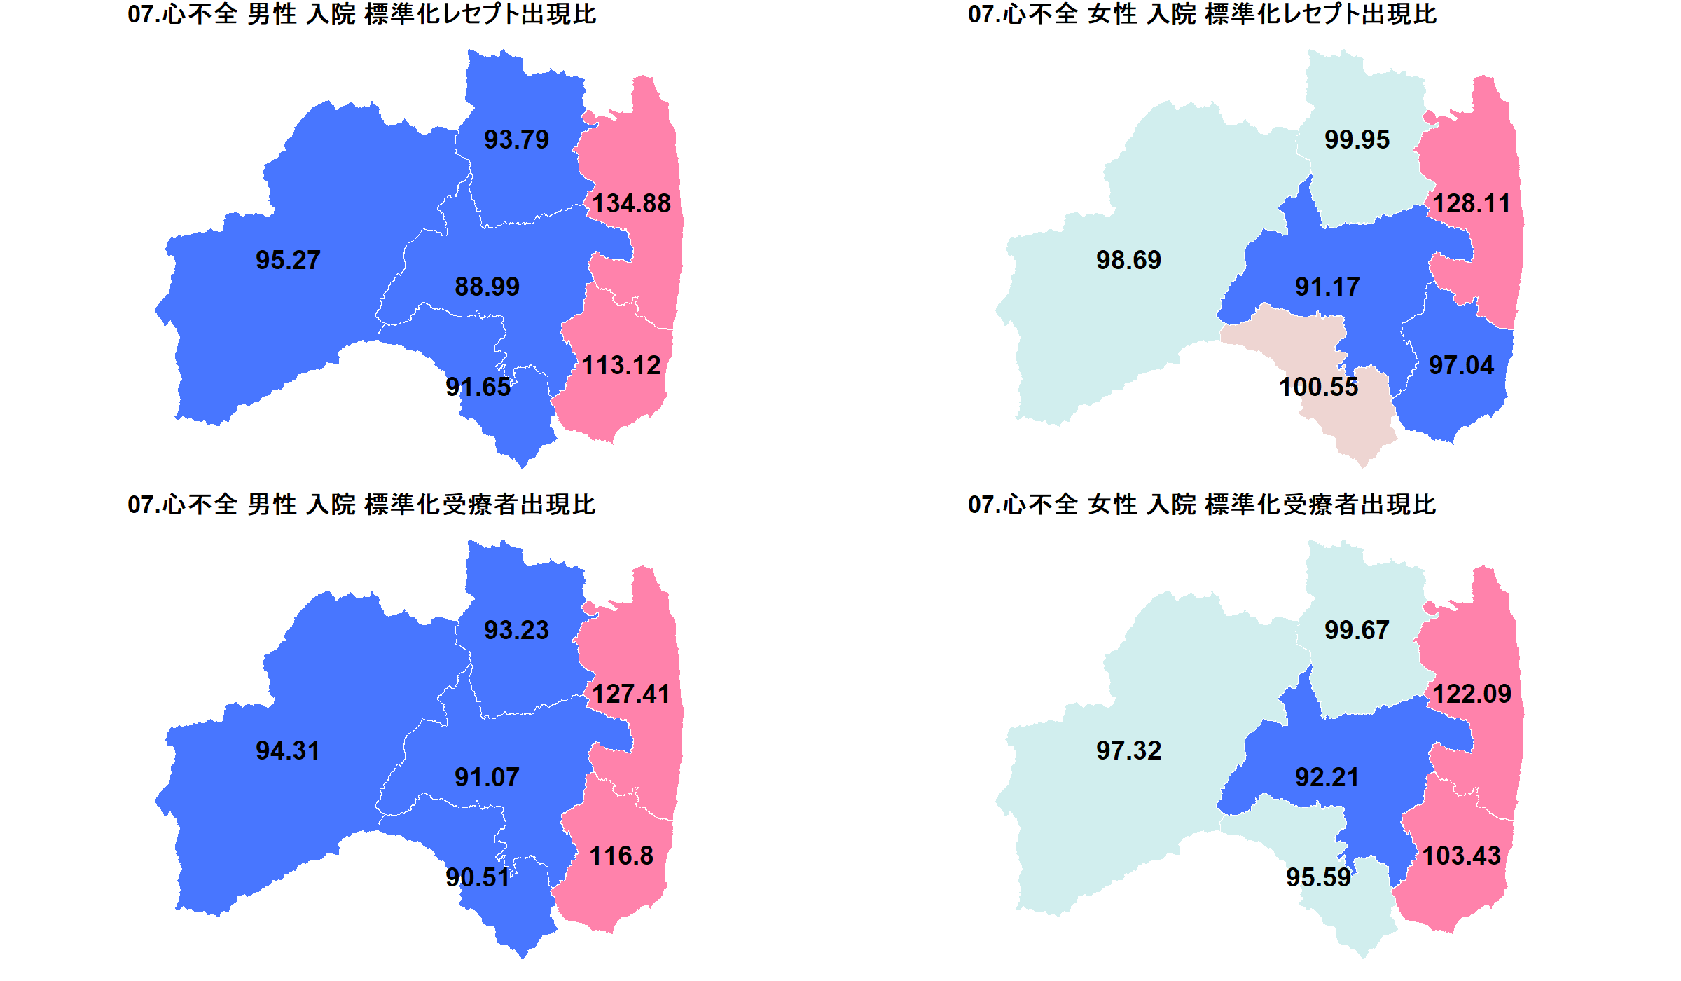

結果図表2-14 07.心不全 外来 標準化レセプト出現比・標準化受療者出現比
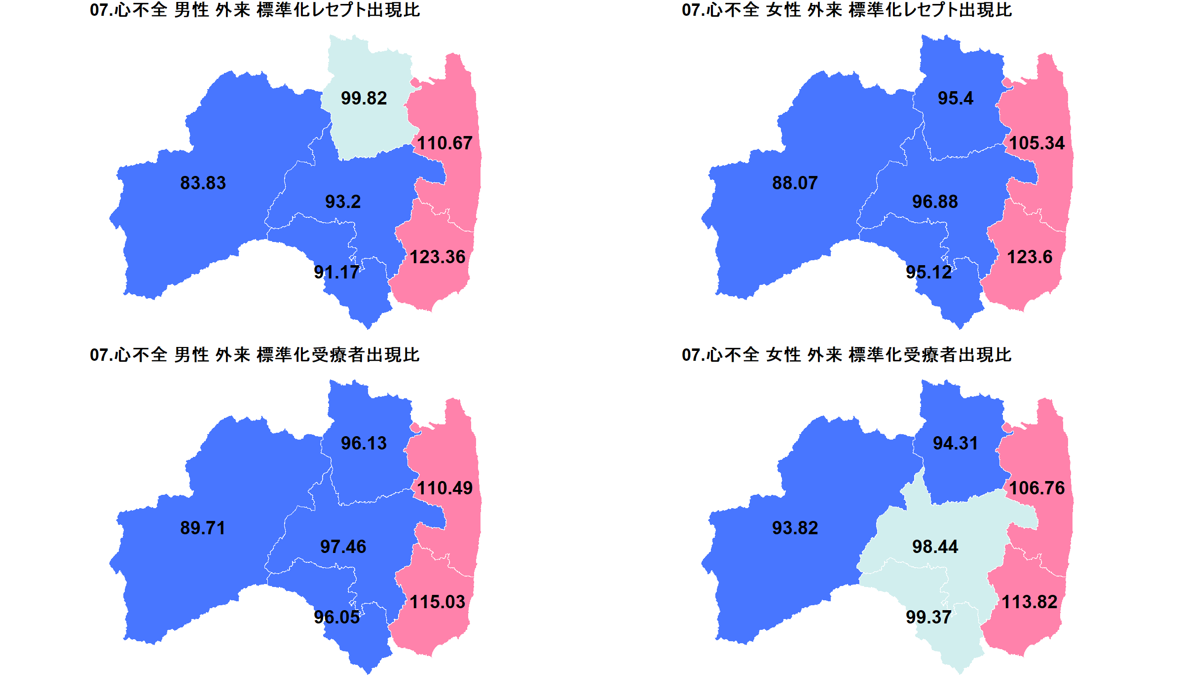

結果図表2-15 08.脳血管疾患 入院 標準化レセプト出現比・標準化受療者出現比
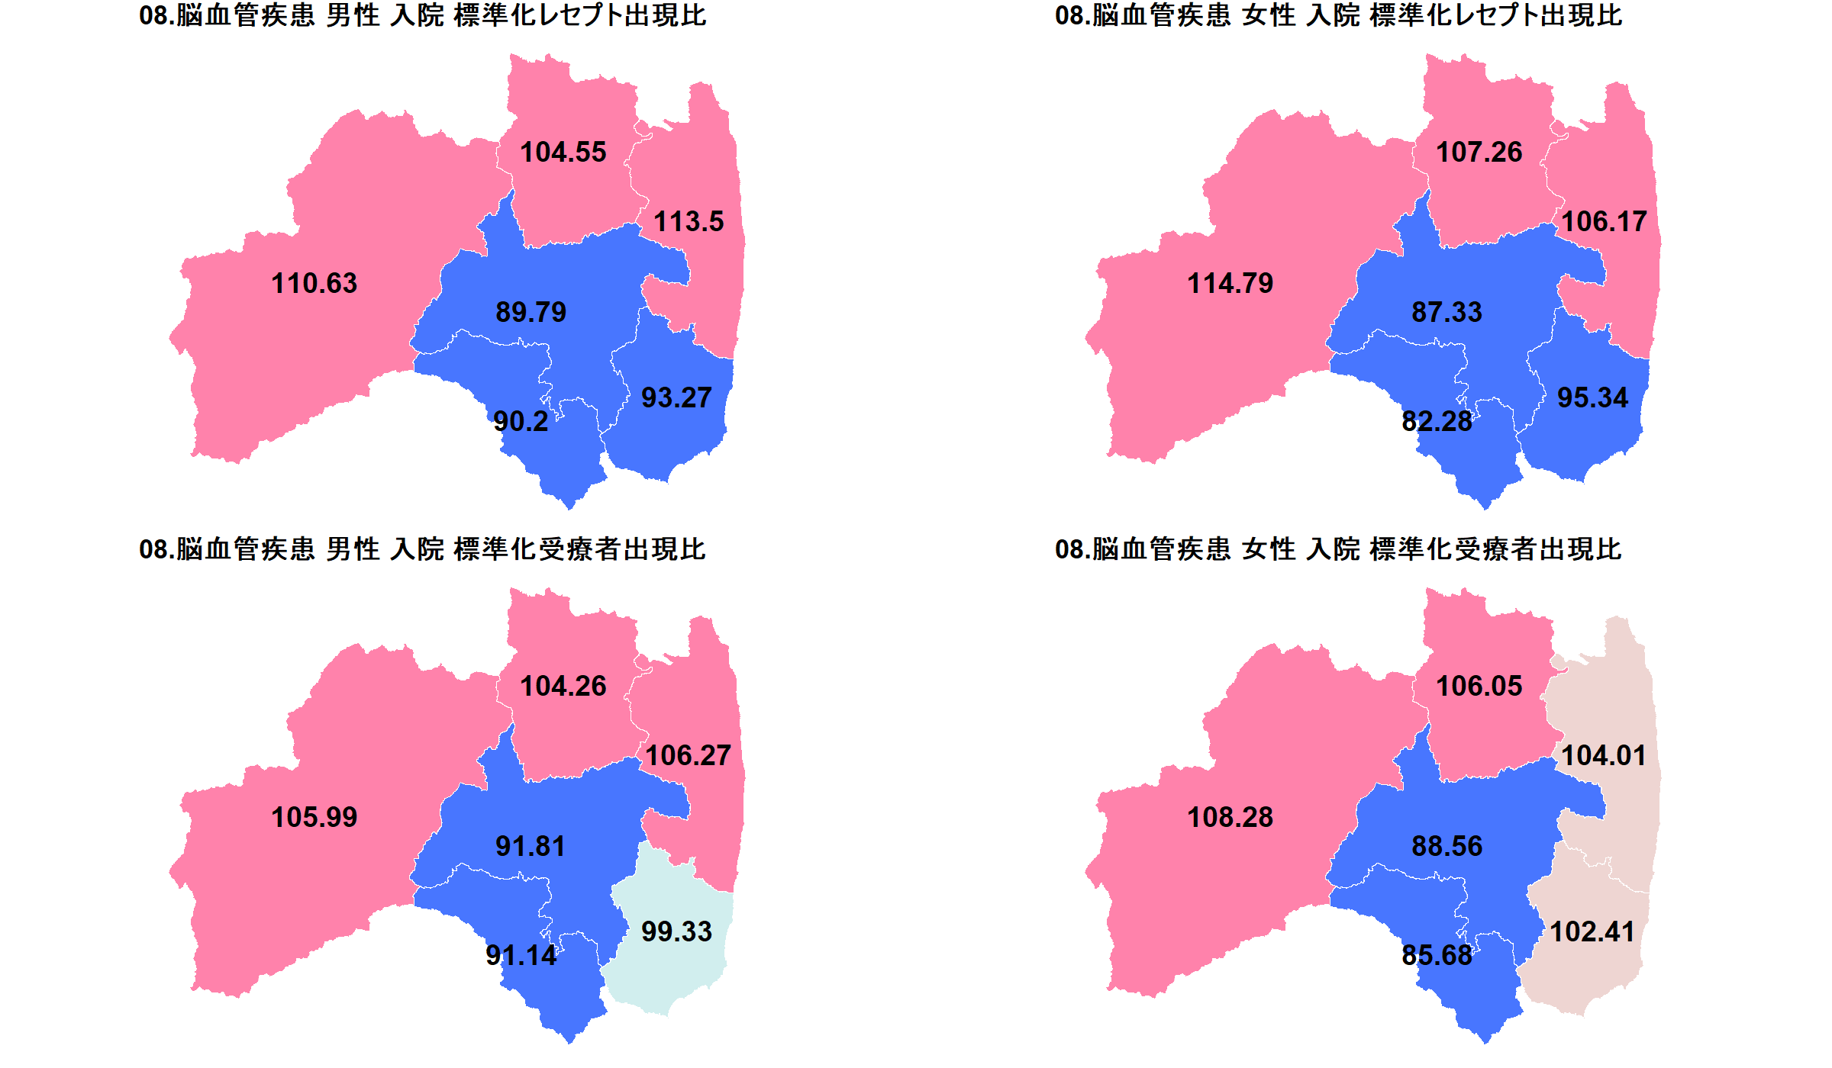

結果図表2-16 08.脳血管疾患 外来 標準化レセプト出現比・標準化受療者出現比
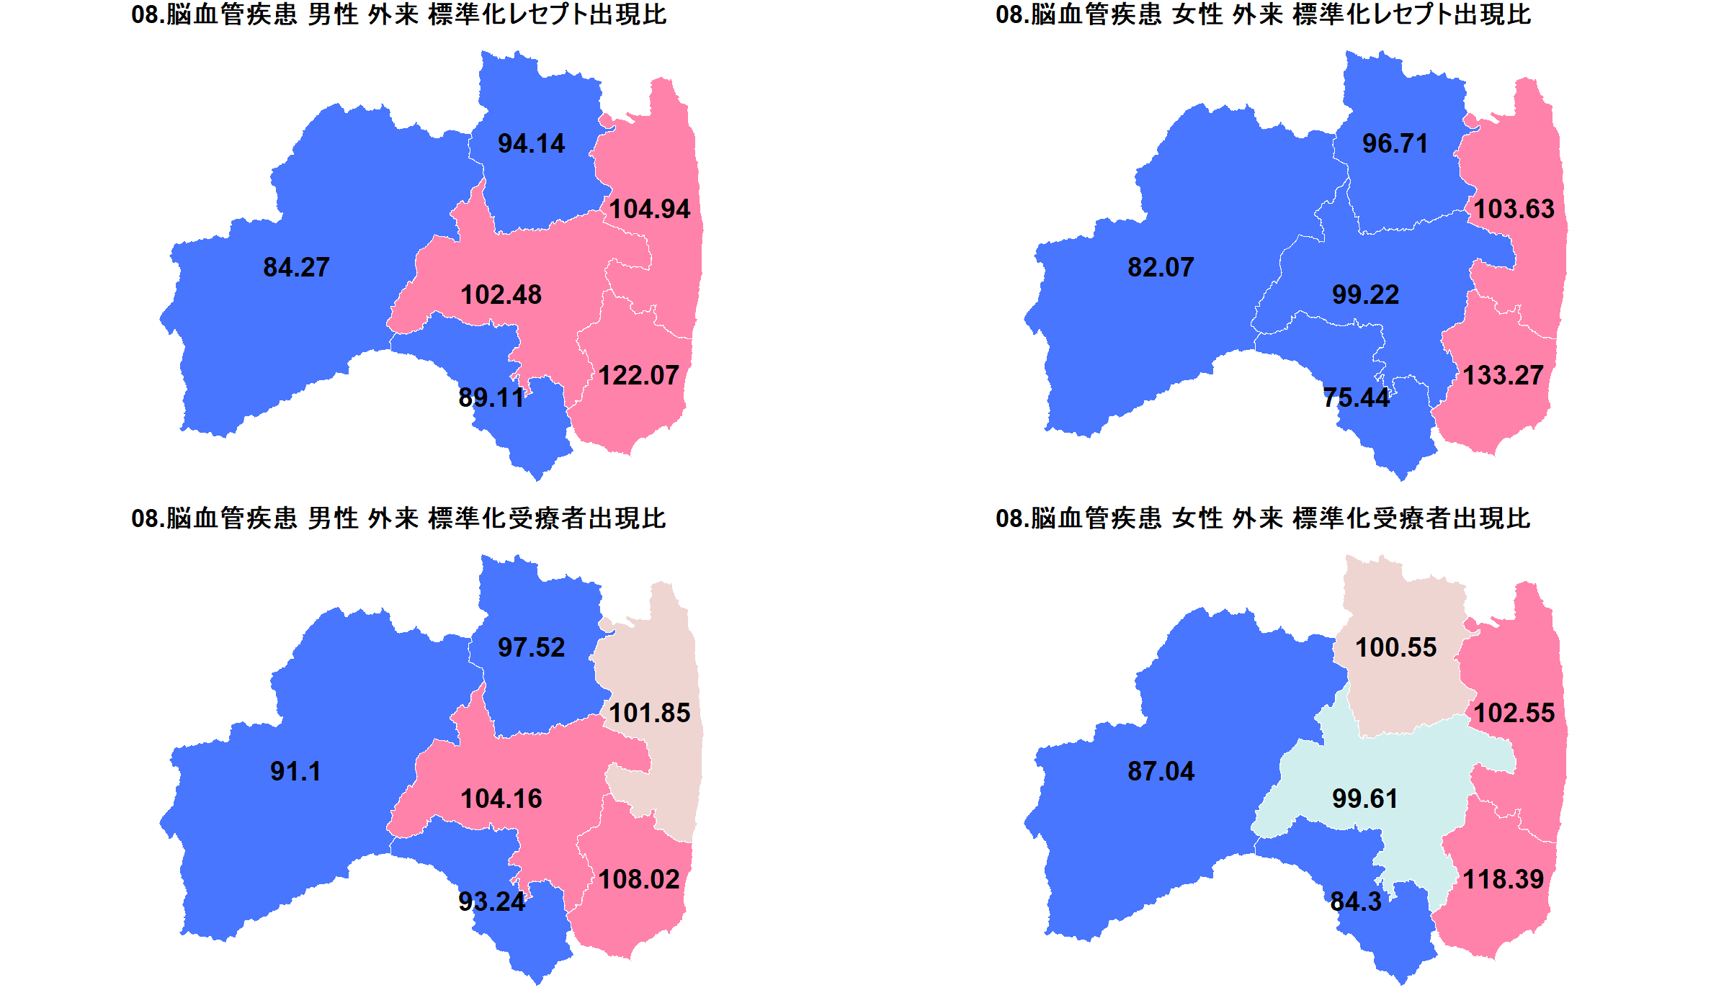

結果図表2-17 09.くも膜下出血 入院 標準化レセプト出現比・標準化受療者出現比
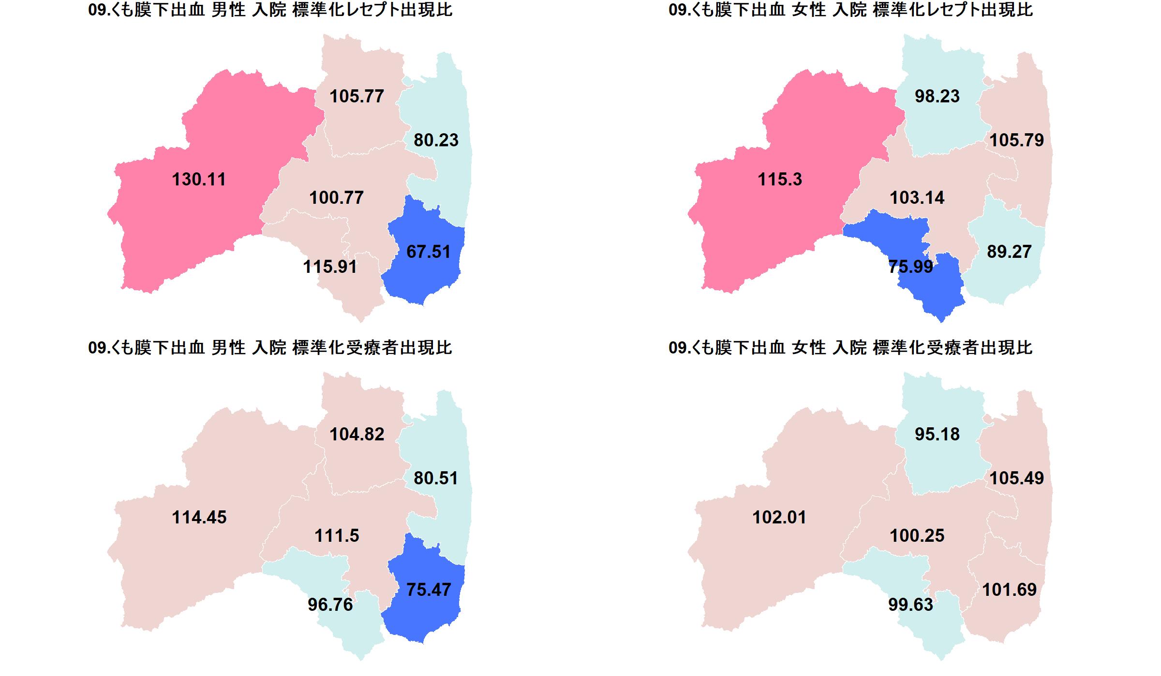

結果図表2-18 09.くも膜下出血 外来 標準化レセプト出現比・標準化受療者出現比
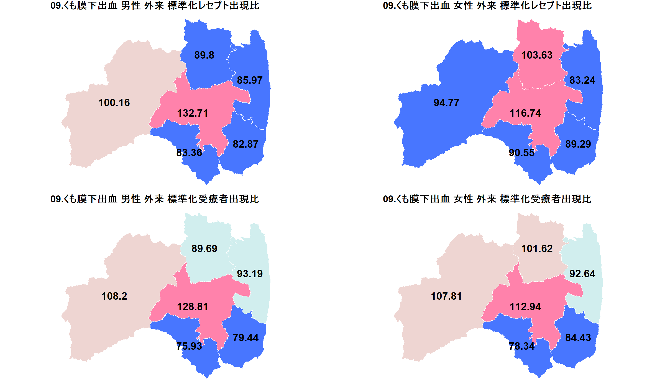

結果図表2-19 10.脳内出血 入院 標準化レセプト出現比・標準化受療者出現比
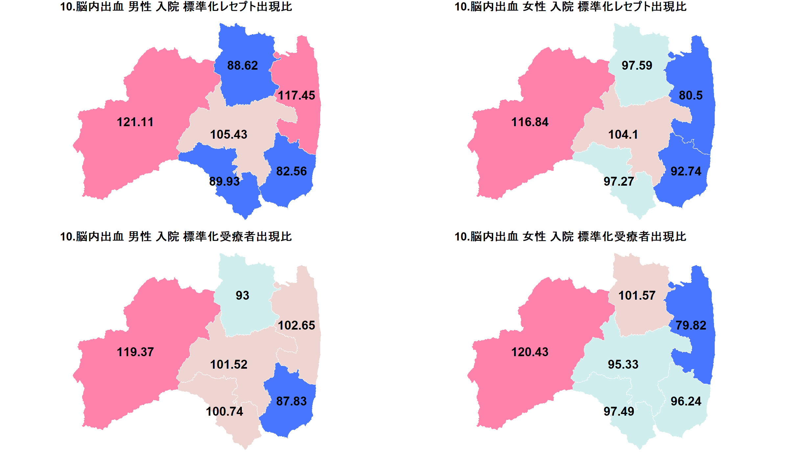

結果図表2-20 10.脳内出血 外来 標準化レセプト出現比・標準化受療者出現比
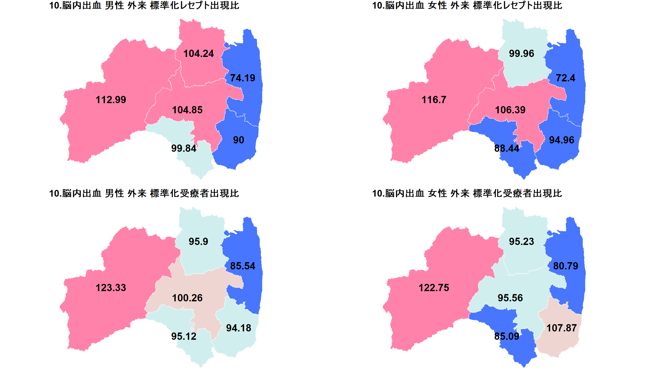

結果図表2-21 11.脳梗塞 入院 標準化レセプト出現比・標準化受療者出現比
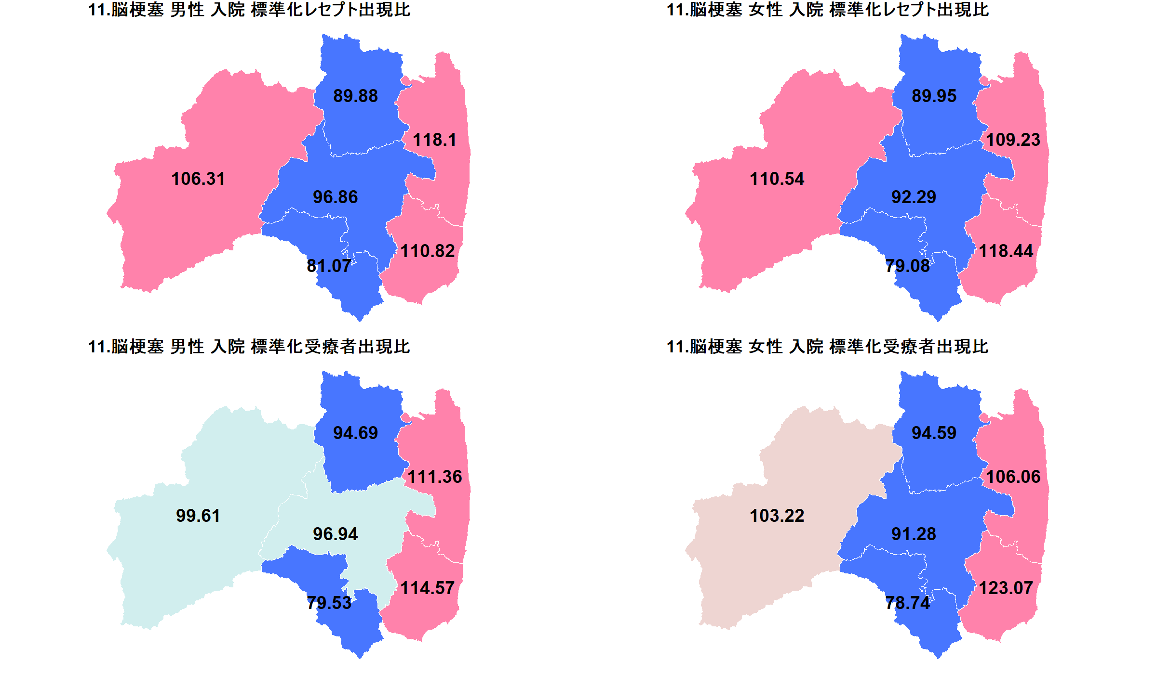

結果図表2-22 11.脳梗塞 外来 標準化レセプト出現比・標準化受療者出現比
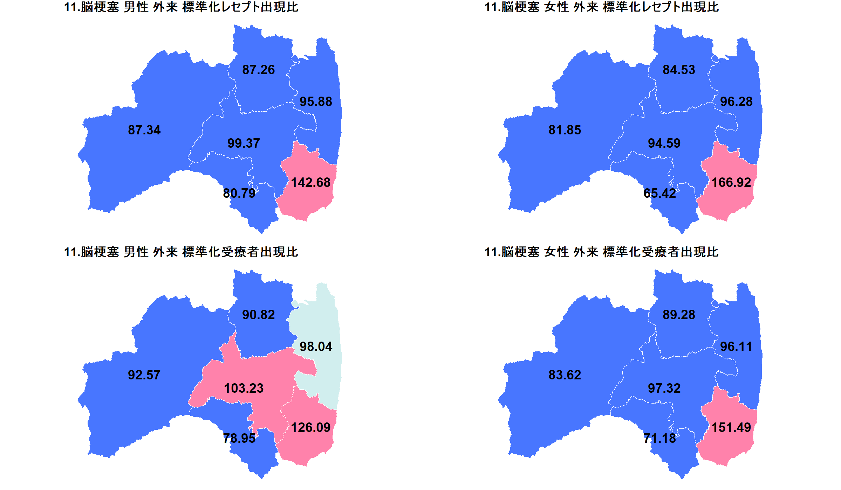

結果図表2-23 12.2型糖尿病に対する人工透析 入院 標準化レセプト出現比・標準化受療者出現比
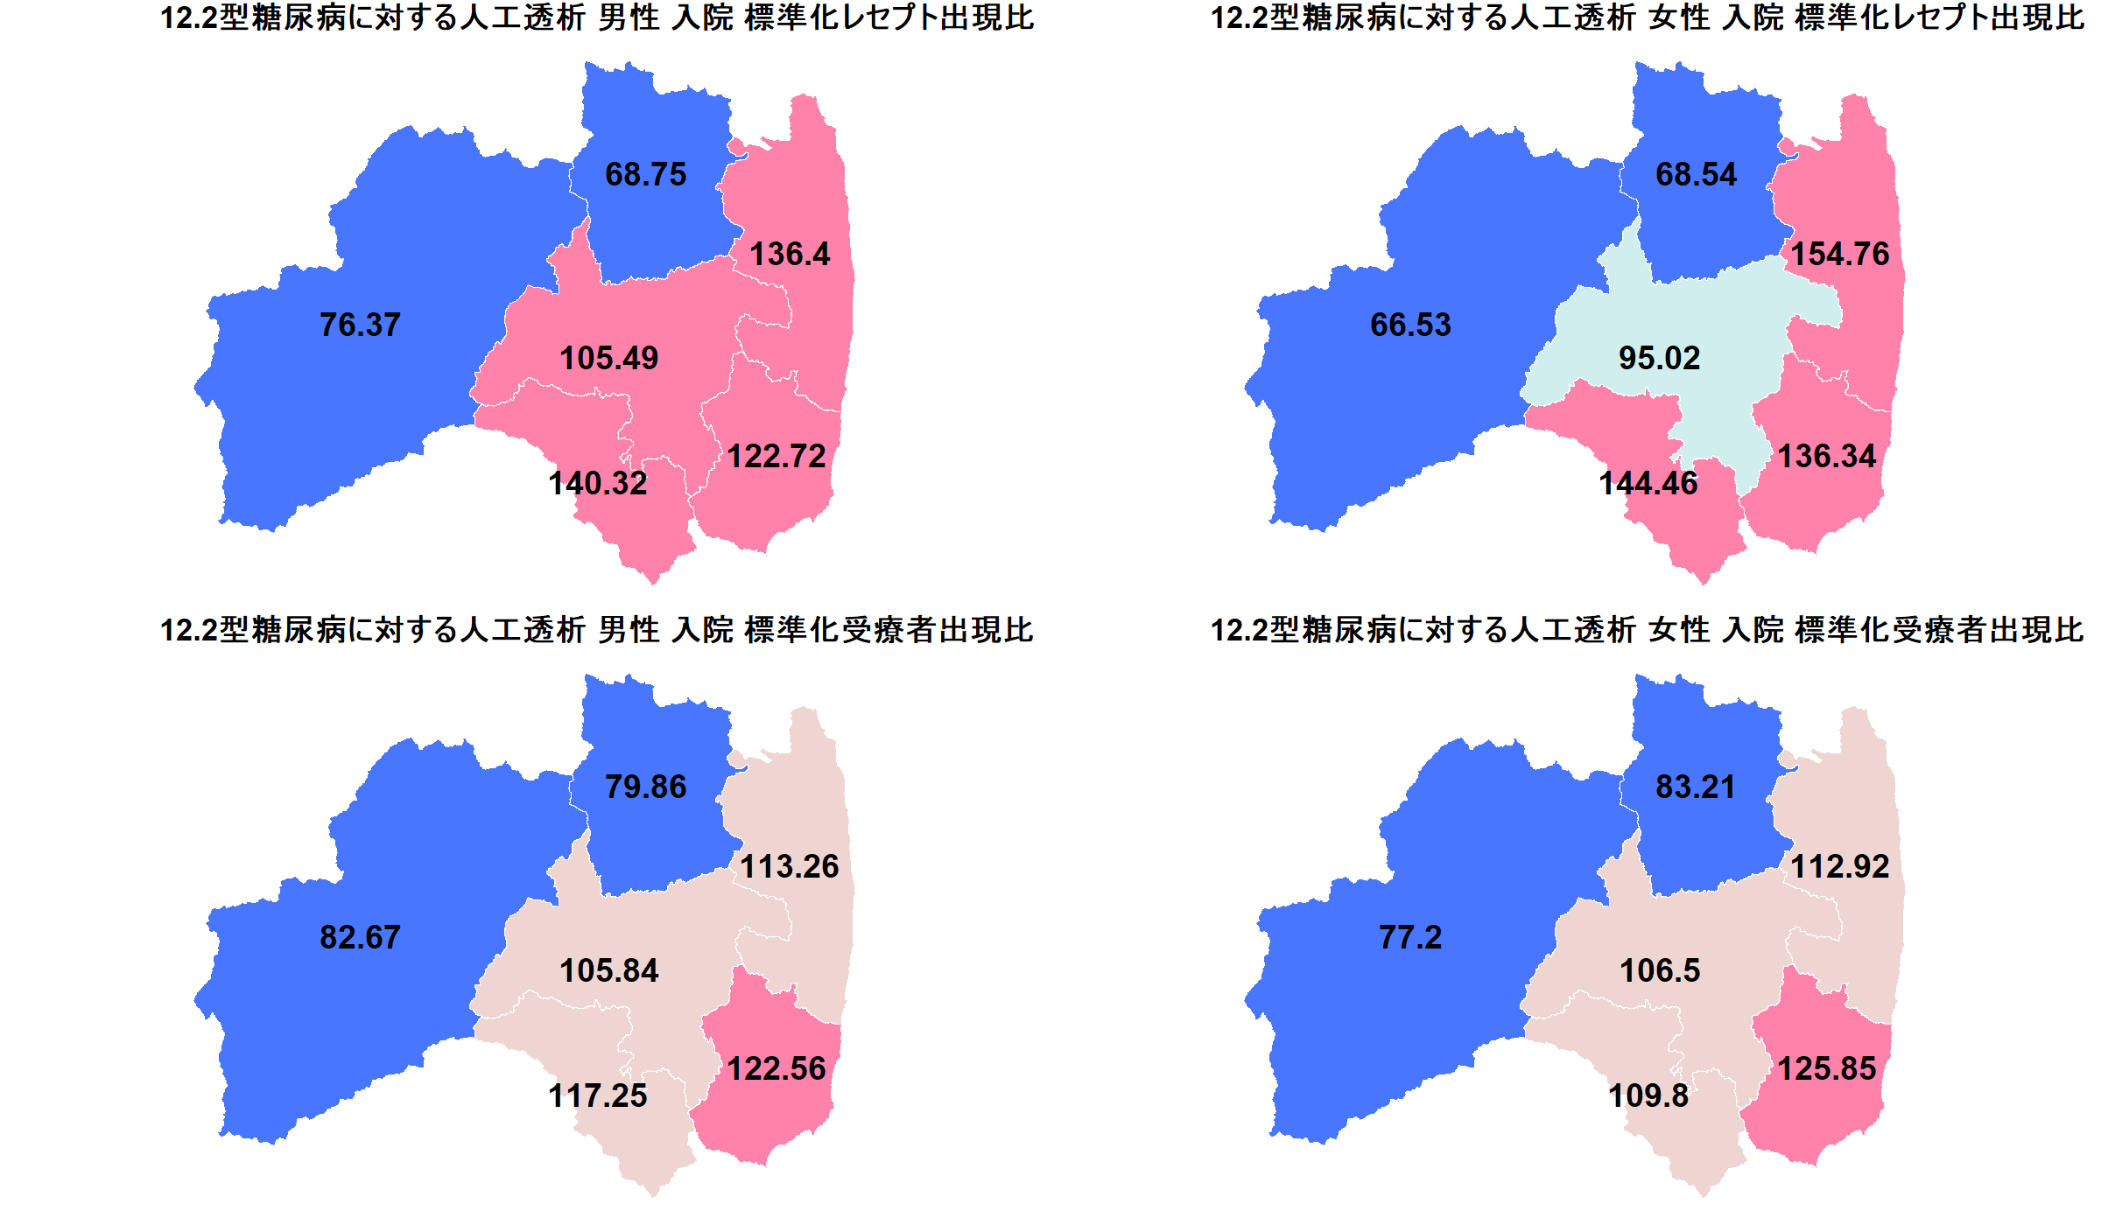

結果図表2-24 12.2型糖尿病に対する人工透析 外来 標準化レセプト出現比・標準化受療者出現比
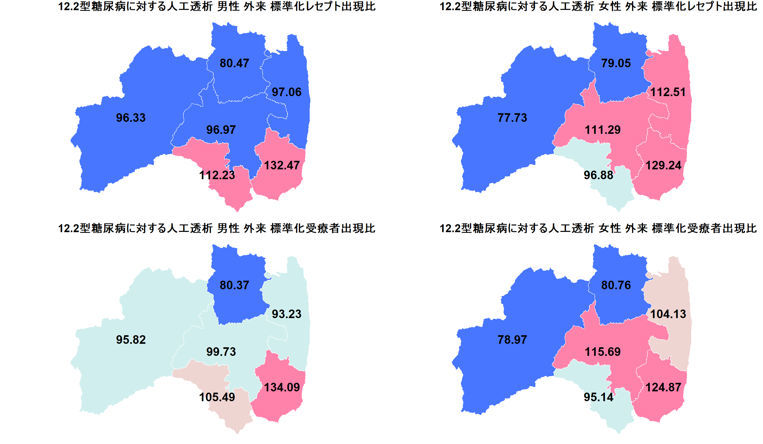

III. 健診等の状況 2016-2018年度

1. 特定健診の実施状況

分析の概要
- 特定健診の実施状況について、性別、年齢階級別、二次医療圏、市・郡別に算出した。

分析に使用したデータと分析方法の概要
- 分析に使用したデータは以下のとおりである。
  - 国保–2016-2018年度特定健診情報
  - 協会けんぽ–2016-2018年度特定健診情報
  - 地方職員共済組合–2016-2018年度特定健診情報
- 二次医療圏、市・郡別の分析にあたっては、健診結果情報の郵便番号に該当する市区町村を居住地とみなした。居住市町村が特定できないまたは県外居住の健診結果は分析から除外した。福島県内の二次医療圏、市・郡、町村の構成は、表3-1のとおりである。なお、今回は、安達郡については構成町村が1のみで受診者数が少数であることを考慮し、本宮市と併せて分析した。

表3-1 福島県内の二次医療圏、市・郡の構成町村
二次医療圏 | 市・郡 | 町村
県北 | 福島市
 | 二本松市
 | 伊達市
 | 本宮市
 | 伊達郡 | 桑折町、国見町、川俣町
 | 安達郡 | 大玉村
県中 | 郡山市
 | 須賀川市
 | 田村市
 | 岩瀬郡 | 鏡石町、天栄村
 | 石川郡 | 石川町、玉川村、平田村、浅川町、古殿町
 | 田村郡 | 三春町、小野町
県南 | 白河市
 | 西白河郡 | 西郷村、泉崎村、中島村、矢吹町
 | 東白川郡 | 棚倉町、矢祭町、塙町、鮫川村
会津・南会津 | 会津若松市
 | 喜多方市
 | 南会津郡 | 下郷町、檜枝岐村、只見町、南会津町
 | 耶麻郡 | 北塩原村、西会津町、磐梯町、猪苗代町
 | 河沼郡 | 会津坂下町、湯川村、柳津町
 | 大沼郡 | 三島町、金山町、昭和村、会津美里町
相双 | 相馬市
 | 南相馬市
 | 双葉郡 | 広野町、楢葉町、富岡町、川内村、大熊町、双葉町、浪江町、葛尾村
 | 相馬郡 | 新地町、飯舘村
いわき | いわき市

- 特定健診対象者
  - 年度末年齢が40～74歳の加入者
- 特定健診実施者
  - 年度末年齢が40～74歳の加入者のうち、以下のa.～l.を満たす健診受診者
a. 既往歴、服薬（血圧）、服薬（脂質異常）、服薬（血糖）、喫煙の結果が存在する b. 自覚症状、他覚症状すべての結果が存在する c. 身長、体重、腹囲の結果が存在する d. 腹囲の結果が存在しない場合、内臓脂肪面積の結果が存在する e. 腹囲も内臓脂肪面積の結果も存在しない場合、BMIが20未満である f. BMIの結果が存在する g. 収縮期血圧、拡張期血圧の結果が存在する h. GOT、GPT、γ-GTPの結果が存在する i. 中性脂肪、HDLコレステロール、LDLコレステロールの結果が存在する j. 空腹時血糖の結果、または、HbA1cの結果のうちどちらかは存在する k. 尿糖、尿蛋白の結果が存在する l. 医師の判断の結果が存在する
- 特定健診実施率
  - 特定健診実施者数を特定健診対象者数で除したもの

結果

- 特定健診の実施率について
  - FDBに格納されたデータにおいて、2016年度から2018年度の3年間の福島県全体における特定健診対象者数は、男性でのべ998183人、女性でのべ1029733人、そのうち特定健診実施者数は、男性でのべ434108人、女性でのべ446660人であり、特定健診実施率は、男性で43.5%、女性で43.4%であった。
  - 年齢階級別では、男性では一貫した傾向が見られなかったが、女性では、年齢階級が上がるほど特定健診実施率も高くなる傾向が見られた。
  - 二次医療圏別では、男女とも県南で高く、いわきで低かった。

- 福島県全体、二次医療圏、市郡別、性別での特定健診実施率は、補遺の表（p15～p17）に示した。

2. メタボリックシンドロームに関連するリスク、および質問票の回答状況

分析の概要
- 主な検査項目・質問票の項目、およびメタボリックシンドローム基準該当者、予備群該当者について、二次医療圏、市・郡別の特定健診結果を福島県全体と比較するため、性別に、福島県（FDB）を基準とした標準化該当比を算出した。
- 福島県全体の特定健診結果を全国と比較するため、主な検査項目・質問票の項目別に、レセプト情報・特定健診等情報データベース（NDB）オープンデータを用い、性別に、全国（NDB）を基準とした福島県（NDB）の標準化該当比を算出した。また参考までに、全国（NDB）を基準とした福島県内の二次医療圏、市・郡別（FDB）の標準化該当比を算出した。

分析に使用したデータと分析方法の概要
- 分析に使用したデータは以下のとおりである。
  - 国保–2016-2018年度特定健診情報
  - 協会けんぽ-2016-2018年度特定健診情報
  - 地方職員共済組合–2016-2018年度特定健診情報
  - NDBオープンデータ–第5回NDBオープンデータ 第2部（データ編）
- 特定健診結果の二次医療圏、市・郡別の分析にあたっては、健診結果情報の郵便番号から把握された市町村を居住地とみなした。居住市町村が特定できないまたは県外居住の健診結果は分析から除外した。

- 全国、福島県全体、二次医療圏、市・郡別の受診者数、該当者数を用い、年齢階級別の該当割合と標準化該当比を算出した。標準化該当比の概要と算出方法等は以下のとおりである。
  - 標準化該当比は、各地域の健診項目別の該当者数を、基準となる地域の該当割合を当該地域に当てはめた場合に期待される該当者数で除したものである。今回は2017年度の全国（NDB）または、2016-2018年度の福島県全体（FDB）を100としており、標準化該当比が100より高い場合は、全国または福島県全体と比べて当該地域の該当割合が高いと解釈する。
  - 標準化該当比の95%信頼区間は、標準化死亡比の分析で行われている手法と同様の手法を用いて算出した。
  - 本報告の地図は、標準化該当比と95%信頼区間の幅の下限が100を上回る場合「有意に高い」、標準化該当比が100を上回り、95%信頼区間の下限が100を下回る場合を「有意ではないが高め」、標準化該当比が100を下回り、95%信頼区間の上限が100を上回る場合を「有意ではないが低め」、標準化該当比と95%信頼区間の幅の上限が100を下回る場合を「有意に低い」と4段階の色調で表示した。

標準化該当比の計算式 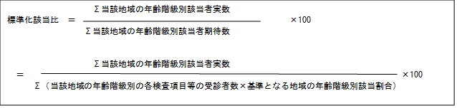
地図の色調
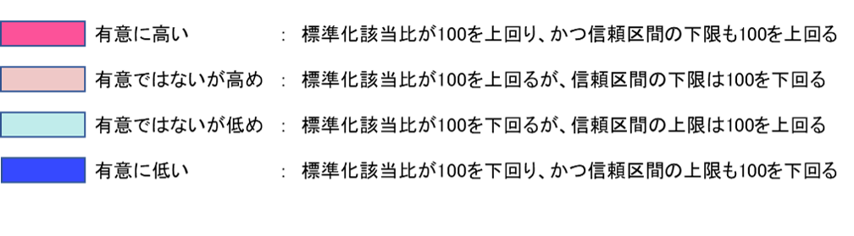

- 本報告において、2017年度の全国（NDB）および2016-2018年度の福島県全体（FDB）を基準とした各二次医療圏、市・郡の標準化該当比を算出した項目は以下のとおりであり、NDBオープンデータで公表されている特定健診結果の項目のうち、保健指導の判定に関連する主な項目7項目と、質問票の14項目、合計21項目である。これらに加え、メタボリックシンドローム基準該当者および予備群該当者について、2016-2018年度の福島県全体（FDB）を基準とした、各二次医療圏、市・郡の標準化該当比を算出した。
  - BMIが25以上
  - 腹囲が85cm以上（男性）、90cm以上（女性）
  - 収縮期血圧が130mmHg以上
  - 拡張期血圧が85mmHg以上
  - 空腹時血糖が100mg/dl以上
  - 中性脂肪が150mg/dl以上
  - HDLコレステロールが40mg/dl未満
  - 血圧服薬あり：血圧を下げる薬の使用の有無に対して「はい」と回答した者
  - 血糖服薬あり：インスリン注射又は血糖を下げる薬の使用の有無に対して「はい」と回答した者
  - 脂質服薬あり：コレステロールや中性脂肪を下げる薬の使用の有無に対して「はい」と回答した者
  - 喫煙あり：「現在、たばこを習慣的に吸っている（「合計100本以上、又は6ヶ月以上吸っている者」であり、最近1ヶ月間も吸っている者）」に対して「はい」と回答した者
  - 20歳からの体重が10kg以上増加あり：「20歳の時の体重から10kg以上増加している」に対して「はい」と回答した者
  - 30分以上の運動を週2回、1年以上実施していない：「1回30分以上の軽く汗をかく運動を週2日以上、1年以上実施」に対して「いいえ」と回答した者
  - 歩行または身体活動を1日1時間以上実施していない：「日常生活において歩行又は同等の身体活動を1日1時間以上実施」に対して「いいえ」と回答した者
  - 歩く速度が速くない：「ほぼ同じ年齢の同性と比較して歩く速度が速い」に対して「いいえ」と回答した者
  - 人と比較して食べる速度が速い：「人と比較して食べる速度が速い」対して「速い」と回答した者
  - 就寝前2時間以内の夕食が週3回以上あり：「就寝前の2時間以内に夕食をとることが週に3回以上ある」に対して「はい」と回答した者
  - 朝食を抜くことが週3回以上あり：「朝食を抜くことが週に3回以上ある」に対して「はい」と回答した者
  - 飲酒頻度が毎日：「お酒（清酒、焼酎、ビール、洋酒など）を飲む頻度」に対して「毎日」と回答した者
  - 飲酒日の飲酒量が1合以上：「飲酒日1日あたりの飲酒量」に対して、「1から2合未満」、「2から3合未満」または「3合以上」と回答した者
  - 睡眠で休養が十分にとれていない：「睡眠で休養が十分とれている」に対して「いいえ」と回答した者
  - メタボリックシンドローム基準該当者
  - メタボリックシンドローム予備群該当者

留意事項
- FDBの利用にあたっては、公表される分析結果によって特定の個人等が識別されないよう配慮することが求められる。今回の分析にあたっては、二次医療圏については集計後の受診者数または該当者数が10未満となる集計単位、市・郡については集計後の受診者数または該当者数が20未満となる集計単位は非表示（補遺の表では「NA」と表示）としている。
- 全国と福島県の比較には、第5回NDBオープンデータを用いた。全国の集計には全保険加入者のデータが含まれているのに対し、福島県の二次医療圏・市郡別の集計にはFDBを用いており、国保、協会けんぽ、地方職員共済組合の加入者のデータのみで算出している。したがって、全国と福島県内の二次医療圏・市郡の違いには、加入している保険による違いも含まれている。

結果
- 全国を基準とする福島県全体（NDB）の標準化該当比、福島県（FDB）を基準とする各二次医療圏、市・郡の標準化該当比、全国（NDB）を基準とする福島県（FDB）および福島県内の各二次医療圏、市・郡（FDB）の標準化該当比（参考）は、次ページから示す結果図表3-1～3-42、および補遺の表（p18～p60）のとおりであった。年齢階級別の該当割合は補遺の表（p18～p60）のとおりであった。メタボリックシンドローム該当者および予備群者の、福島県（FDB）を基準とする各二次医療圏、市・郡の標準化該当比は、補遺の表（p61～p64）のとおりであった。

- 全国を基準とする福島県全体（NDB）の標準化該当比が有意に高かった項目
  - 「BMIが25以上」の男女
  - 「腹囲が85cm以上（男性）、90cm以上（女性）」の男女
  - 「収縮期血圧が130mmHg以上」の男女
  - 「拡張期血圧が85mmHg以上」の男女
  - 「空腹時血糖が100mg/dl以上」の男女
  - 「中性脂肪が150mg/dl以上」の男女
  - 「HDLコレステロールが40mg/dl未満」の男女
  - 「血圧服薬あり」の男女
  - 「血糖服薬あり」の男女
  - 「脂質服薬あり」の男女
  - 「喫煙あり」の男女
  - 「20歳からの体重が10kg以上増加あり」の男女
  - 「30分以上の運動を週2回、1年以上実施していない」の男女
  - 「歩行または身体活動を1日1時間以上実施していない」の男女
  - 「歩く速度が速くない」の男女
  - 「飲酒頻度が毎日」の男性
  - 「飲酒日の飲酒量が1合以上」の男性
- 全国を基準とする福島県全体（NDB）の標準化該当比が有意に低かった項目
  - 「人と比較して食べる速度が速い」の男女
  - 「就寝前2時間以内の夕食が週3回以上あり」の男性
  - 「朝食を抜くことが週に3回以上あり」の男女
  - 「飲酒頻度が毎日」の女性
  - 「飲酒日の飲酒量が1合以上」の女性
  - 「睡眠で休養が十分にとれていない」の男女

結果図表3-1 BMIが25以上 男性
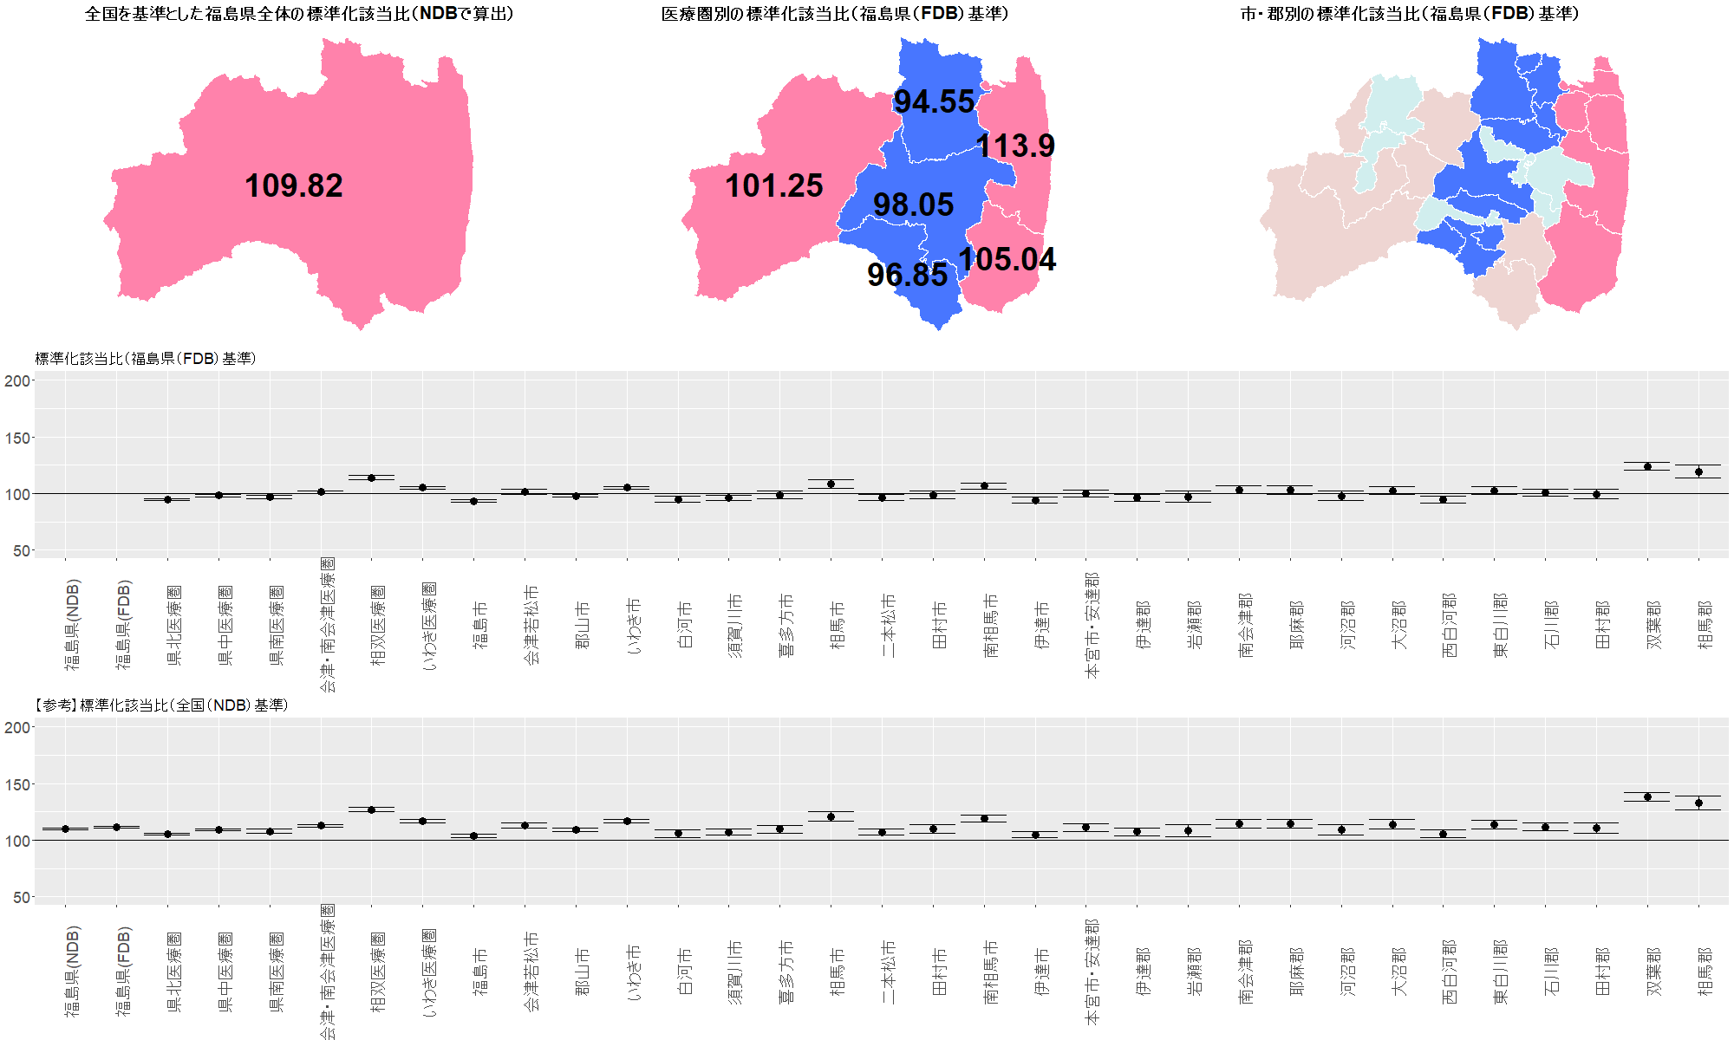
注意：【参考】標準化該当比（全国（NDB）基準）のグラフについては、基準とした全国の集計には全保険加入者のデータが含まれているのに対し（NDB）、福島県の二次医療圏・市郡別の集計は国保、協会けんぽ、地方職員共済組合の加入者のデータのみ（FDB）で算出している。したがって、加入している保険による違いも含まれている。福島県全体の集計を、NDBで行った場合と、FDBで行った場合の違いについては、グラフ左端の２つの値、福島県（NDB）および福島県（FDB）の違いを参照してください。

結果図表3-2 BMIが25以上 女性
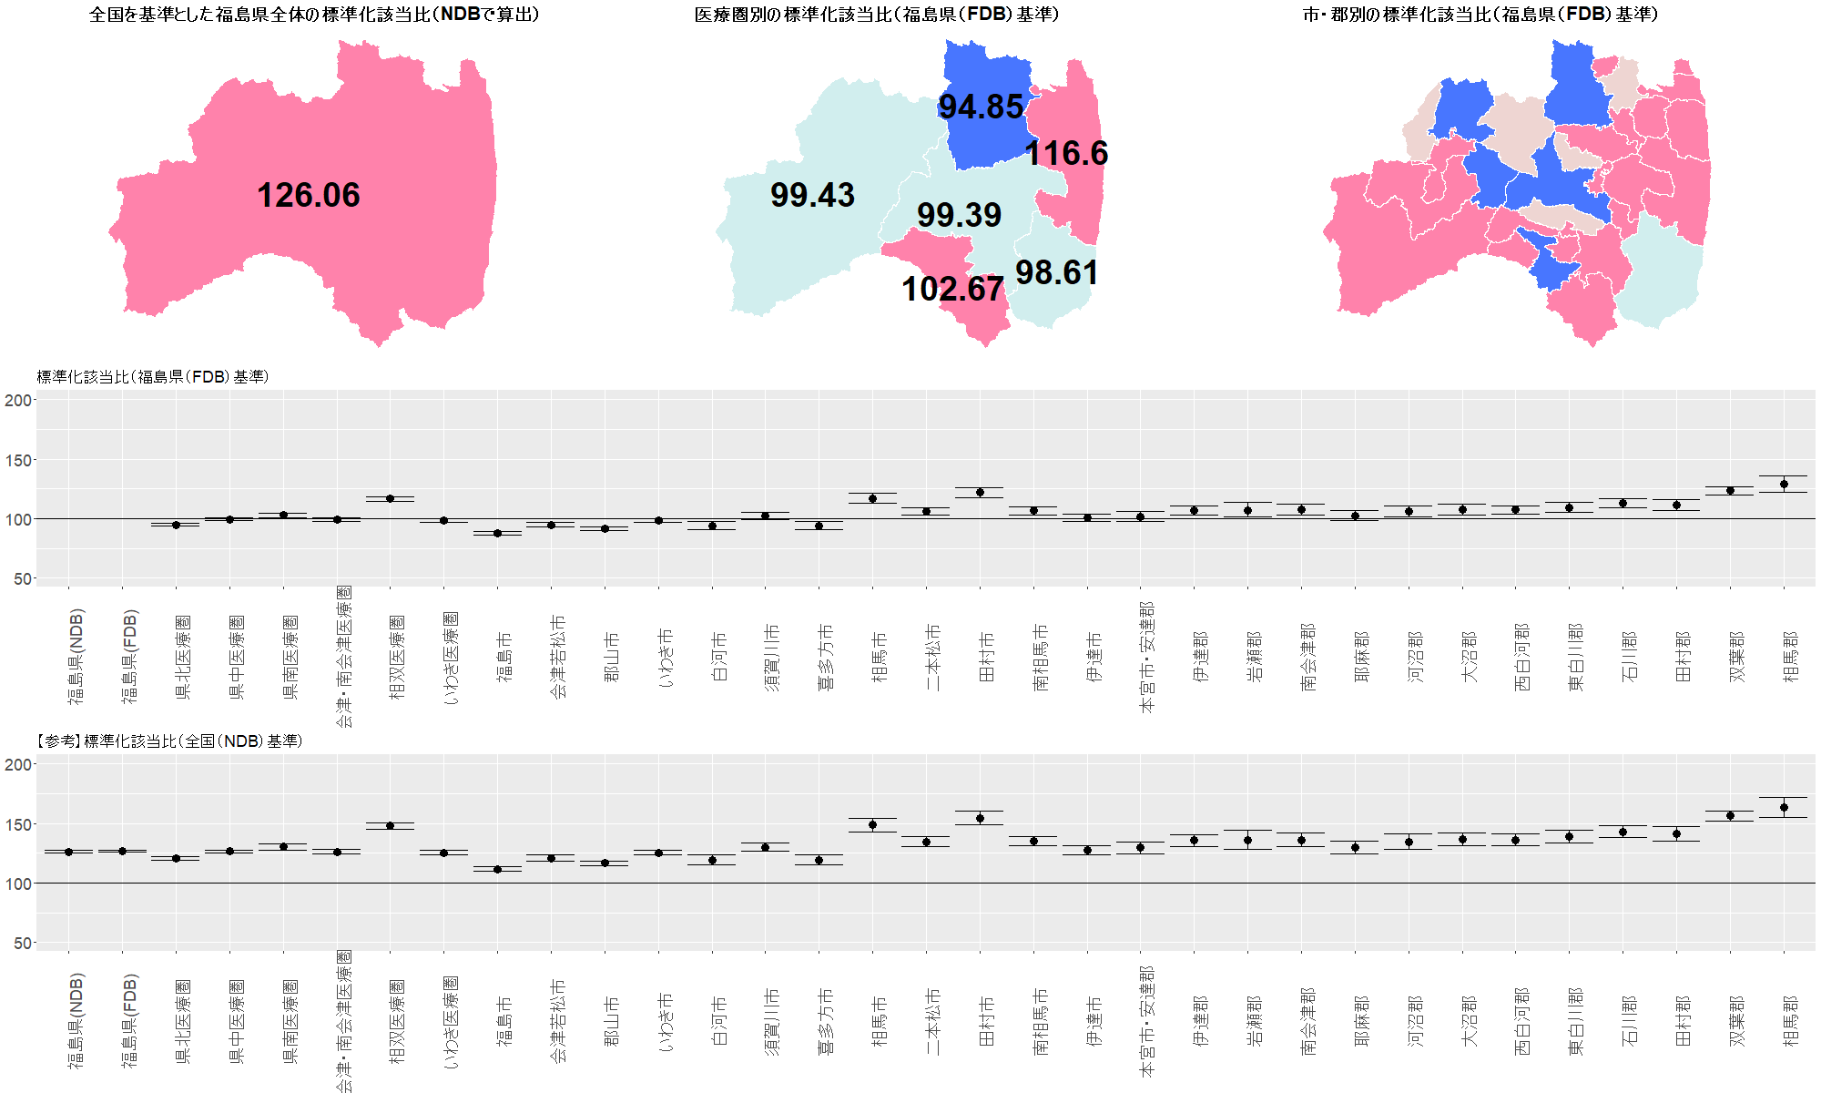
注意：【参考】標準化該当比（全国（NDB）基準）のグラフについては、基準とした全国の集計には全保険加入者のデータが含まれているのに対し（NDB）、福島県の二次医療圏・市郡別の集計は国保、協会けんぽ、地方職員共済組合の加入者のデータのみ（FDB）で算出している。したがって、加入している保険による違いも含まれている。福島県全体の集計を、NDBで行った場合と、FDBで行った場合の違いについては、グラフ左端の２つの値、福島県（NDB）および福島県（FDB）の違いを参照してください。

結果図表3-3 腹囲が85cm以上 男性
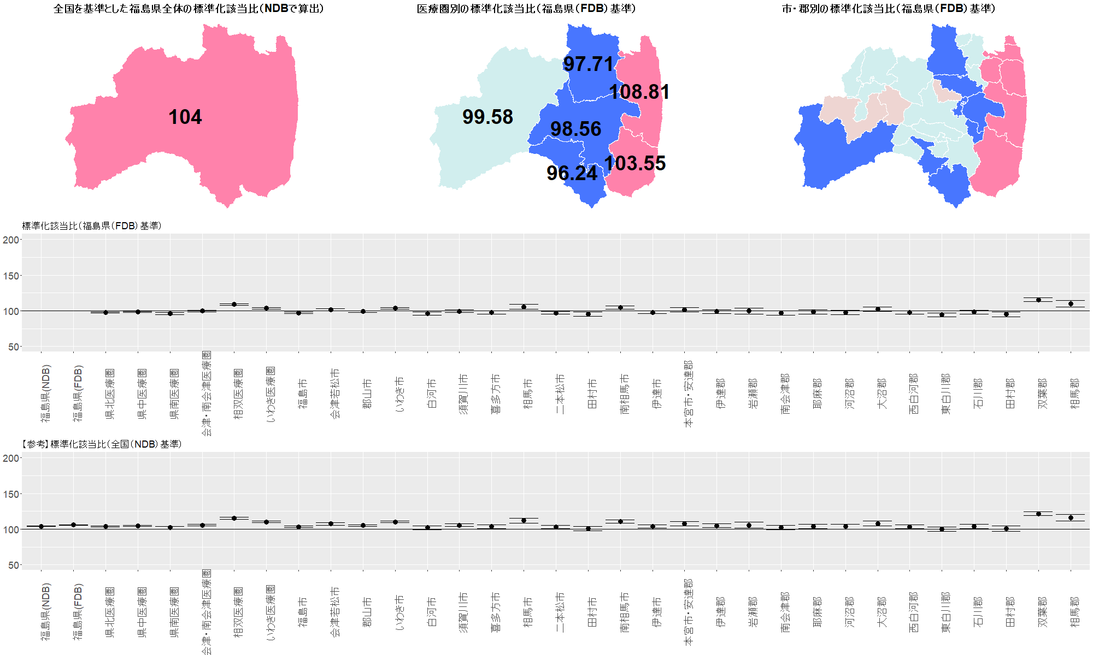
注意：【参考】標準化該当比（全国（NDB）基準）のグラフについては、基準とした全国の集計には全保険加入者のデータが含まれているのに対し（NDB）、福島県の二次医療圏・市郡別の集計は国保、協会けんぽ、地方職員共済組合の加入者のデータのみ（FDB）で算出している。したがって、加入している保険による違いも含まれている。福島県全体の集計を、NDBで行った場合と、FDBで行った場合の違いについては、グラフ左端の２つの値、福島県（NDB）および福島県（FDB）の違いを参照してください。

結果図表3-4 腹囲が90cm以上 女性
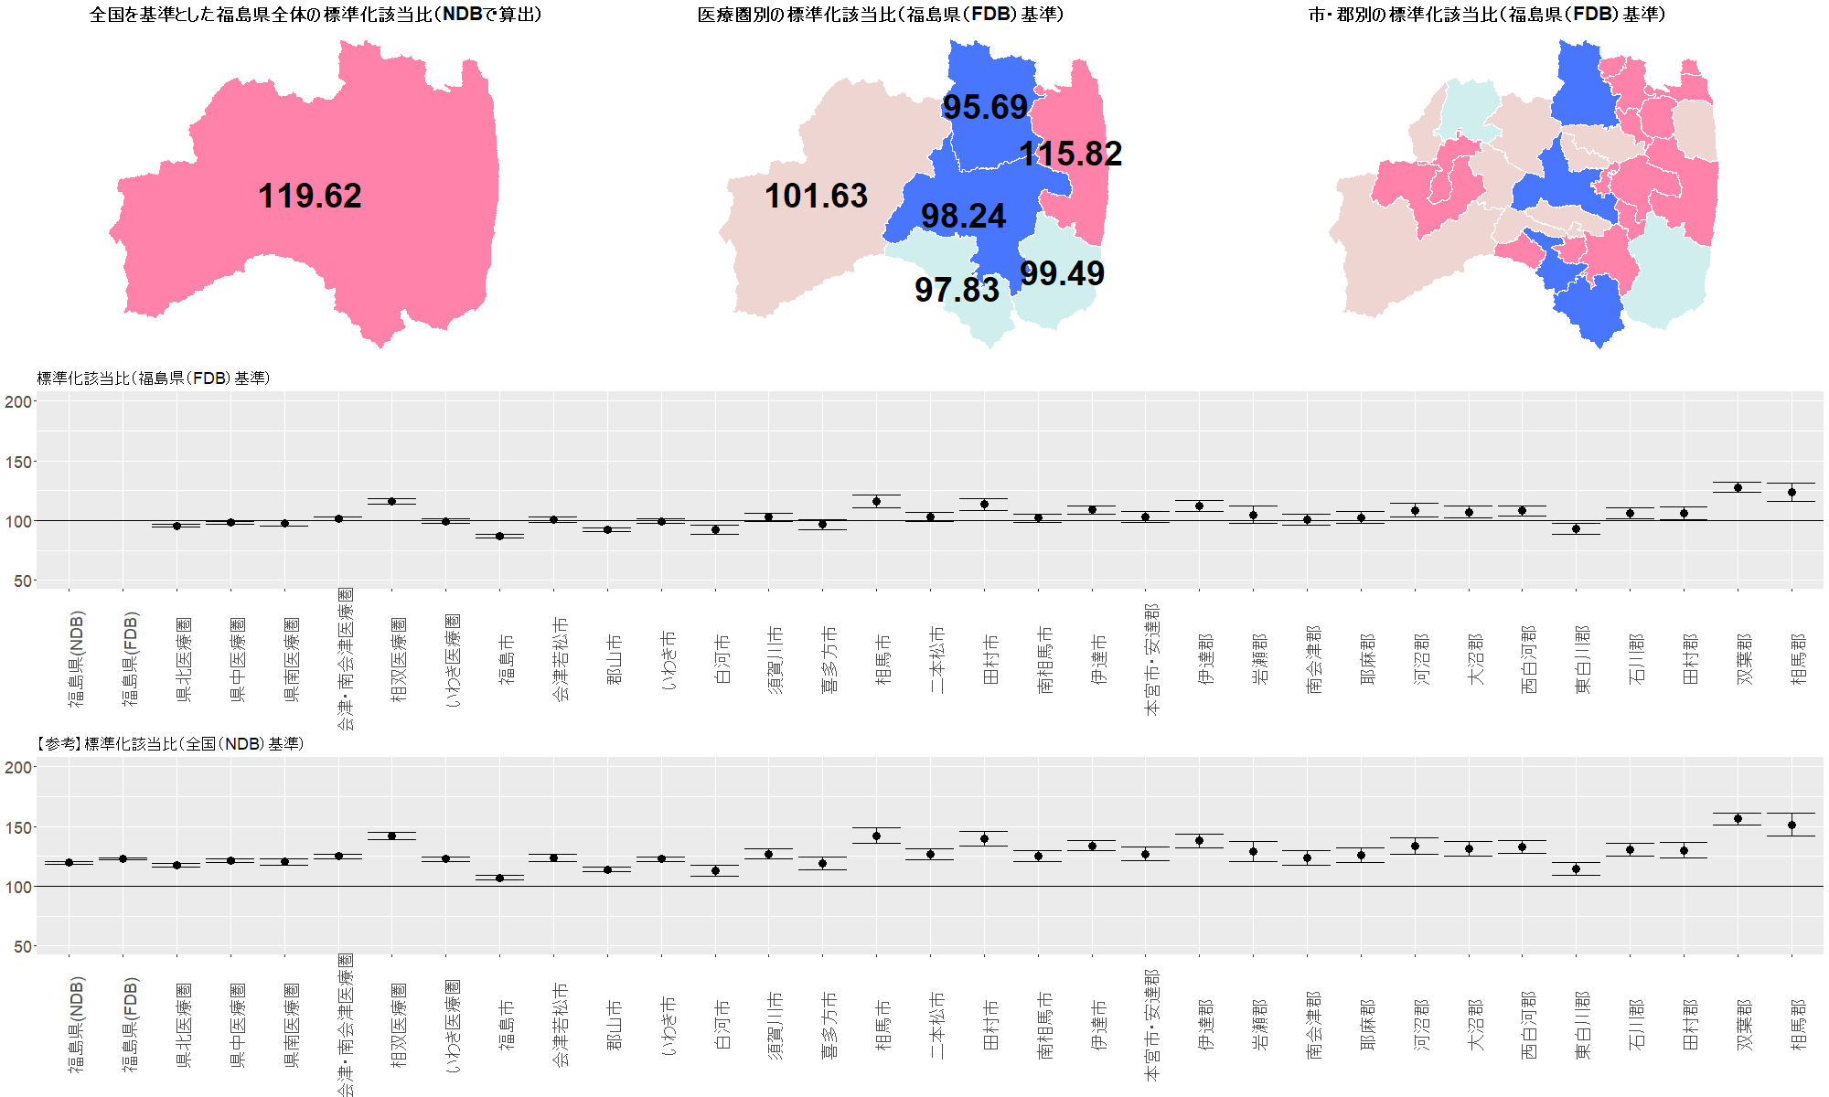
注意：【参考】標準化該当比（全国（NDB）基準）のグラフについては、基準とした全国の集計には全保険加入者のデータが含まれているのに対し（NDB）、福島県の二次医療圏・市郡別の集計は国保、協会けんぽ、地方職員共済組合の加入者のデータのみ（FDB）で算出している。したがって、加入している保険による違いも含まれている。福島県全体の集計を、NDBで行った場合と、FDBで行った場合の違いについては、グラフ左端の２つの値、福島県（NDB）および福島県（FDB）の違いを参照してください。

結果図表3-5 収縮期血圧が130mmHg以上 男性
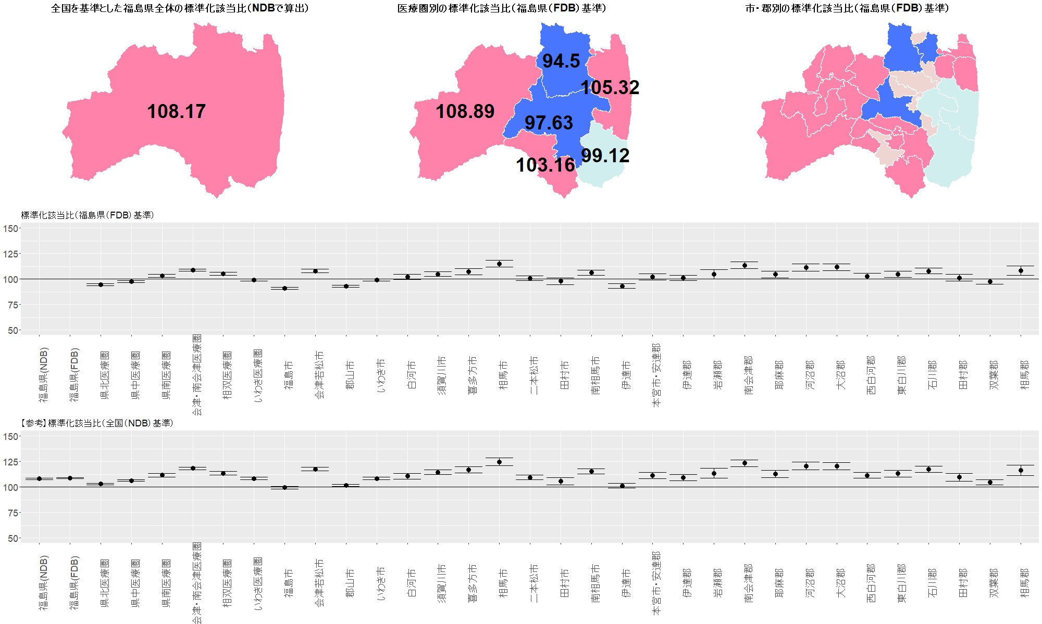
注意：【参考】標準化該当比（全国（NDB）基準）のグラフについては、基準とした全国の集計には全保険加入者のデータが含まれているのに対し（NDB）、福島県の二次医療圏・市郡別の集計は国保、協会けんぽ、地方職員共済組合の加入者のデータのみ（FDB）で算出している。したがって、加入している保険による違いも含まれている。福島県全体の集計を、NDBで行った場合と、FDBで行った場合の違いについては、グラフ左端の２つの値、福島県（NDB）および福島県（FDB）の違いを参照してください。

結果図表3-6 収縮期血圧が130mmHg以上 女性
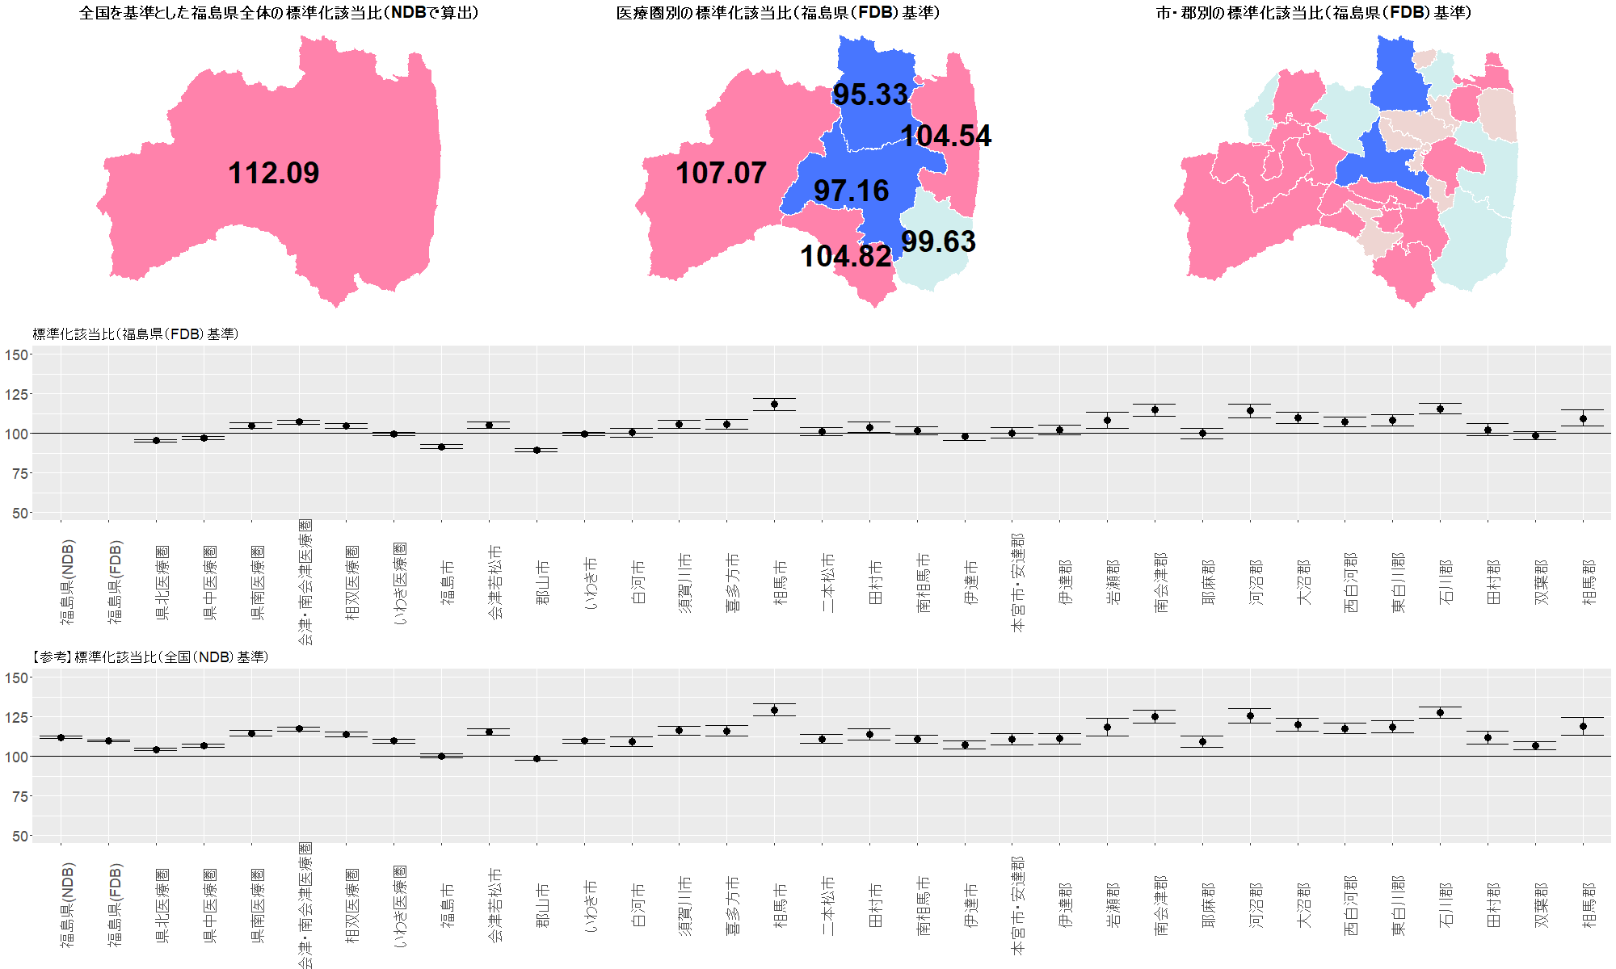
注意：【参考】標準化該当比（全国（NDB）基準）のグラフについては、基準とした全国の集計には全保険加入者のデータが含まれているのに対し（NDB）、福島県の二次医療圏・市郡別の集計は国保、協会けんぽ、地方職員共済組合の加入者のデータのみ（FDB）で算出している。したがって、加入している保険による違いも含まれている。福島県全体の集計を、NDBで行った場合と、FDBで行った場合の違いについては、グラフ左端の２つの値、福島県（NDB）および福島県（FDB）の違いを参照してください。

結果図表3-7 拡張期血圧が85mmHg以上 男性
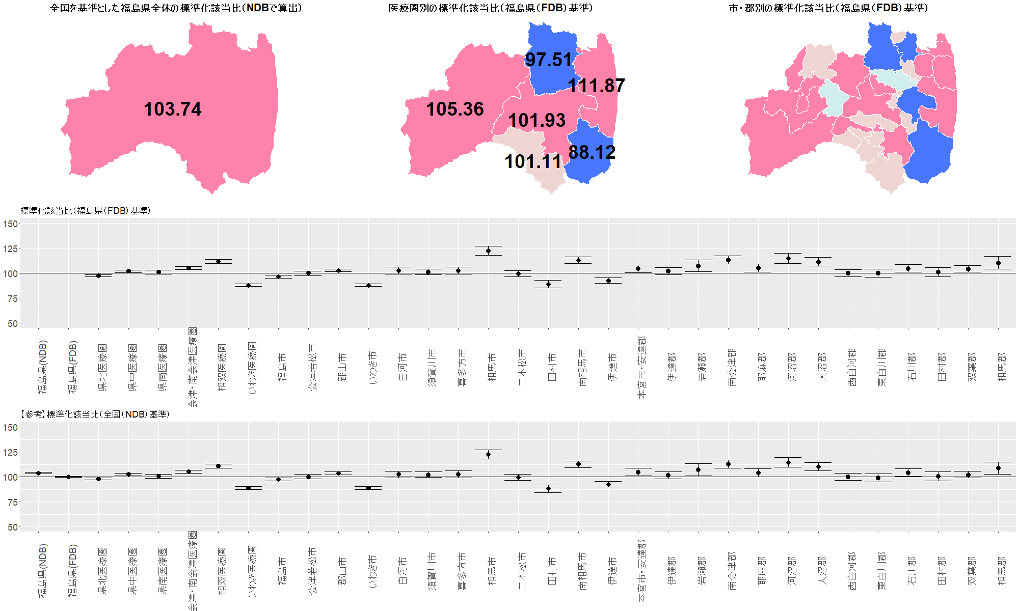
注意：【参考】標準化該当比（全国（NDB）基準）のグラフについては、基準とした全国の集計には全保険加入者のデータが含まれているのに対し（NDB）、福島県の二次医療圏・市郡別の集計は国保、協会けんぽ、地方職員共済組合の加入者のデータのみ（FDB）で算出している。したがって、加入している保険による違いも含まれている。福島県全体の集計を、NDBで行った場合と、FDBで行った場合の違いについては、グラフ左端の２つの値、福島県（NDB）および福島県（FDB）の違いを参照してください。

結果図表3-8 拡張期血圧が85mmHg以上 女性
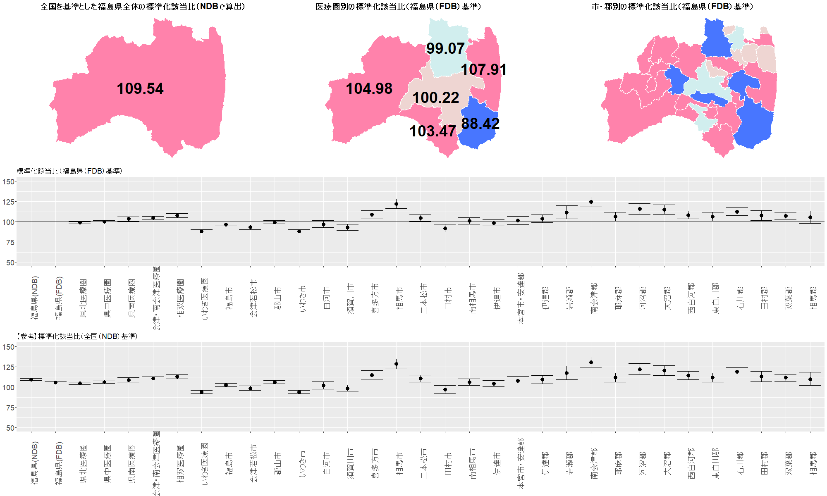
注意：【参考】標準化該当比（全国（NDB）基準）のグラフについては、基準とした全国の集計には全保険加入者のデータが含まれているのに対し（NDB）、福島県の二次医療圏・市郡別の集計は国保、協会けんぽ、地方職員共済組合の加入者のデータのみ（FDB）で算出している。したがって、加入している保険による違いも含まれている。福島県全体の集計を、NDBで行った場合と、FDBで行った場合の違いについては、グラフ左端の２つの値、福島県（NDB）および福島県（FDB）の違いを参照してください。

結果図表3-9 空腹時血糖が100mg/dl以上 男性
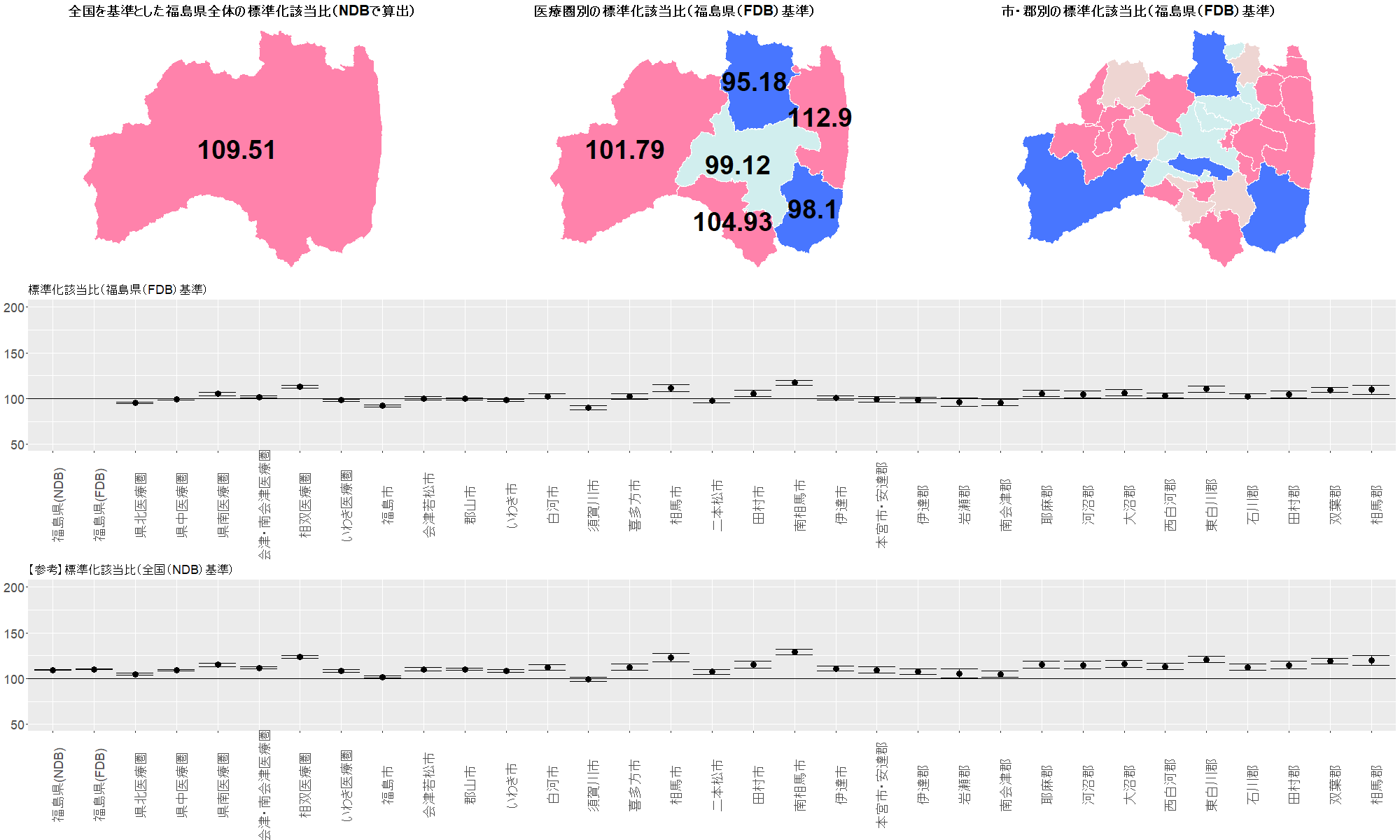
注意：【参考】標準化該当比（全国（NDB）基準）のグラフについては、基準とした全国の集計には全保険加入者のデータが含まれているのに対し（NDB）、福島県の二次医療圏・市郡別の集計は国保、協会けんぽ、地方職員共済組合の加入者のデータのみ（FDB）で算出している。したがって、加入している保険による違いも含まれている。福島県全体の集計を、NDBで行った場合と、FDBで行った場合の違いについては、グラフ左端の２つの値、福島県（NDB）および福島県（FDB）の違いを参照してください。

結果図表3-10 空腹時血糖が100mg/dl以上 女性
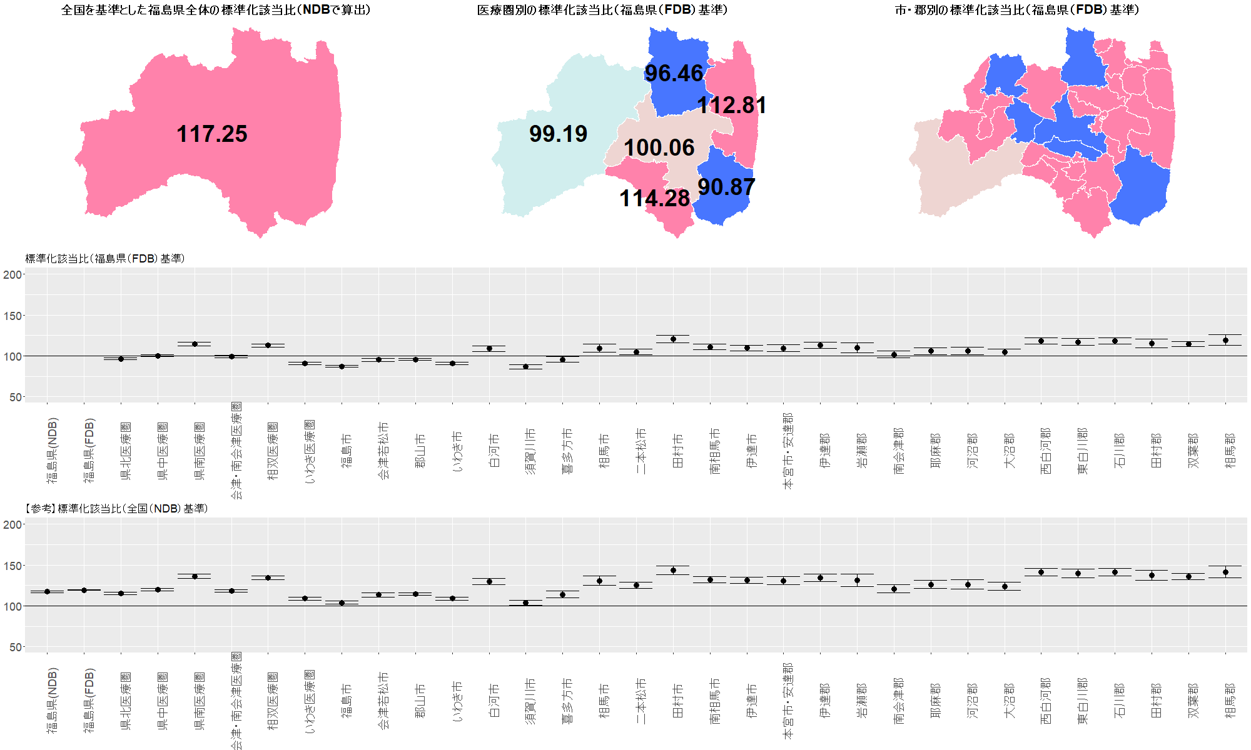
注意：【参考】標準化該当比（全国（NDB）基準）のグラフについては、基準とした全国の集計には全保険加入者のデータが含まれているのに対し（NDB）、福島県の二次医療圏・市郡別の集計は国保、協会けんぽ、地方職員共済組合の加入者のデータのみ（FDB）で算出している。したがって、加入している保険による違いも含まれている。福島県全体の集計を、NDBで行った場合と、FDBで行った場合の違いについては、グラフ左端の２つの値、福島県（NDB）および福島県（FDB）の違いを参照してください。

結果図表3-11 中性脂肪が150mg/dl以上 男性
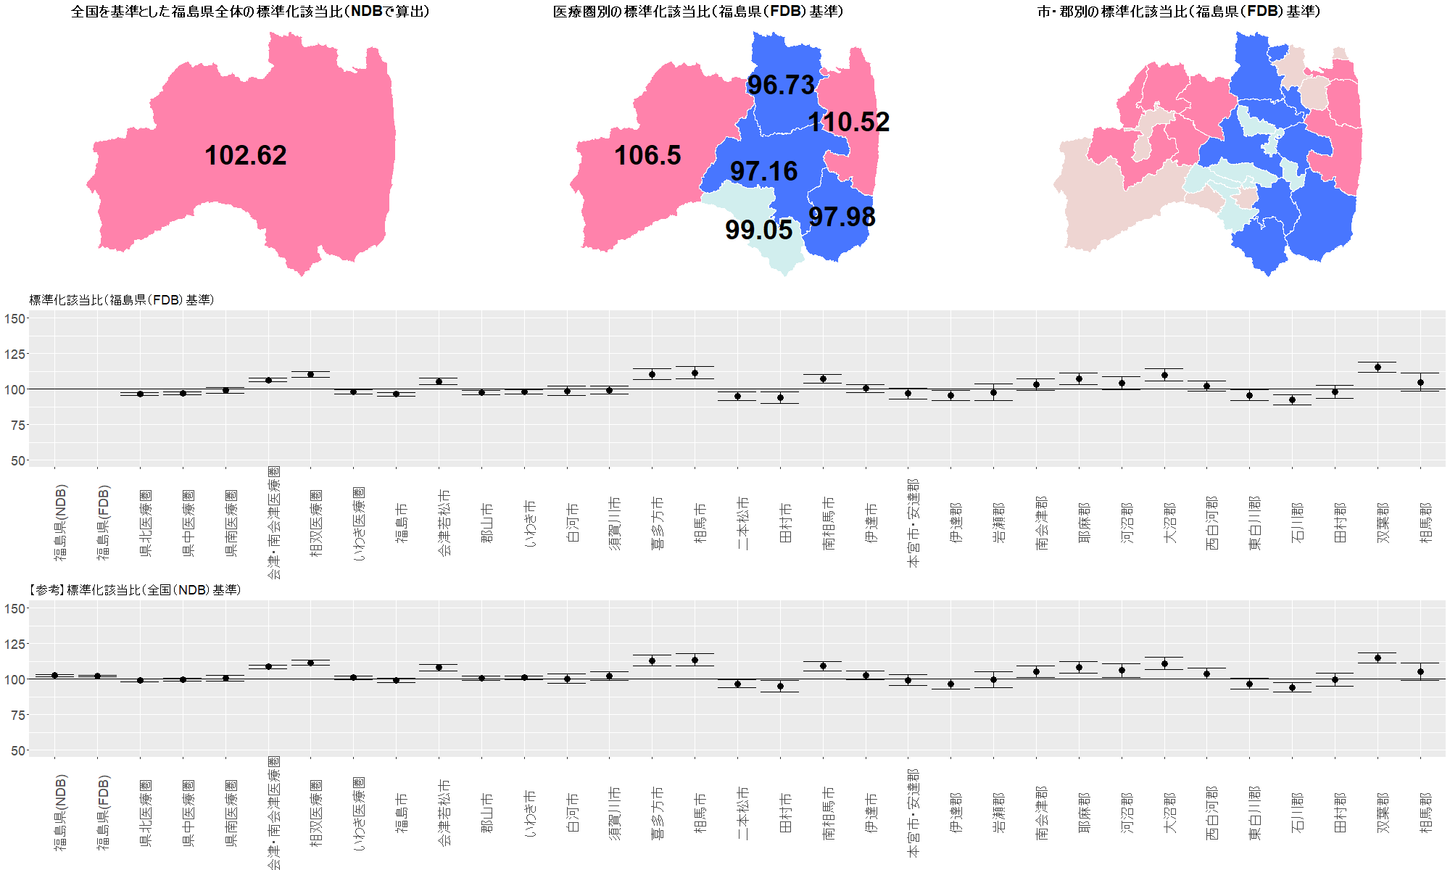
注意：【参考】標準化該当比（全国（NDB）基準）のグラフについては、基準とした全国の集計には全保険加入者のデータが含まれているのに対し（NDB）、福島県の二次医療圏・市郡別の集計は国保、協会けんぽ、地方職員共済組合の加入者のデータのみ（FDB）で算出している。したがって、加入している保険による違いも含まれている。福島県全体の集計を、NDBで行った場合と、FDBで行った場合の違いについては、グラフ左端の２つの値、福島県（NDB）および福島県（FDB）の違いを参照してください。

結果図表3-12 中性脂肪が150mg/dl以上 女性
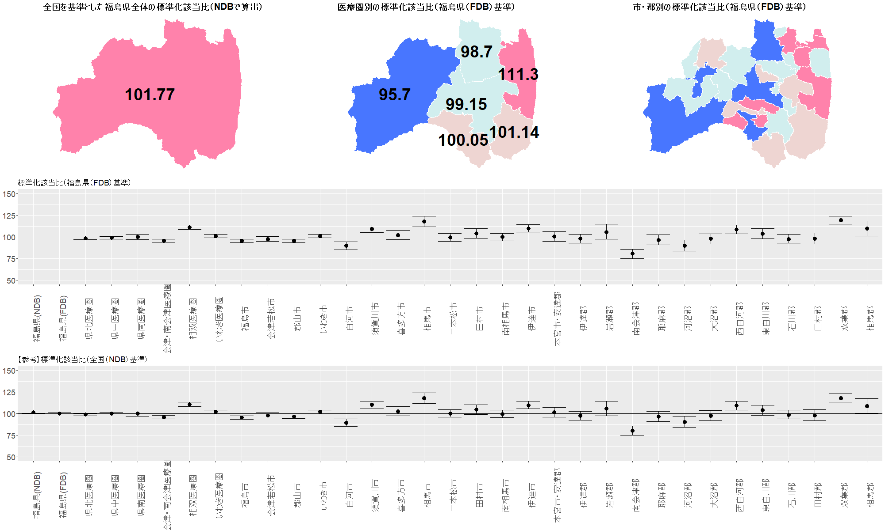
注意：【参考】標準化該当比（全国（NDB）基準）のグラフについては、基準とした全国の集計には全保険加入者のデータが含まれているのに対し（NDB）、福島県の二次医療圏・市郡別の集計は国保、協会けんぽ、地方職員共済組合の加入者のデータのみ（FDB）で算出している。したがって、加入している保険による違いも含まれている。福島県全体の集計を、NDBで行った場合と、FDBで行った場合の違いについては、グラフ左端の２つの値、福島県（NDB）および福島県（FDB）の違いを参照してください。

結果図表3-13 HDLコレステロールが40mg/dl未満 男性
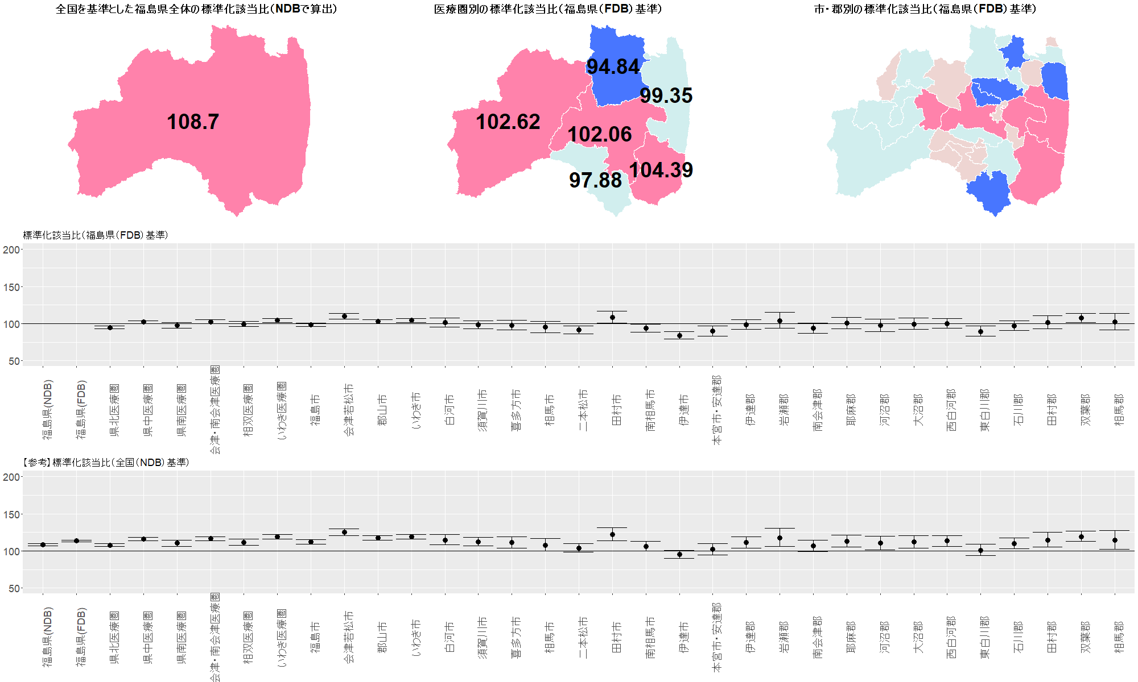
注意：【参考】標準化該当比（全国（NDB）基準）のグラフについては、基準とした全国の集計には全保険加入者のデータが含まれているのに対し（NDB）、福島県の二次医療圏・市郡別の集計は国保、協会けんぽ、地方職員共済組合の加入者のデータのみ（FDB）で算出している。したがって、加入している保険による違いも含まれている。福島県全体の集計を、NDBで行った場合と、FDBで行った場合の違いについては、グラフ左端の２つの値、福島県（NDB）および福島県（FDB）の違いを参照してください。

結果図表3-14 HDLコレステロールが40mg/dl未満 女性
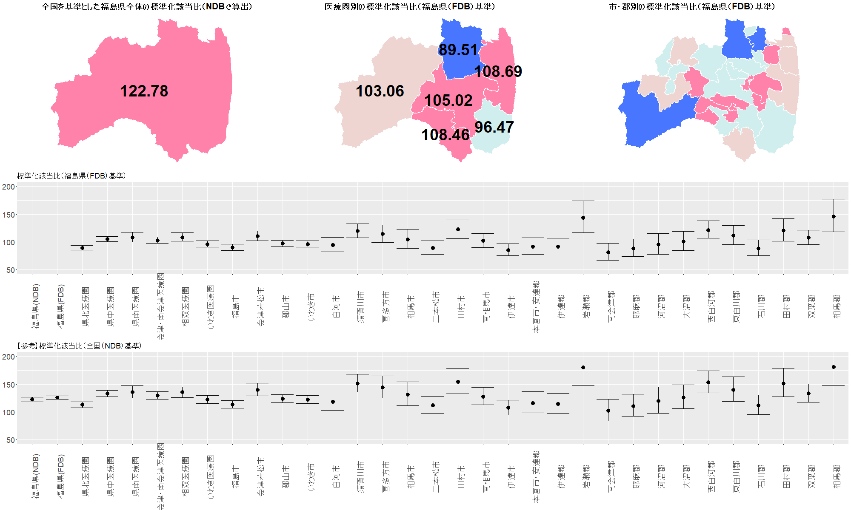
注意：【参考】標準化該当比（全国（NDB）基準）のグラフについては、基準とした全国の集計には全保険加入者のデータが含まれているのに対し（NDB）、福島県の二次医療圏・市郡別の集計は国保、協会けんぽ、地方職員共済組合の加入者のデータのみ（FDB）で算出している。したがって、加入している保険による違いも含まれている。福島県全体の集計を、NDBで行った場合と、FDBで行った場合の違いについては、グラフ左端の２つの値、福島県（NDB）および福島県（FDB）の違いを参照してください。

結果図表3-15 血圧服薬あり 男性
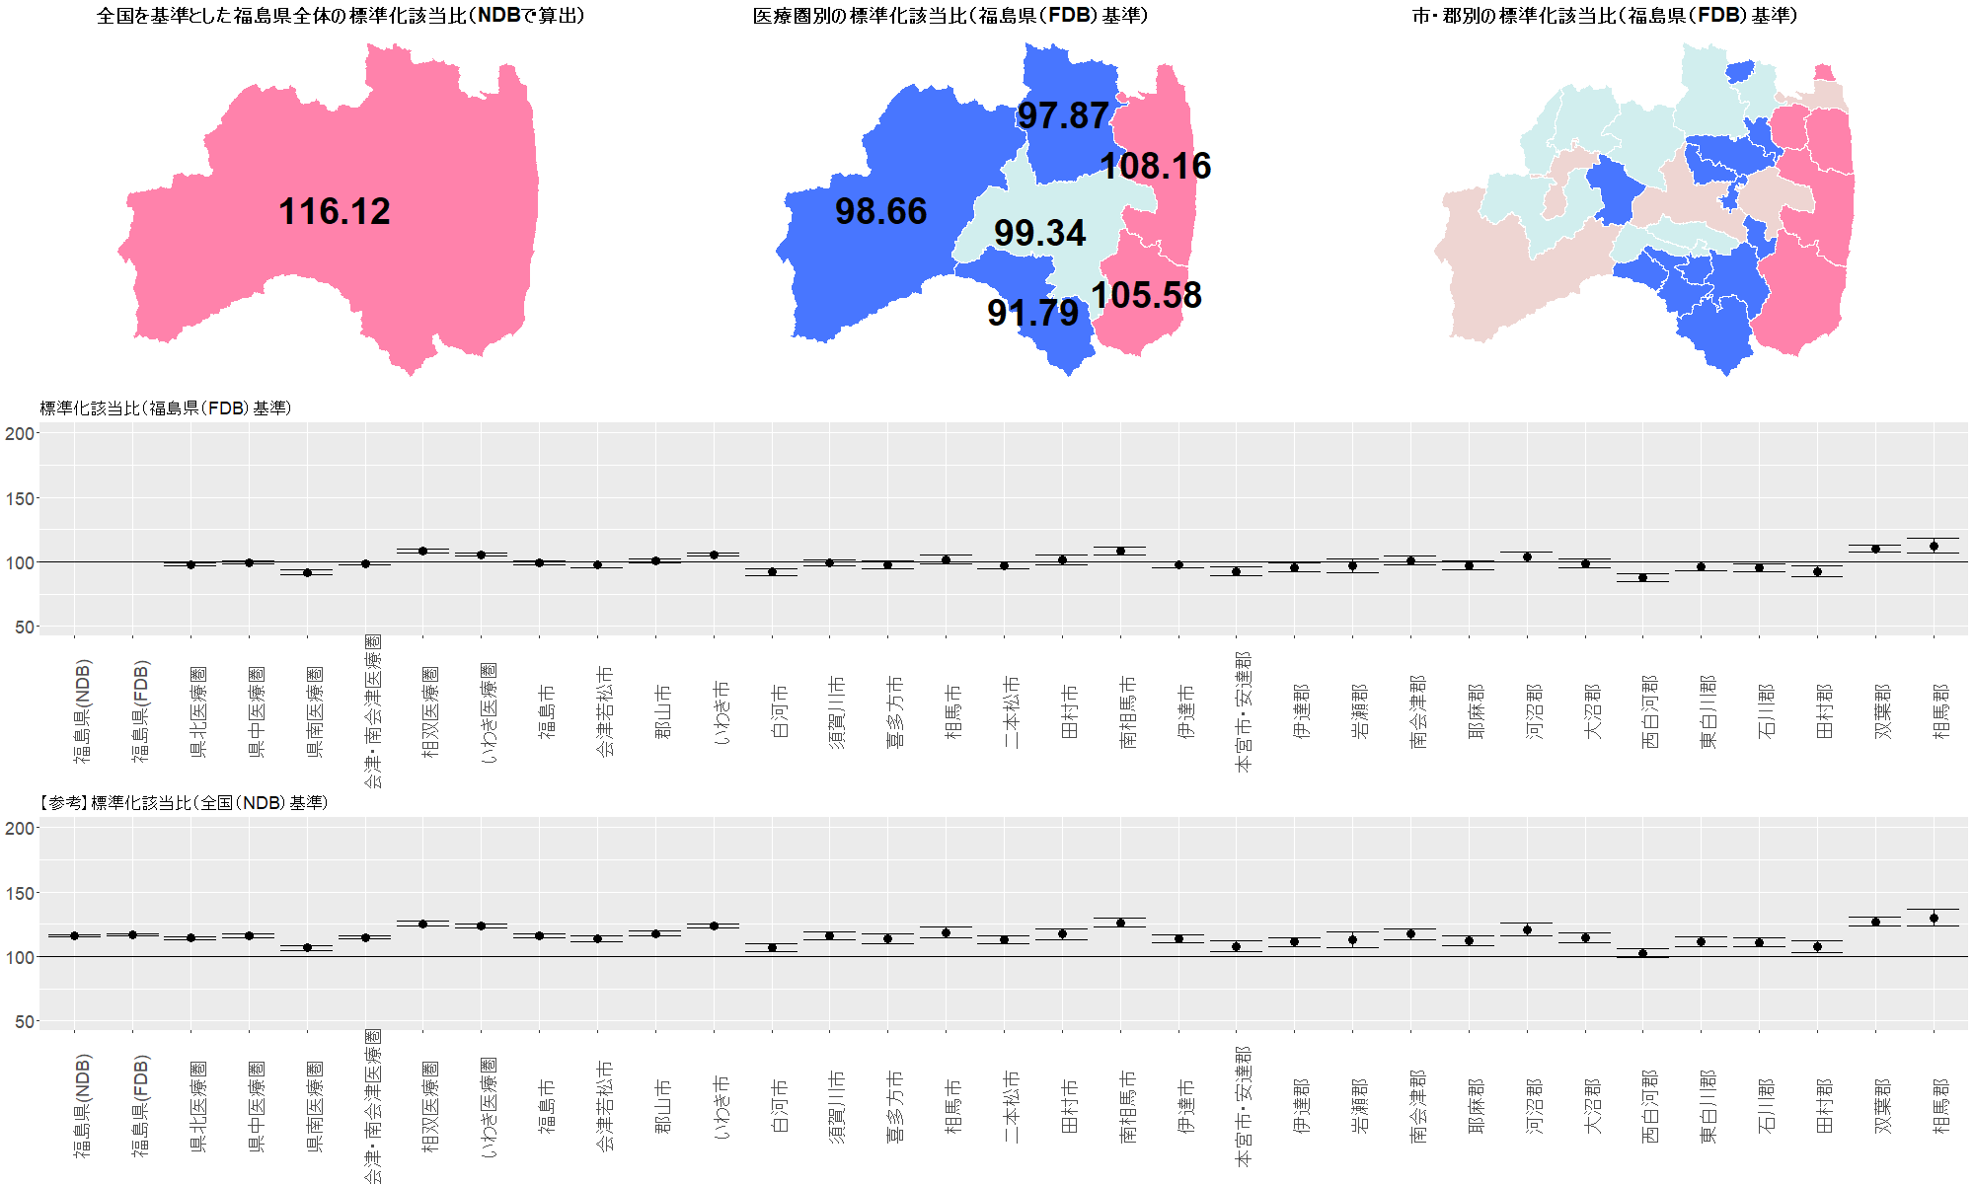
注意：【参考】標準化該当比（全国（NDB）基準）のグラフについては、基準とした全国の集計には全保険加入者のデータが含まれているのに対し（NDB）、福島県の二次医療圏・市郡別の集計は国保、協会けんぽ、地方職員共済組合の加入者のデータのみ（FDB）で算出している。したがって、加入している保険による違いも含まれている。福島県全体の集計を、NDBで行った場合と、FDBで行った場合の違いについては、グラフ左端の２つの値、福島県（NDB）および福島県（FDB）の違いを参照してください。

結果図表3-16 血圧服薬あり 女性
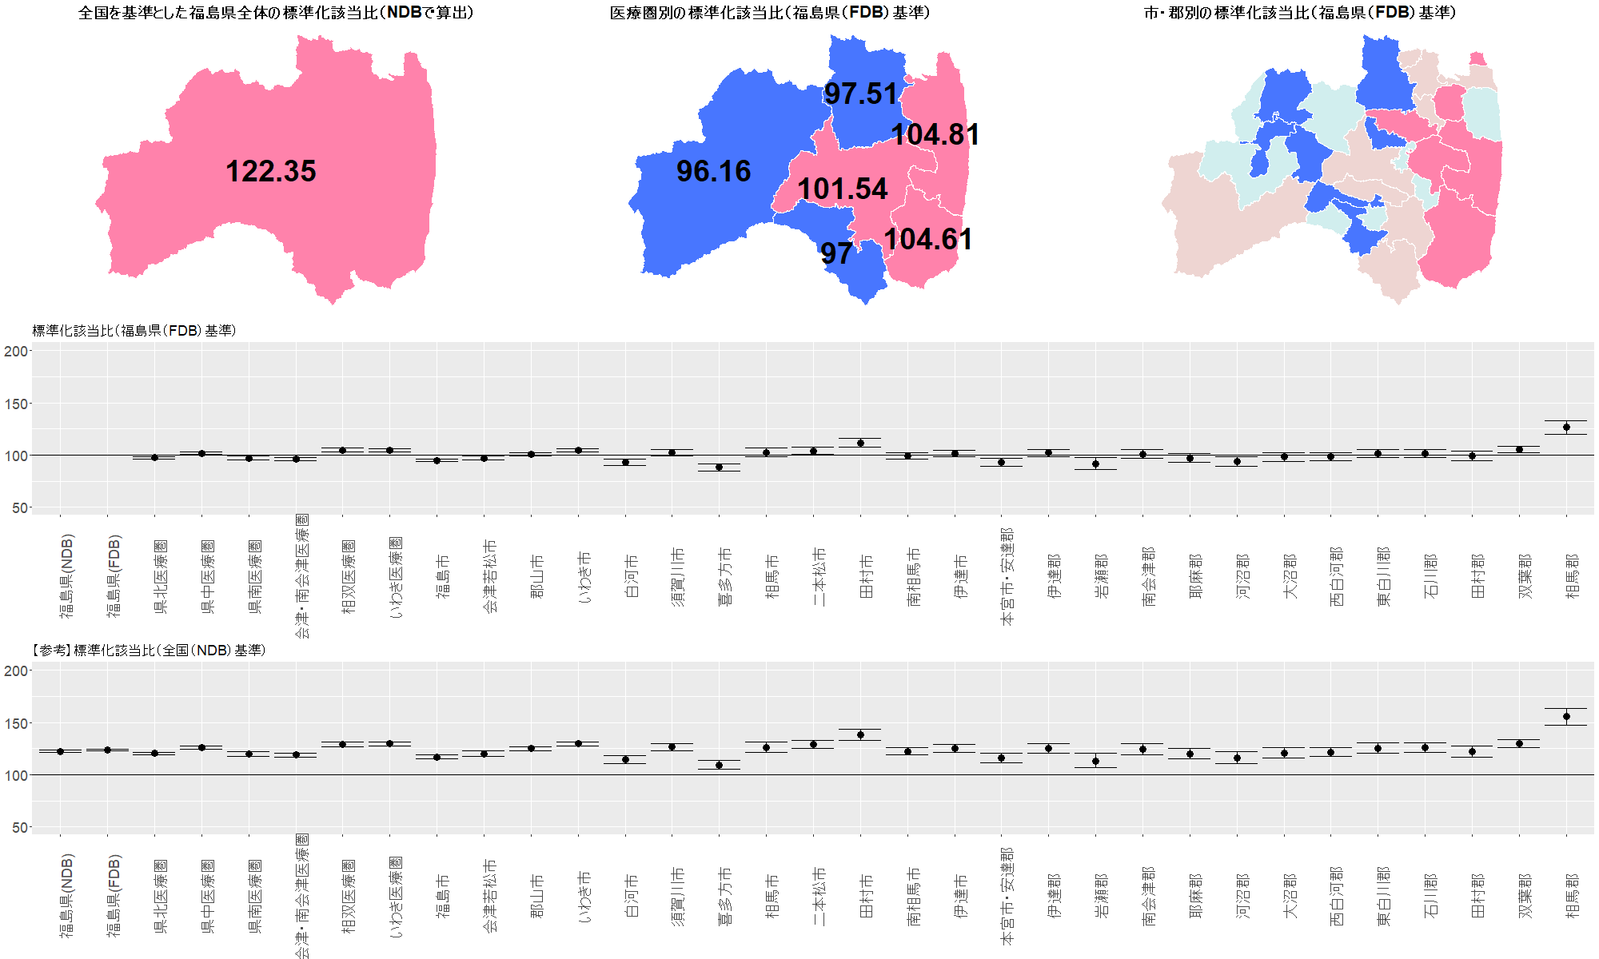
注意：【参考】標準化該当比（全国（NDB）基準）のグラフについては、基準とした全国の集計には全保険加入者のデータが含まれているのに対し（NDB）、福島県の二次医療圏・市郡別の集計は国保、協会けんぽ、地方職員共済組合の加入者のデータのみ（FDB）で算出している。したがって、加入している保険による違いも含まれている。福島県全体の集計を、NDBで行った場合と、FDBで行った場合の違いについては、グラフ左端の２つの値、福島県（NDB）および福島県（FDB）の違いを参照してください。

結果図表3-17 血糖服薬あり 男性
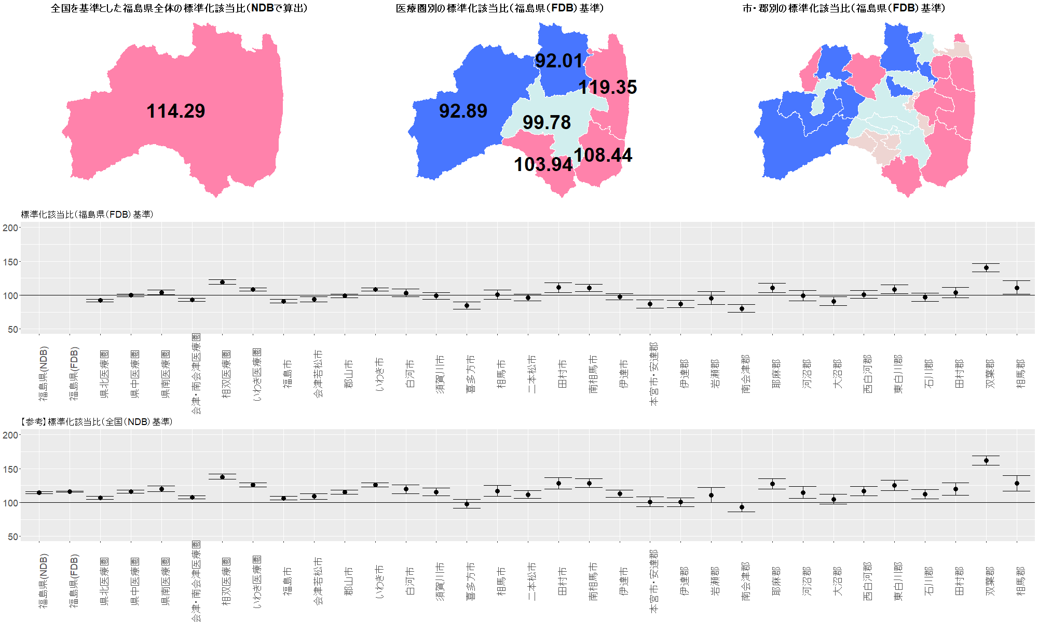
注意：【参考】標準化該当比（全国（NDB）基準）のグラフについては、基準とした全国の集計には全保険加入者のデータが含まれているのに対し（NDB）、福島県の二次医療圏・市郡別の集計は国保、協会けんぽ、地方職員共済組合の加入者のデータのみ（FDB）で算出している。したがって、加入している保険による違いも含まれている。福島県全体の集計を、NDBで行った場合と、FDBで行った場合の違いについては、グラフ左端の２つの値、福島県（NDB）および福島県（FDB）の違いを参照してください。

結果図表3-18 血糖服薬あり 女性
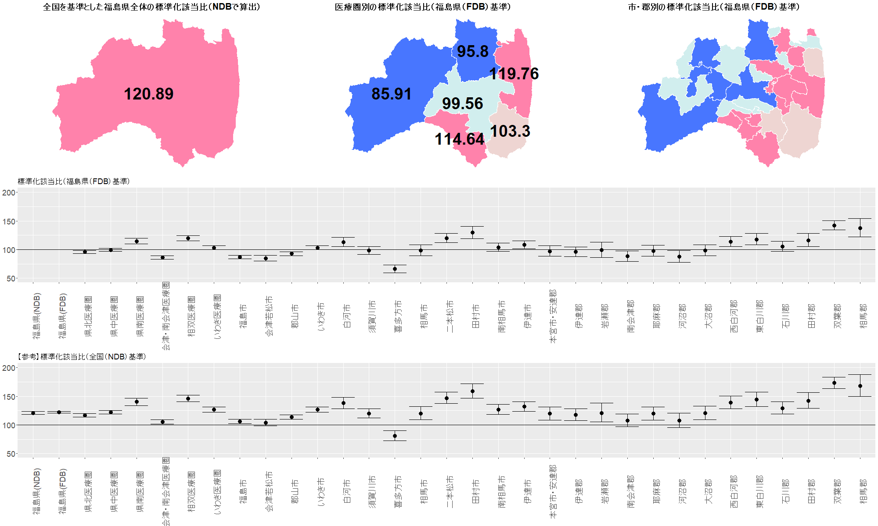
注意：【参考】標準化該当比（全国（NDB）基準）のグラフについては、基準とした全国の集計には全保険加入者のデータが含まれているのに対し（NDB）、福島県の二次医療圏・市郡別の集計は国保、協会けんぽ、地方職員共済組合の加入者のデータのみ（FDB）で算出している。したがって、加入している保険による違いも含まれている。福島県全体の集計を、NDBで行った場合と、FDBで行った場合の違いについては、グラフ左端の２つの値、福島県（NDB）および福島県（FDB）の違いを参照してください。

結果図表3-19 脂質服薬あり 男性
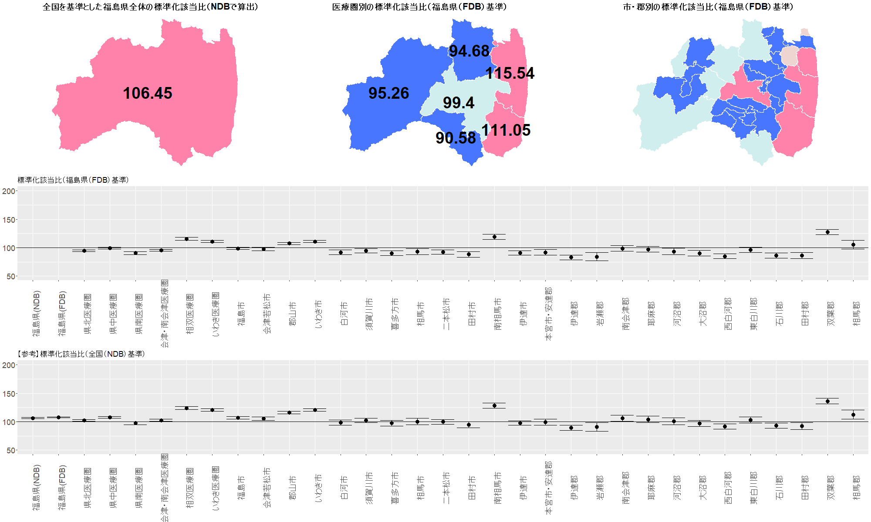
注意：【参考】標準化該当比（全国（NDB）基準）のグラフについては、基準とした全国の集計には全保険加入者のデータが含まれているのに対し（NDB）、福島県の二次医療圏・市郡別の集計は国保、協会けんぽ、地方職員共済組合の加入者のデータのみ（FDB）で算出している。したがって、加入している保険による違いも含まれている。福島県全体の集計を、NDBで行った場合と、FDBで行った場合の違いについては、グラフ左端の２つの値、福島県（NDB）および福島県（FDB）の違いを参照してください。

結果図表3-20 脂質服薬あり 女性
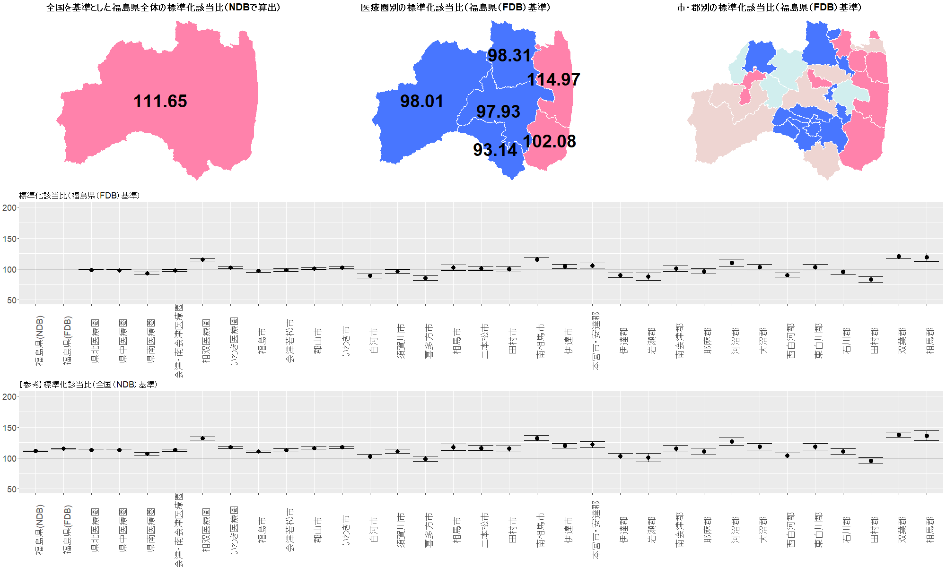
注意：【参考】標準化該当比（全国（NDB）基準）のグラフについては、基準とした全国の集計には全保険加入者のデータが含まれているのに対し（NDB）、福島県の二次医療圏・市郡別の集計は国保、協会けんぽ、地方職員共済組合の加入者のデータのみ（FDB）で算出している。したがって、加入している保険による違いも含まれている。福島県全体の集計を、NDBで行った場合と、FDBで行った場合の違いについては、グラフ左端の２つの値、福島県（NDB）および福島県（FDB）の違いを参照してください。

結果図表3-21 喫煙あり 男性
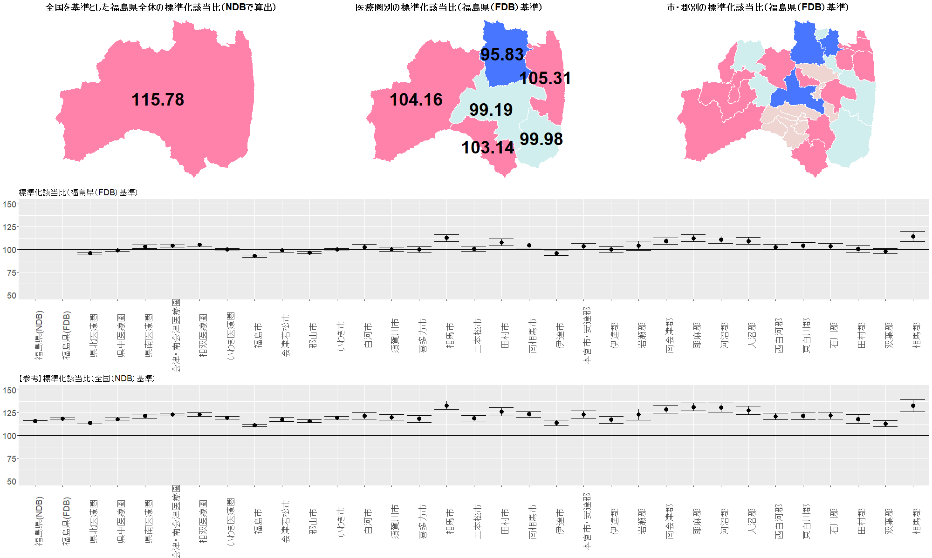
注意：【参考】標準化該当比（全国（NDB）基準）のグラフについては、基準とした全国の集計には全保険加入者のデータが含まれているのに対し（NDB）、福島県の二次医療圏・市郡別の集計は国保、協会けんぽ、地方職員共済組合の加入者のデータのみ（FDB）で算出している。したがって、加入している保険による違いも含まれている。福島県全体の集計を、NDBで行った場合と、FDBで行った場合の違いについては、グラフ左端の２つの値、福島県（NDB）および福島県（FDB）の違いを参照してください。

結果図表3-22 喫煙あり 女性
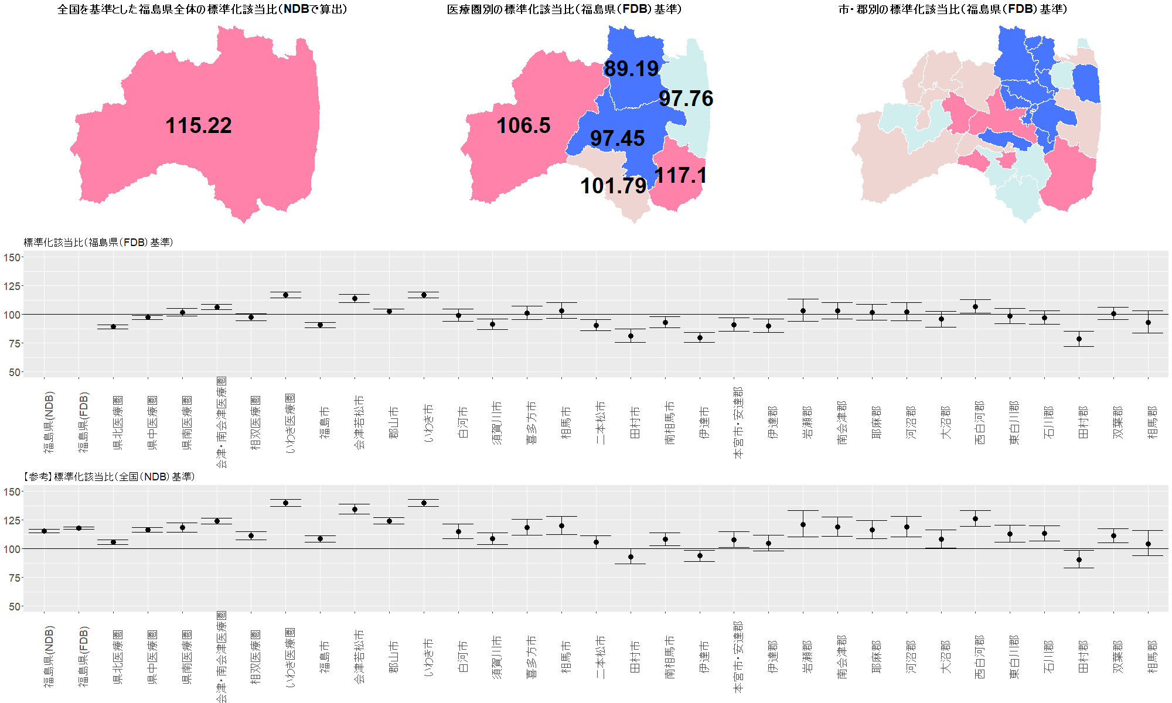
注意：【参考】標準化該当比（全国（NDB）基準）のグラフについては、基準とした全国の集計には全保険加入者のデータが含まれているのに対し（NDB）、福島県の二次医療圏・市郡別の集計は国保、協会けんぽ、地方職員共済組合の加入者のデータのみ（FDB）で算出している。したがって、加入している保険による違いも含まれている。福島県全体の集計を、NDBで行った場合と、FDBで行った場合の違いについては、グラフ左端の２つの値、福島県（NDB）および福島県（FDB）の違いを参照してください。

結果図表3-23 20歳からの体重が10kg以上増加あり 男性
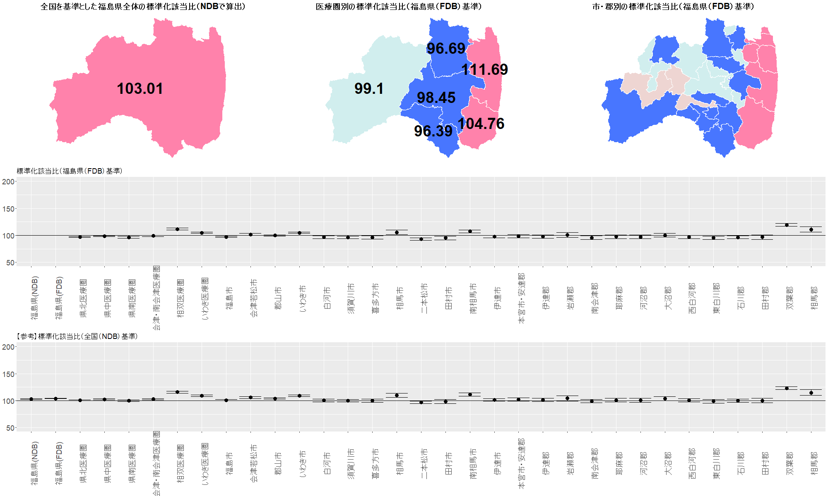
注意：【参考】標準化該当比（全国（NDB）基準）のグラフについては、基準とした全国の集計には全保険加入者のデータが含まれているのに対し（NDB）、福島県の二次医療圏・市郡別の集計は国保、協会けんぽ、地方職員共済組合の加入者のデータのみ（FDB）で算出している。したがって、加入している保険による違いも含まれている。福島県全体の集計を、NDBで行った場合と、FDBで行った場合の違いについては、グラフ左端の２つの値、福島県（NDB）および福島県（FDB）の違いを参照してください。

結果図表3-24 20歳からの体重が10kg以上増加あり 女性
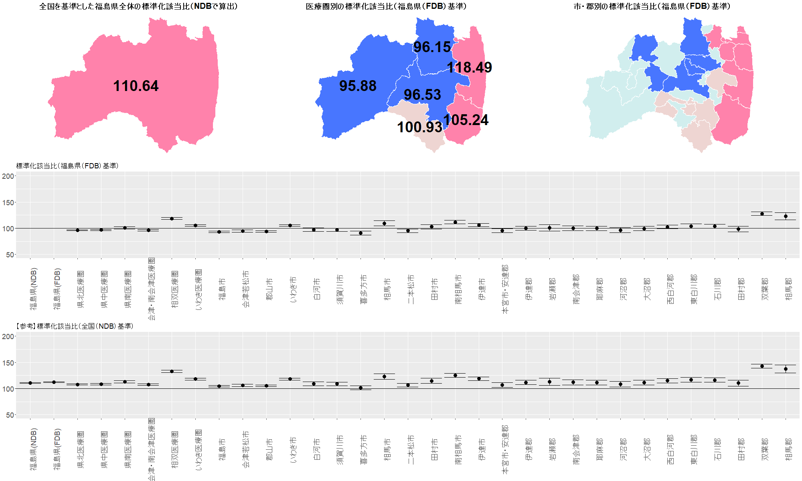
注意：【参考】標準化該当比（全国（NDB）基準）のグラフについては、基準とした全国の集計には全保険加入者のデータが含まれているのに対し（NDB）、福島県の二次医療圏・市郡別の集計は国保、協会けんぽ、地方職員共済組合の加入者のデータのみ（FDB）で算出している。したがって、加入している保険による違いも含まれている。福島県全体の集計を、NDBで行った場合と、FDBで行った場合の違いについては、グラフ左端の２つの値、福島県（NDB）および福島県（FDB）の違いを参照してください。

結果図表3-25 30分以上の運動を週2回、1年以上実施していない 男性
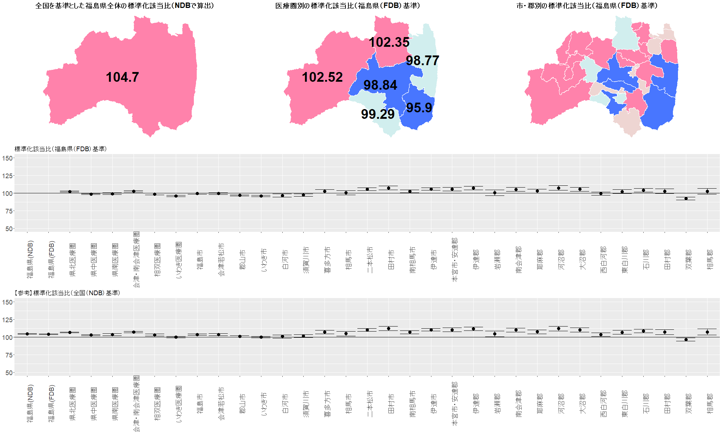
注意：【参考】標準化該当比（全国（NDB）基準）のグラフについては、基準とした全国の集計には全保険加入者のデータが含まれているのに対し（NDB）、福島県の二次医療圏・市郡別の集計は国保、協会けんぽ、地方職員共済組合の加入者のデータのみ（FDB）で算出している。したがって、加入している保険による違いも含まれている。福島県全体の集計を、NDBで行った場合と、FDBで行った場合の違いについては、グラフ左端の２つの値、福島県（NDB）および福島県（FDB）の違いを参照してください。

結果図表3-26 30分以上の運動を週2回、1年以上実施していない 女性
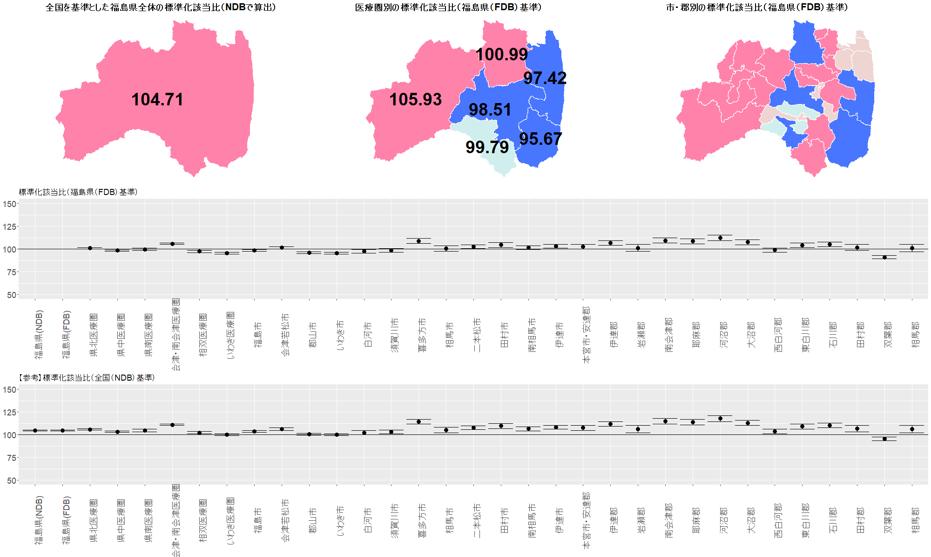
注意：【参考】標準化該当比（全国（NDB）基準）のグラフについては、基準とした全国の集計には全保険加入者のデータが含まれているのに対し（NDB）、福島県の二次医療圏・市郡別の集計は国保、協会けんぽ、地方職員共済組合の加入者のデータのみ（FDB）で算出している。したがって、加入している保険による違いも含まれている。福島県全体の集計を、NDBで行った場合と、FDBで行った場合の違いについては、グラフ左端の２つの値、福島県（NDB）および福島県（FDB）の違いを参照してください。

結果図表3-27 歩行または身体活動を1日1時間以上実施していない 男性
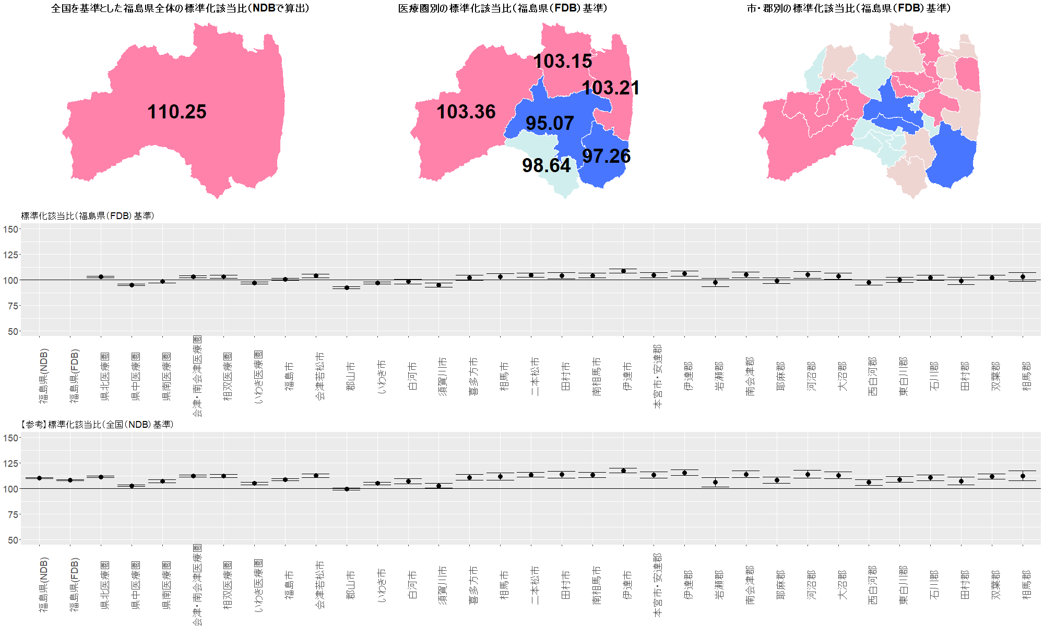
注意：【参考】標準化該当比（全国（NDB）基準）のグラフについては、基準とした全国の集計には全保険加入者のデータが含まれているのに対し（NDB）、福島県の二次医療圏・市郡別の集計は国保、協会けんぽ、地方職員共済組合の加入者のデータのみ（FDB）で算出している。したがって、加入している保険による違いも含まれている。福島県全体の集計を、NDBで行った場合と、FDBで行った場合の違いについては、グラフ左端の２つの値、福島県（NDB）および福島県（FDB）の違いを参照してください。

結果図表3-28 歩行または身体活動を1日1時間以上実施していない 女性
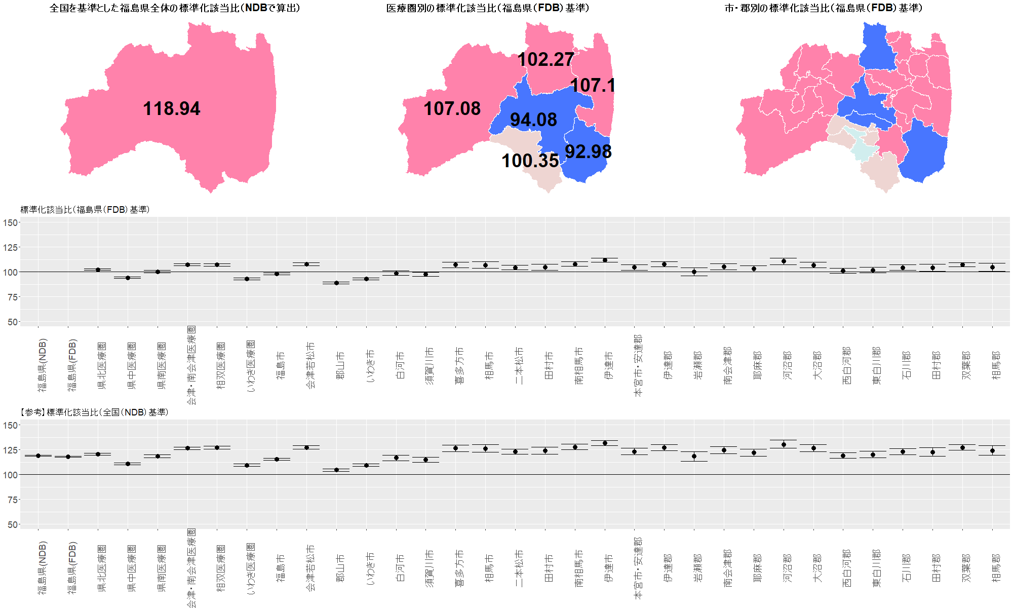
注意：【参考】標準化該当比（全国（NDB）基準）のグラフについては、基準とした全国の集計には全保険加入者のデータが含まれているのに対し（NDB）、福島県の二次医療圏・市郡別の集計は国保、協会けんぽ、地方職員共済組合の加入者のデータのみ（FDB）で算出している。したがって、加入している保険による違いも含まれている。福島県全体の集計を、NDBで行った場合と、FDBで行った場合の違いについては、グラフ左端の２つの値、福島県（NDB）および福島県（FDB）の違いを参照してください。

結果図表3-29 歩く速度が速くない 男性
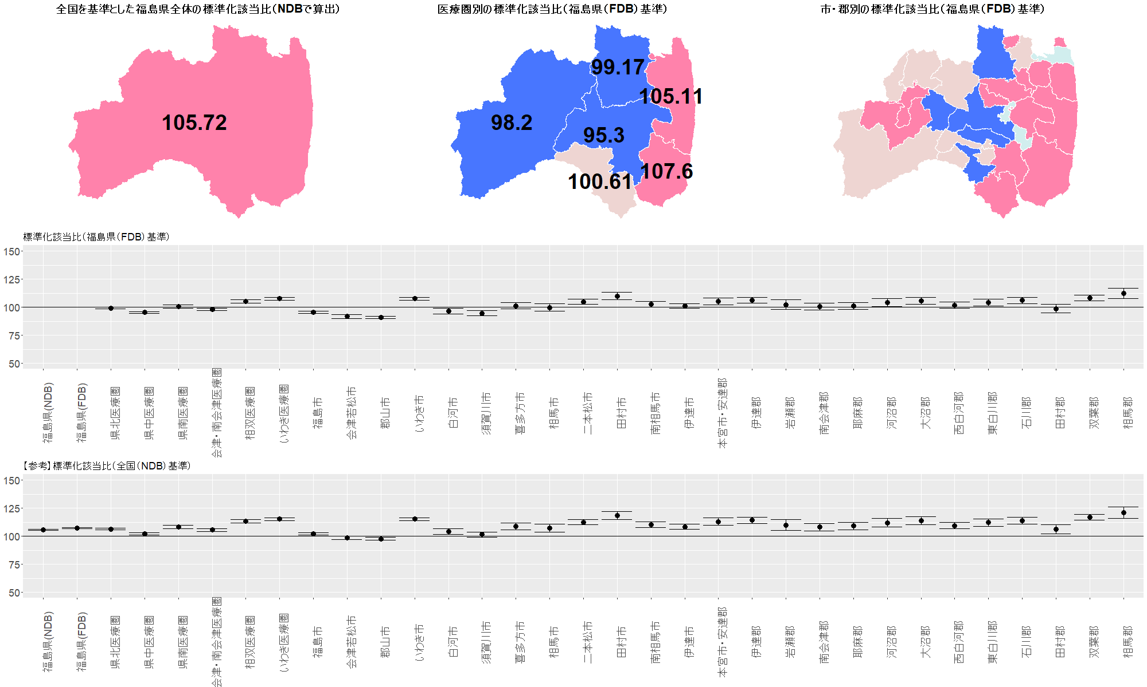
注意：【参考】標準化該当比（全国（NDB）基準）のグラフについては、基準とした全国の集計には全保険加入者のデータが含まれているのに対し（NDB）、福島県の二次医療圏・市郡別の集計は国保、協会けんぽ、地方職員共済組合の加入者のデータのみ（FDB）で算出している。したがって、加入している保険による違いも含まれている。福島県全体の集計を、NDBで行った場合と、FDBで行った場合の違いについては、グラフ左端の２つの値、福島県（NDB）および福島県（FDB）の違いを参照してください。

結果図表3-30 歩く速度が速くない 女性
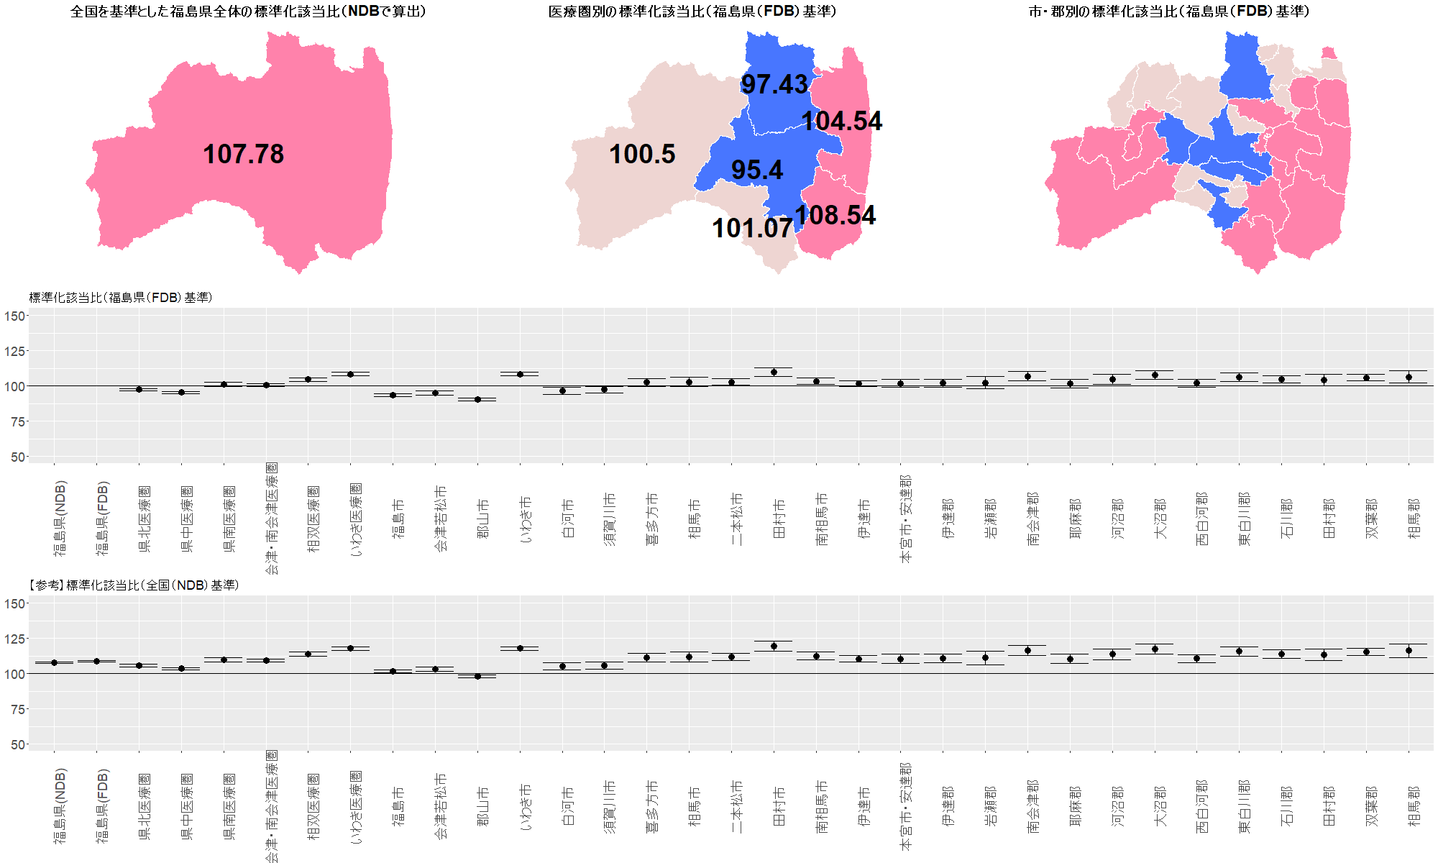
注意：【参考】標準化該当比（全国（NDB）基準）のグラフについては、基準とした全国の集計には全保険加入者のデータが含まれているのに対し（NDB）、福島県の二次医療圏・市郡別の集計は国保、協会けんぽ、地方職員共済組合の加入者のデータのみ（FDB）で算出している。したがって、加入している保険による違いも含まれている。福島県全体の集計を、NDBで行った場合と、FDBで行った場合の違いについては、グラフ左端の２つの値、福島県（NDB）および福島県（FDB）の違いを参照してください。

結果図表3-31 人と比較して食べる速度が速い 男性
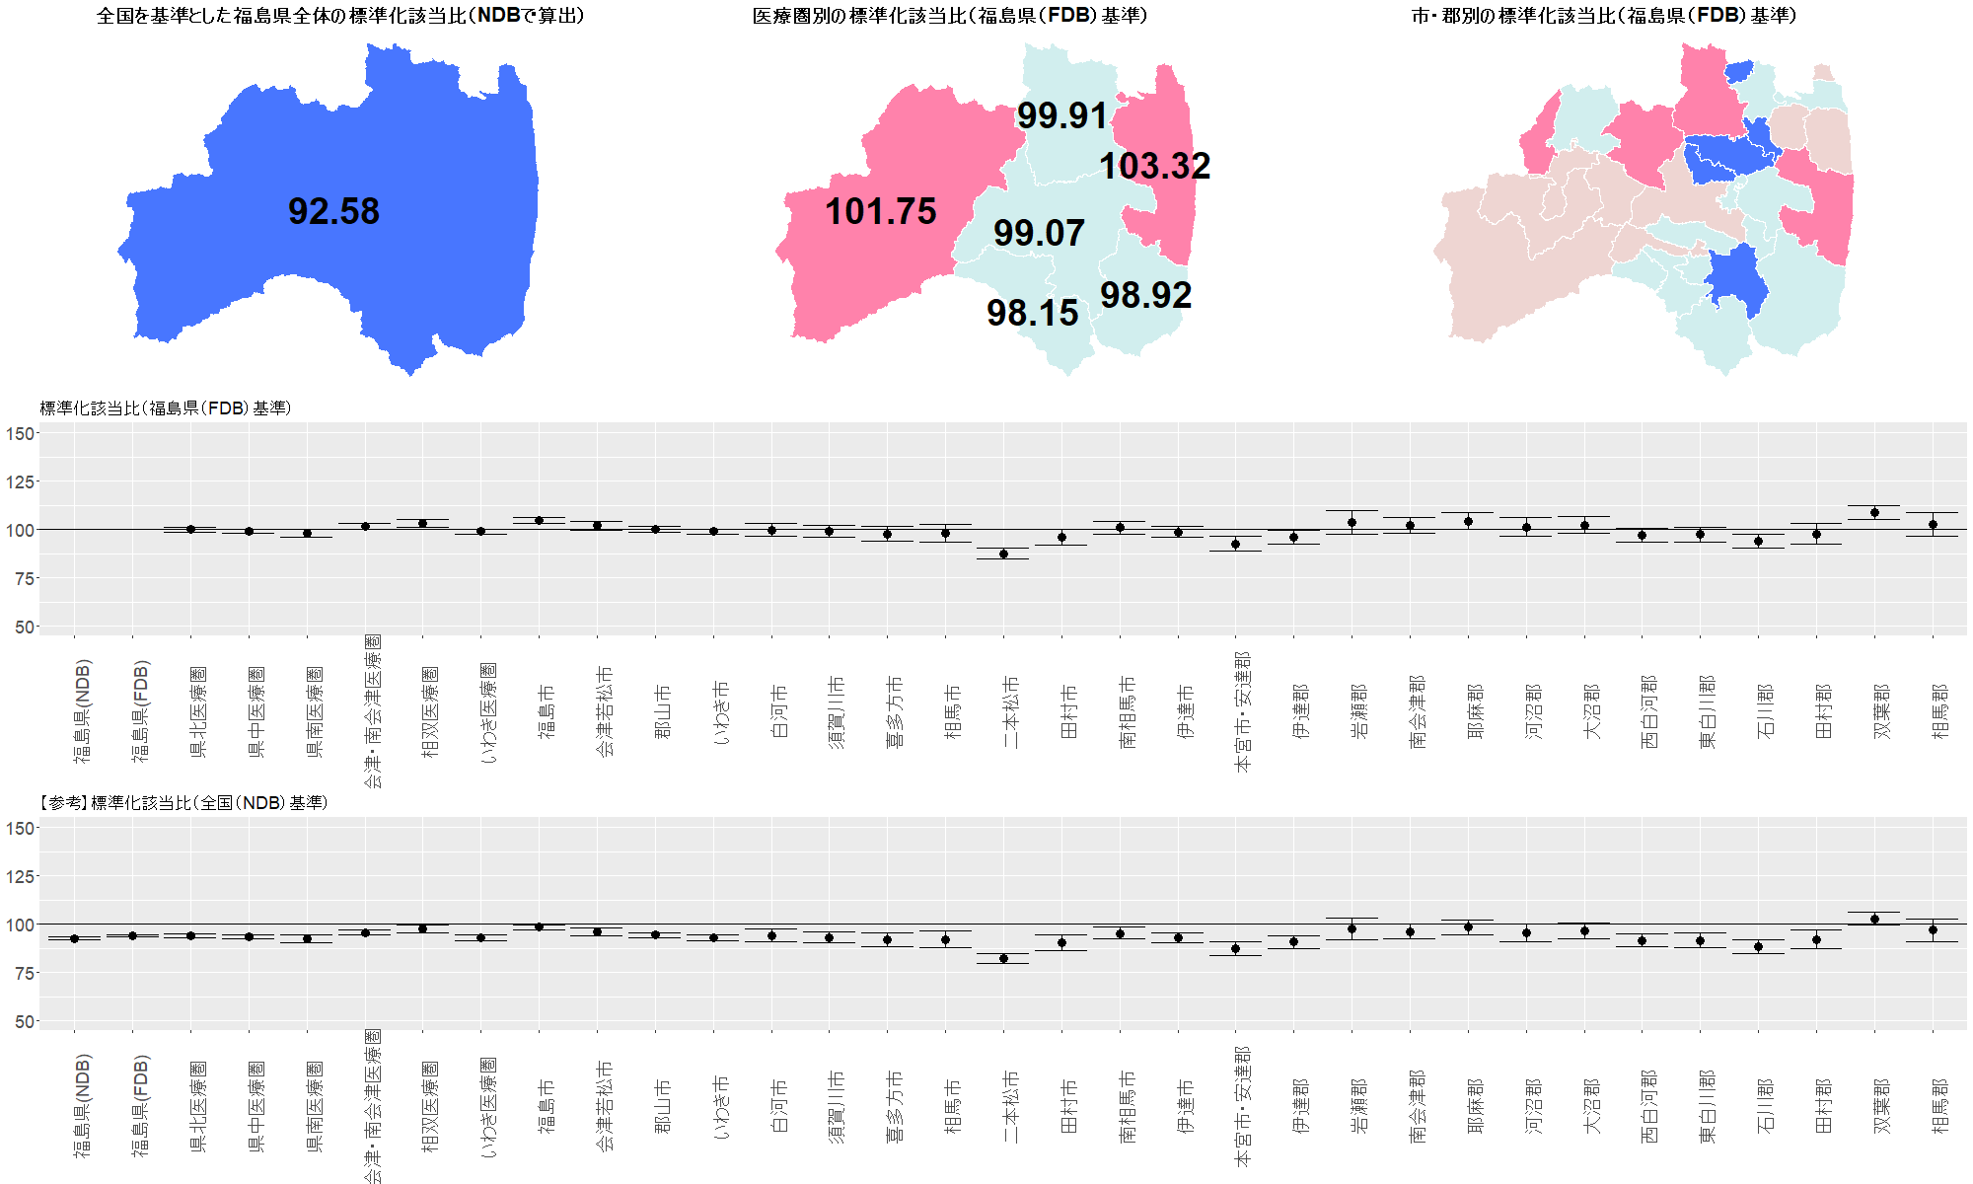
注意：【参考】標準化該当比（全国（NDB）基準）のグラフについては、基準とした全国の集計には全保険加入者のデータが含まれているのに対し（NDB）、福島県の二次医療圏・市郡別の集計は国保、協会けんぽ、地方職員共済組合の加入者のデータのみ（FDB）で算出している。したがって、加入している保険による違いも含まれている。福島県全体の集計を、NDBで行った場合と、FDBで行った場合の違いについては、グラフ左端の２つの値、福島県（NDB）および福島県（FDB）の違いを参照してください。

結果図表3-32 人と比較して食べる速度が速い 女性
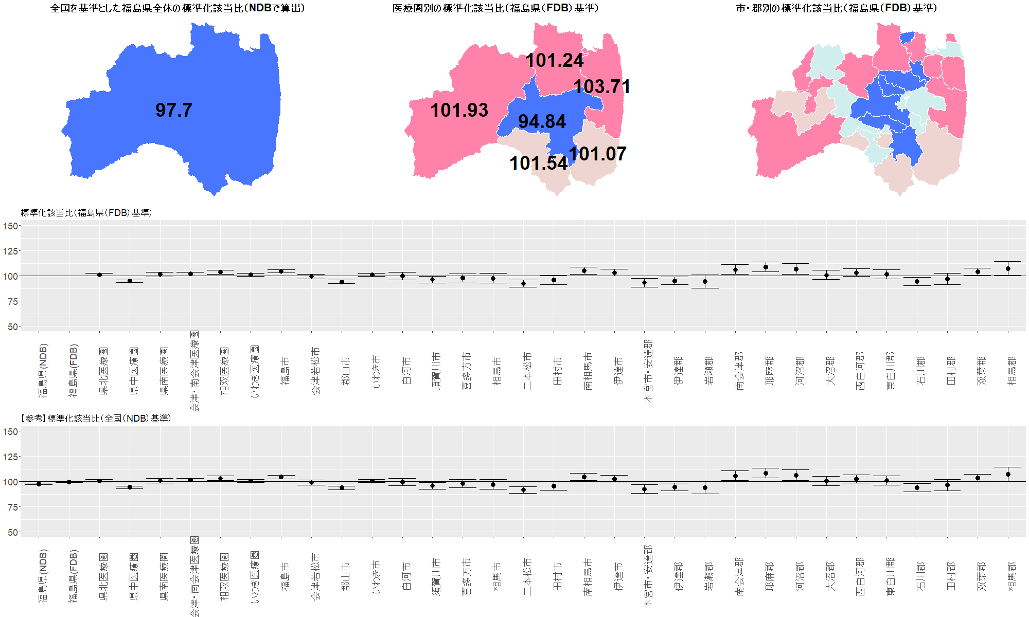
注意：【参考】標準化該当比（全国（NDB）基準）のグラフについては、基準とした全国の集計には全保険加入者のデータが含まれているのに対し（NDB）、福島県の二次医療圏・市郡別の集計は国保、協会けんぽ、地方職員共済組合の加入者のデータのみ（FDB）で算出している。したがって、加入している保険による違いも含まれている。福島県全体の集計を、NDBで行った場合と、FDBで行った場合の違いについては、グラフ左端の２つの値、福島県（NDB）および福島県（FDB）の違いを参照してください。

結果図表3-33 就寝前の2時間以内の夕食が週3回以上あり 男性
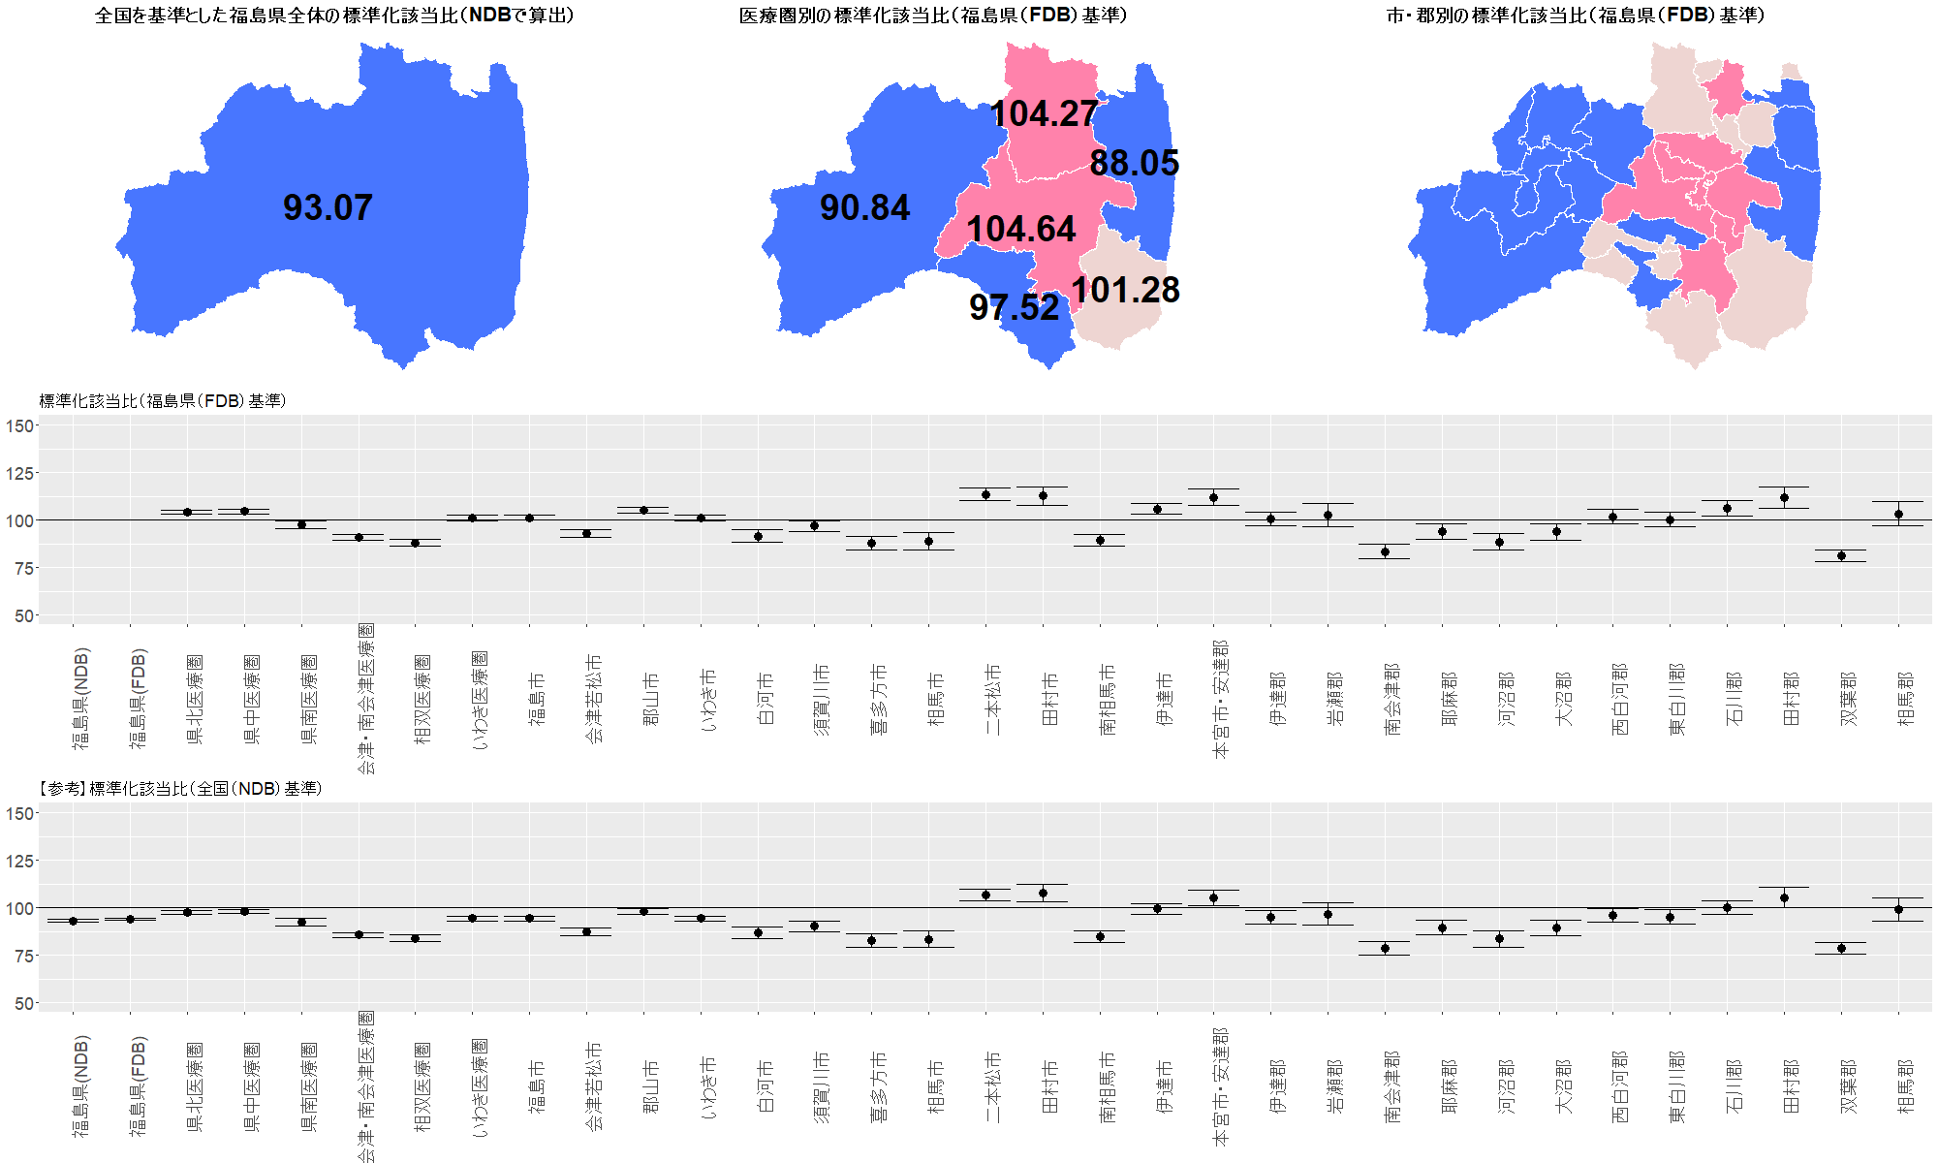
注意：【参考】標準化該当比（全国（NDB）基準）のグラフについては、基準とした全国の集計には全保険加入者のデータが含まれているのに対し（NDB）、福島県の二次医療圏・市郡別の集計は国保、協会けんぽ、地方職員共済組合の加入者のデータのみ（FDB）で算出している。したがって、加入している保険による違いも含まれている。福島県全体の集計を、NDBで行った場合と、FDBで行った場合の違いについては、グラフ左端の２つの値、福島県（NDB）および福島県（FDB）の違いを参照してください。

結果図表3-34 就寝前の2時間以内の夕食が週3回以上あり 女性
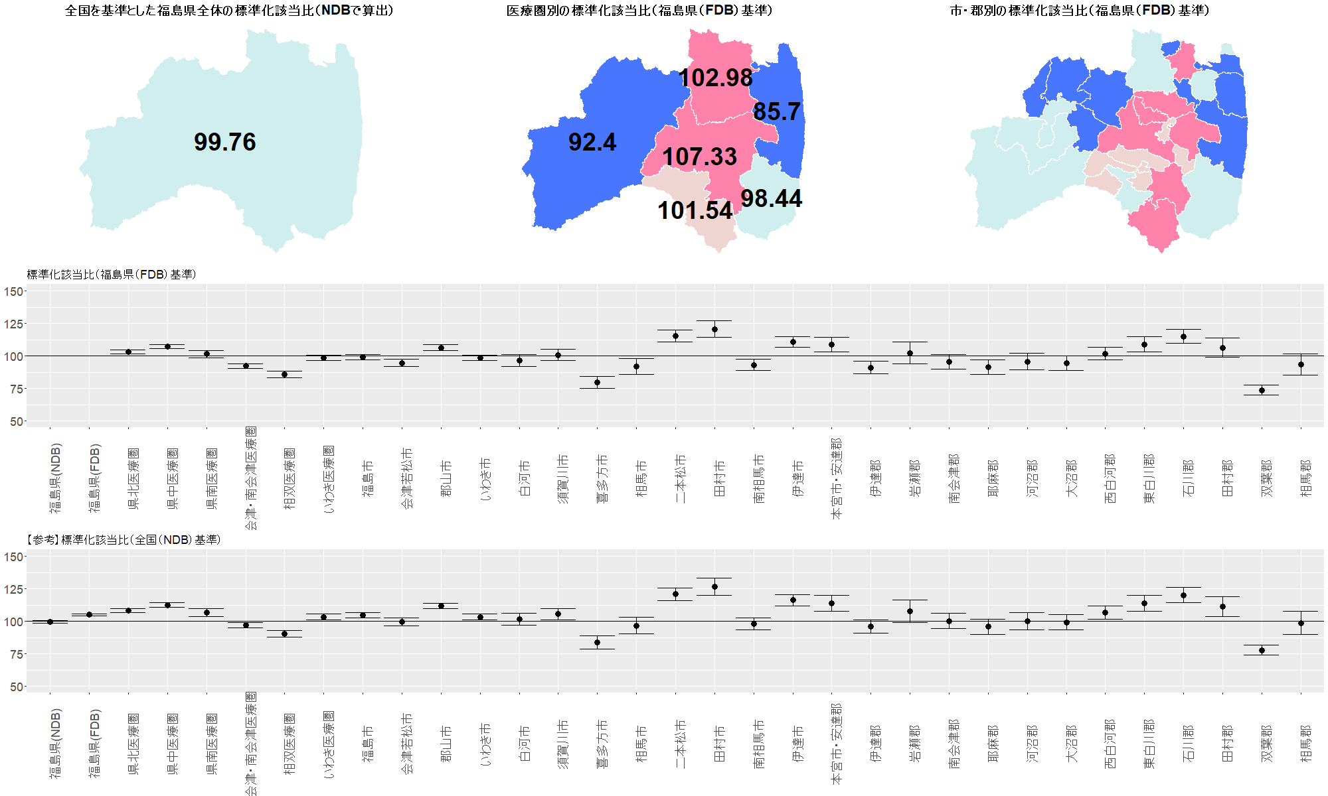
注意：【参考】標準化該当比（全国（NDB）基準）のグラフについては、基準とした全国の集計には全保険加入者のデータが含まれているのに対し（NDB）、福島県の二次医療圏・市郡別の集計は国保、協会けんぽ、地方職員共済組合の加入者のデータのみ（FDB）で算出している。したがって、加入している保険による違いも含まれている。福島県全体の集計を、NDBで行った場合と、FDBで行った場合の違いについては、グラフ左端の２つの値、福島県（NDB）および福島県（FDB）の違いを参照してください。

結果図表3-35 朝食を抜くことが週3回以上あり 男性
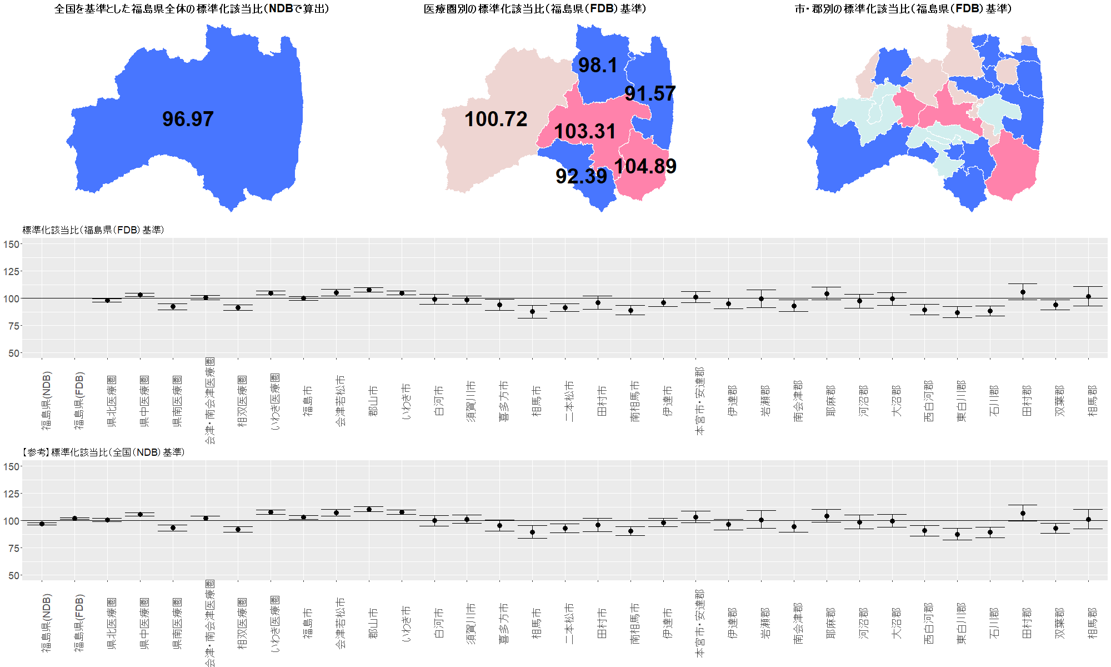
注意：【参考】標準化該当比（全国（NDB）基準）のグラフについては、基準とした全国の集計には全保険加入者のデータが含まれているのに対し（NDB）、福島県の二次医療圏・市郡別の集計は国保、協会けんぽ、地方職員共済組合の加入者のデータのみ（FDB）で算出している。したがって、加入している保険による違いも含まれている。福島県全体の集計を、NDBで行った場合と、FDBで行った場合の違いについては、グラフ左端の２つの値、福島県（NDB）および福島県（FDB）の違いを参照してください。

結果図表3-36 朝食を抜くことが週3回以上あり 女性
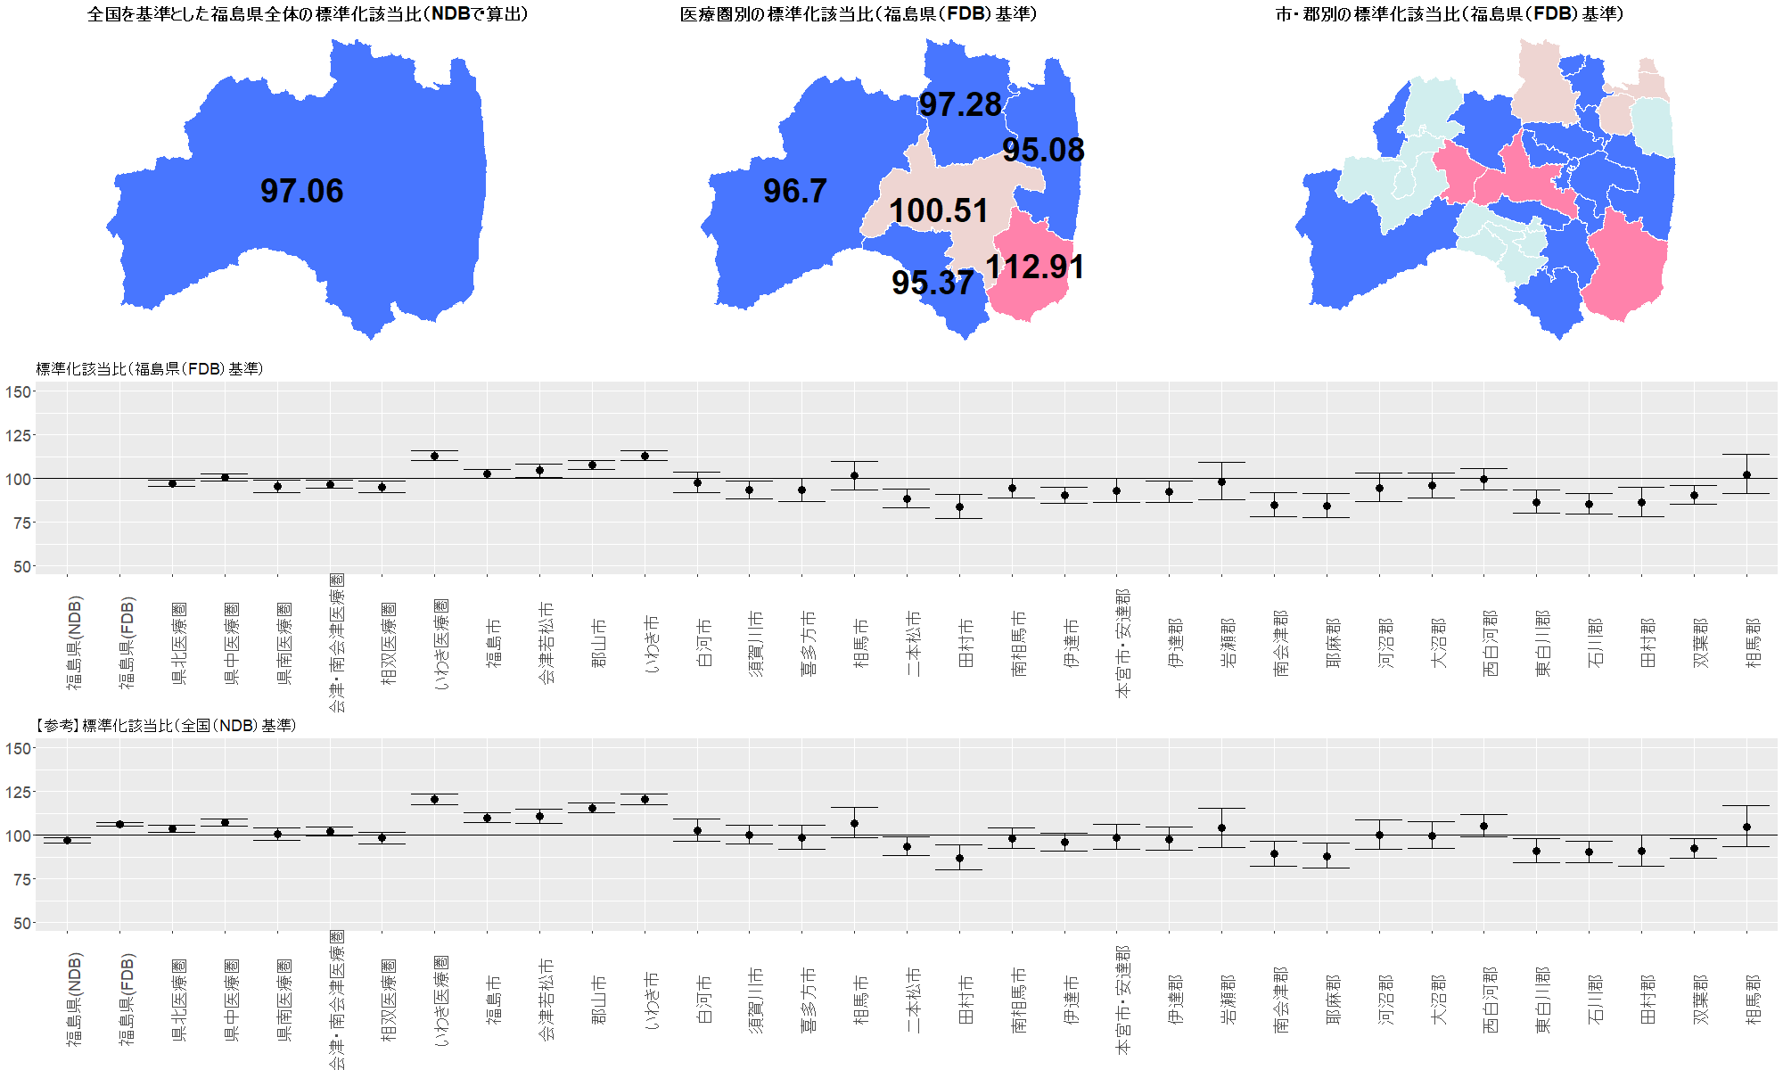
注意：【参考】標準化該当比（全国（NDB）基準）のグラフについては、基準とした全国の集計には全保険加入者のデータが含まれているのに対し（NDB）、福島県の二次医療圏・市郡別の集計は国保、協会けんぽ、地方職員共済組合の加入者のデータのみ（FDB）で算出している。したがって、加入している保険による違いも含まれている。福島県全体の集計を、NDBで行った場合と、FDBで行った場合の違いについては、グラフ左端の２つの値、福島県（NDB）および福島県（FDB）の違いを参照してください。

結果図表3-37 飲酒頻度が毎日 男性
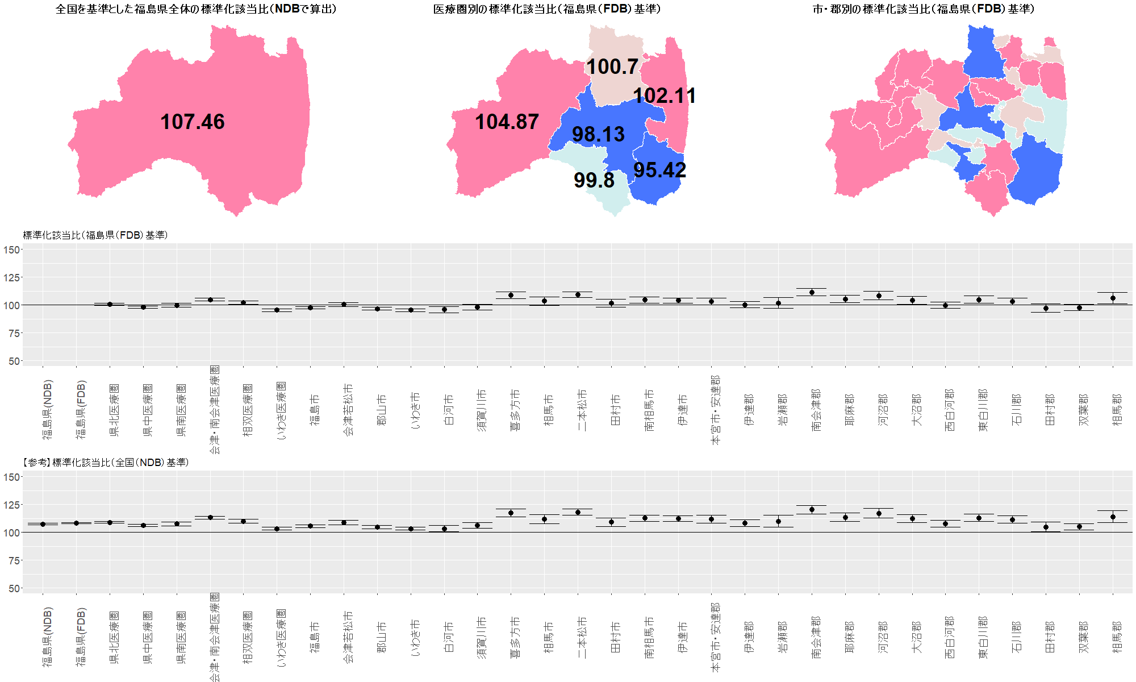
注意：【参考】標準化該当比（全国（NDB）基準）のグラフについては、基準とした全国の集計には全保険加入者のデータが含まれているのに対し（NDB）、福島県の二次医療圏・市郡別の集計は国保、協会けんぽ、地方職員共済組合の加入者のデータのみ（FDB）で算出している。したがって、加入している保険による違いも含まれている。福島県全体の集計を、NDBで行った場合と、FDBで行った場合の違いについては、グラフ左端の２つの値、福島県（NDB）および福島県（FDB）の違いを参照してください。

結果図表3-38 飲酒頻度が毎日 女性
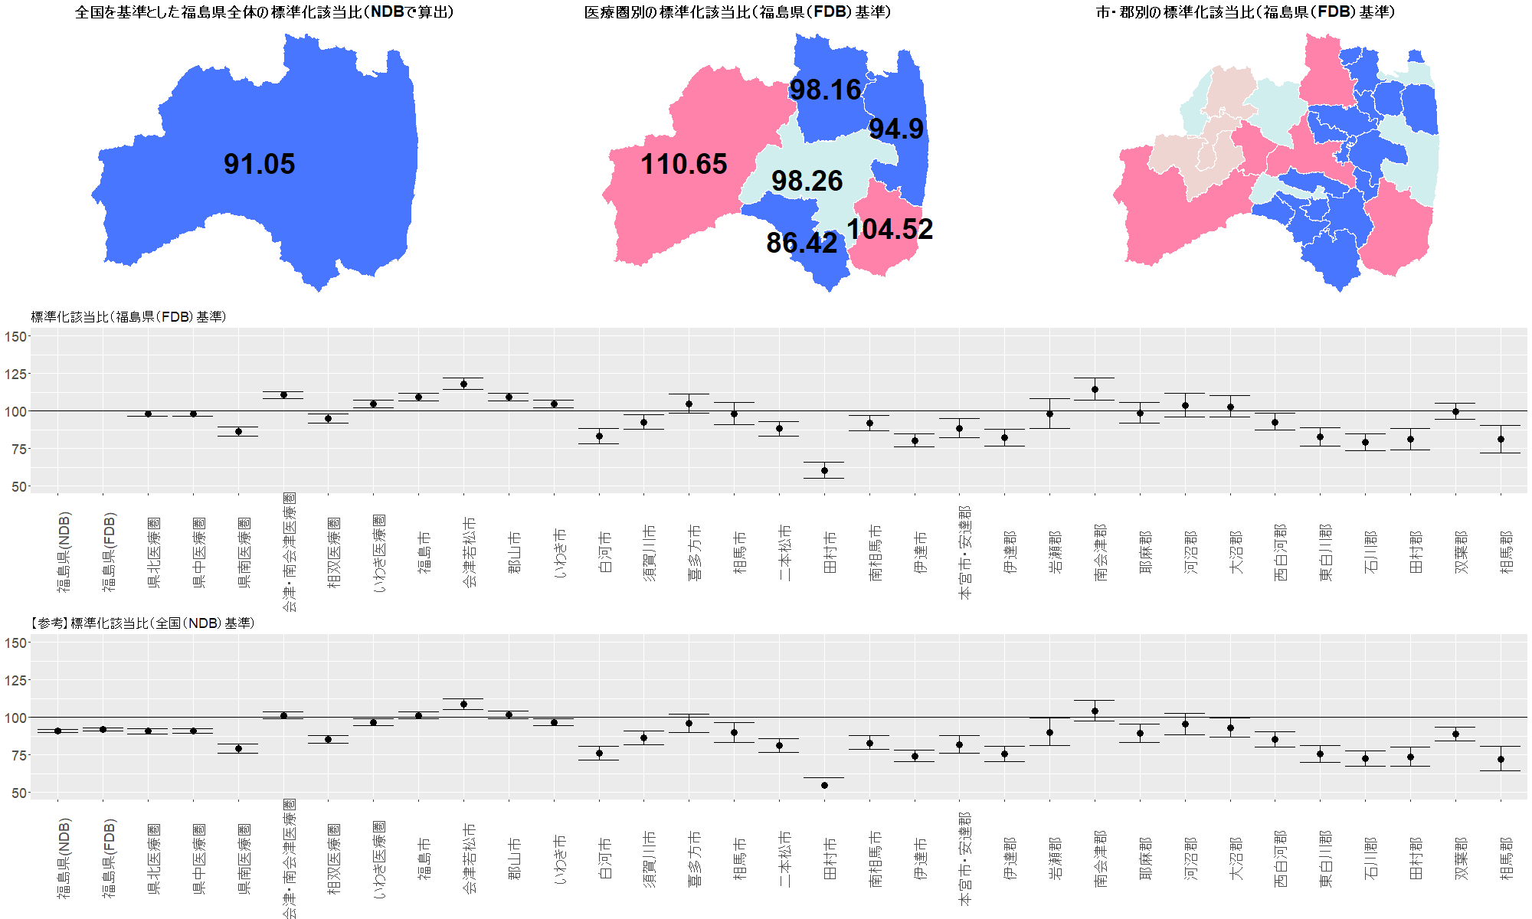
注意：【参考】標準化該当比（全国（NDB）基準）のグラフについては、基準とした全国の集計には全保険加入者のデータが含まれているのに対し（NDB）、福島県の二次医療圏・市郡別の集計は国保、協会けんぽ、地方職員共済組合の加入者のデータのみ（FDB）で算出している。したがって、加入している保険による違いも含まれている。福島県全体の集計を、NDBで行った場合と、FDBで行った場合の違いについては、グラフ左端の２つの値、福島県（NDB）および福島県（FDB）の違いを参照してください。

結果図表3-39 飲酒日の飲酒量が1合以上 男性
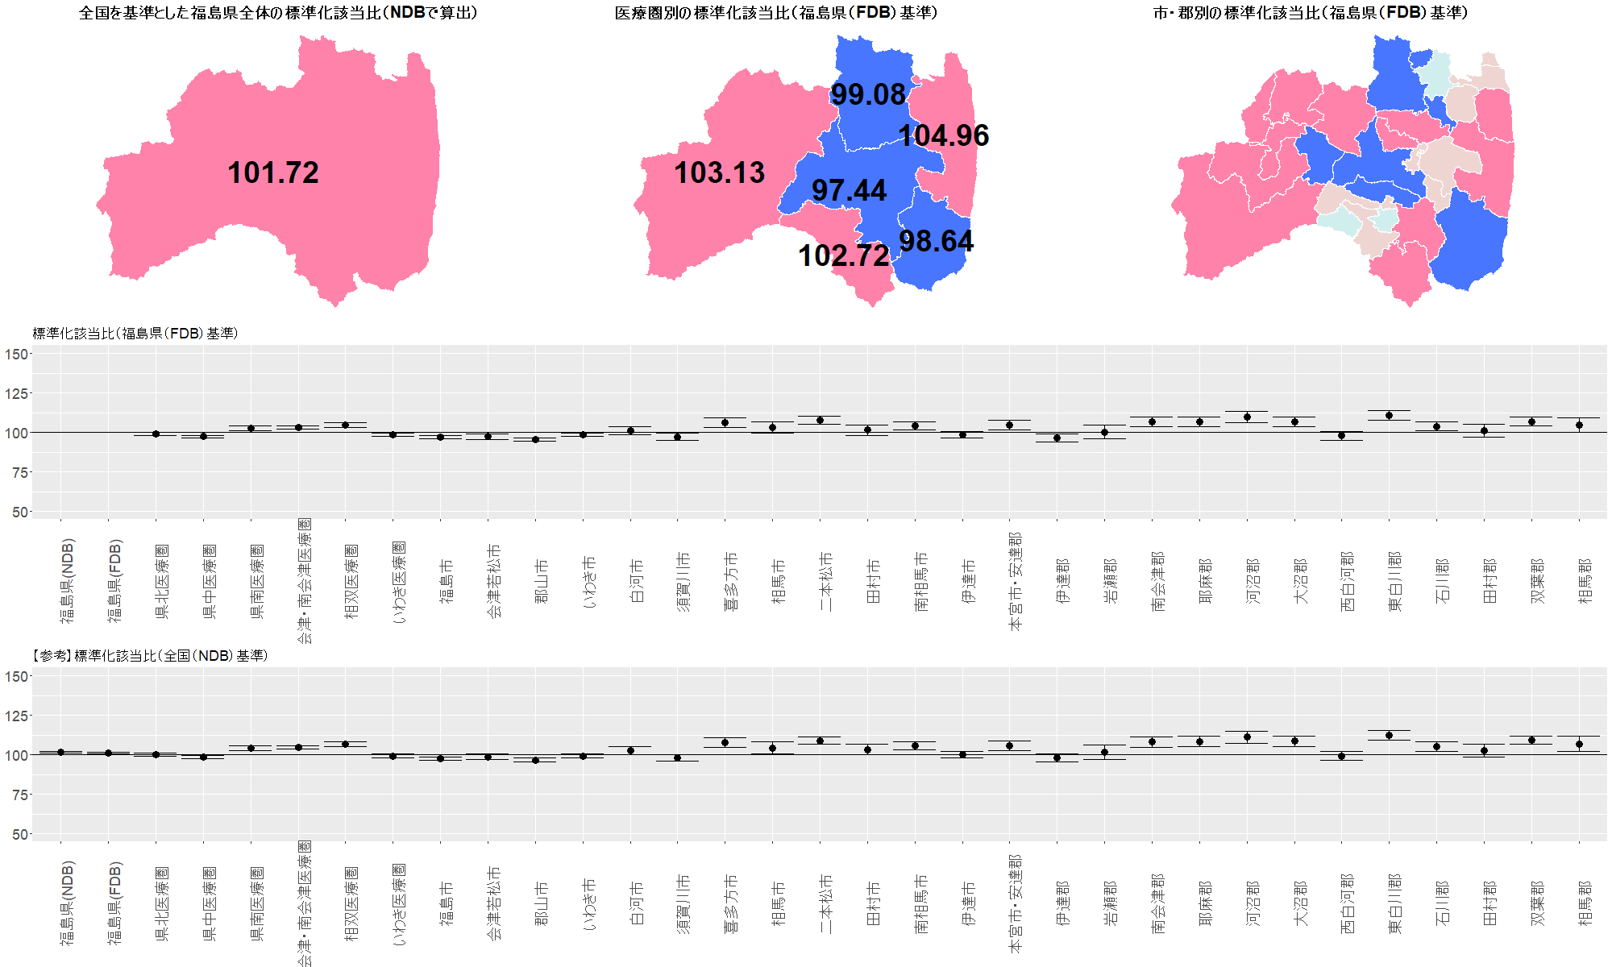
注意：【参考】標準化該当比（全国（NDB）基準）のグラフについては、基準とした全国の集計には全保険加入者のデータが含まれているのに対し（NDB）、福島県の二次医療圏・市郡別の集計は国保、協会けんぽ、地方職員共済組合の加入者のデータのみ（FDB）で算出している。したがって、加入している保険による違いも含まれている。福島県全体の集計を、NDBで行った場合と、FDBで行った場合の違いについては、グラフ左端の２つの値、福島県（NDB）および福島県（FDB）の違いを参照してください。

結果図表3-40 飲酒日の飲酒量が1合以上 女性
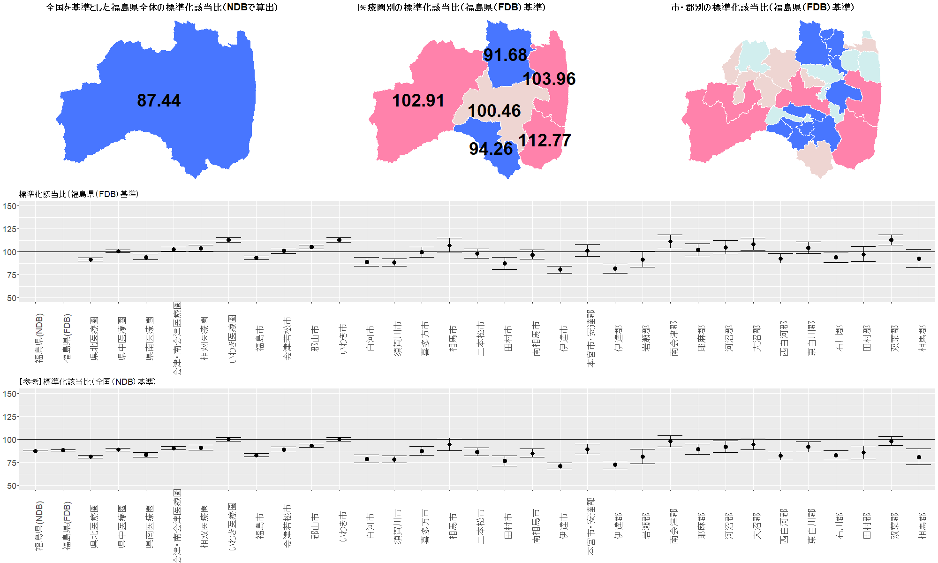
注意：【参考】標準化該当比（全国（NDB）基準）のグラフについては、基準とした全国の集計には全保険加入者のデータが含まれているのに対し（NDB）、福島県の二次医療圏・市郡別の集計は国保、協会けんぽ、地方職員共済組合の加入者のデータのみ（FDB）で算出している。したがって、加入している保険による違いも含まれている。福島県全体の集計を、NDBで行った場合と、FDBで行った場合の違いについては、グラフ左端の２つの値、福島県（NDB）および福島県（FDB）の違いを参照してください。

結果図表3-41 睡眠で休養が十分にとれていない 男性
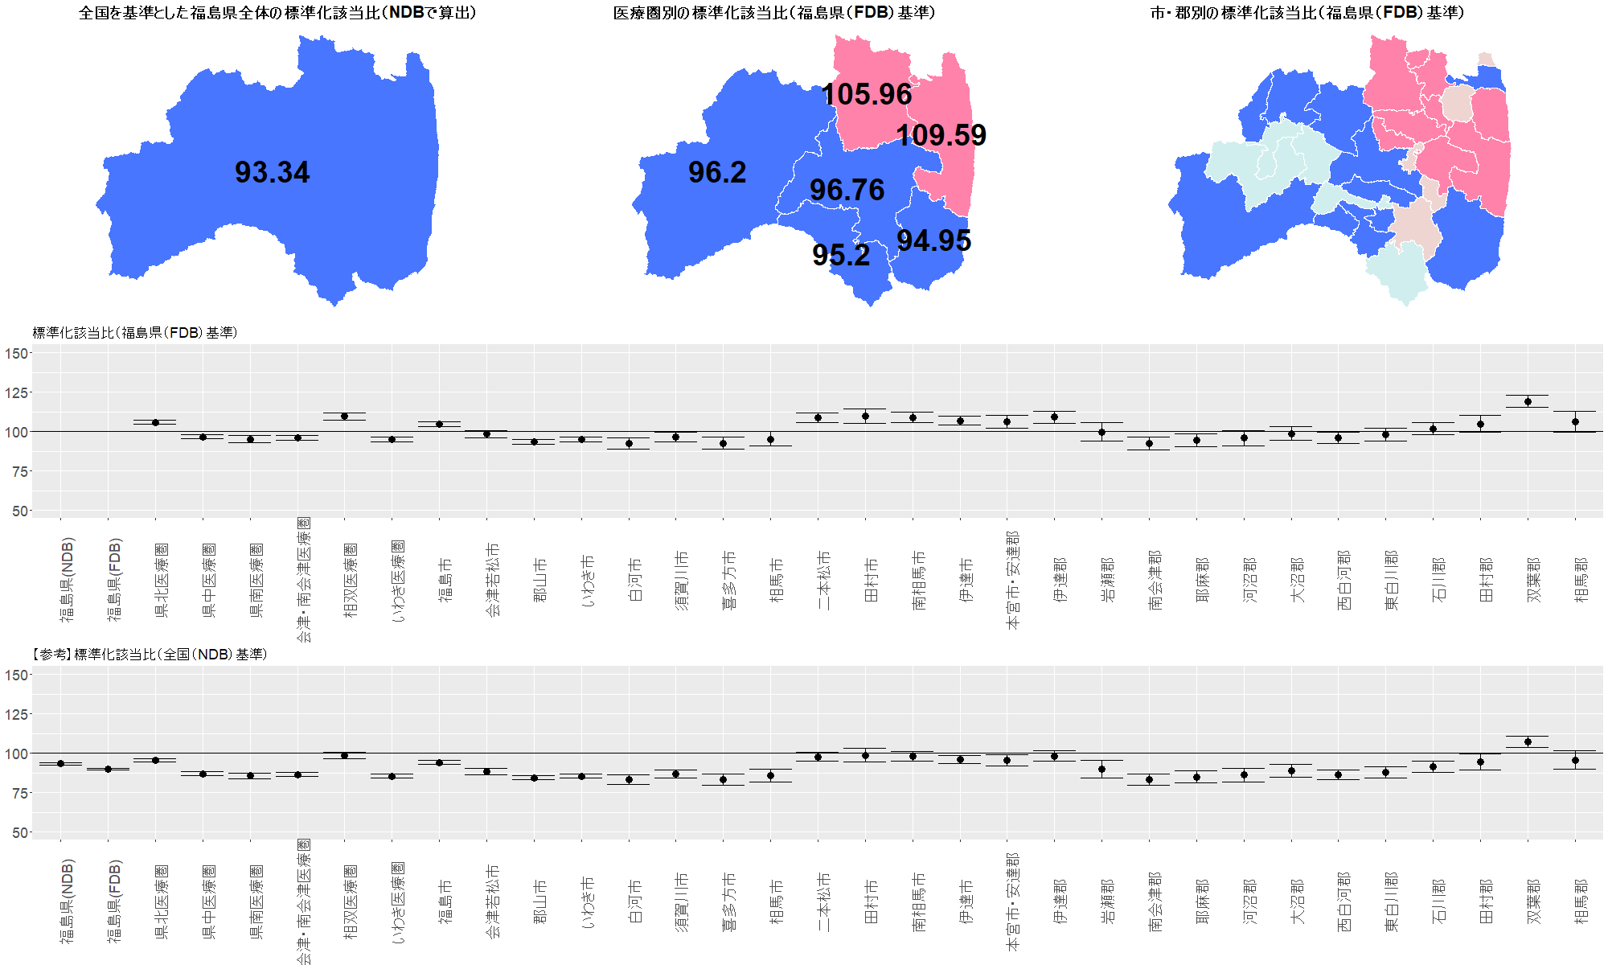
注意：【参考】標準化該当比（全国（NDB）基準）のグラフについては、基準とした全国の集計には全保険加入者のデータが含まれているのに対し（NDB）、福島県の二次医療圏・市郡別の集計は国保、協会けんぽ、地方職員共済組合の加入者のデータのみ（FDB）で算出している。したがって、加入している保険による違いも含まれている。福島県全体の集計を、NDBで行った場合と、FDBで行った場合の違いについては、グラフ左端の２つの値、福島県（NDB）および福島県（FDB）の違いを参照してください。

結果図表3-42 睡眠で休養が十分にとれていない 女性
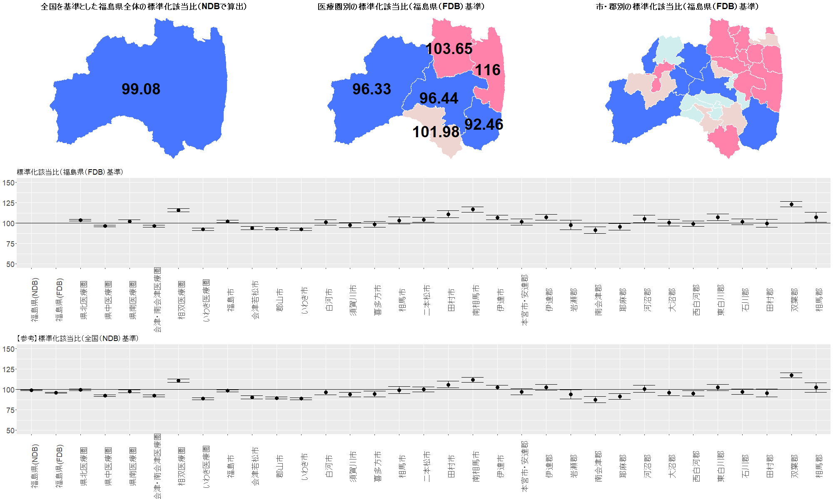
注意：【参考】標準化該当比（全国（NDB）基準）のグラフについては、基準とした全国の集計には全保険加入者のデータが含まれているのに対し（NDB）、福島県の二次医療圏・市郡別の集計は国保、協会けんぽ、地方職員共済組合の加入者のデータのみ（FDB）で算出している。したがって、加入している保険による違いも含まれている。福島県全体の集計を、NDBで行った場合と、FDBで行った場合の違いについては、グラフ左端の２つの値、福島県（NDB）および福島県（FDB）の違いを参照してください。

まとめ
- 本報告書では、2017-2019年度のレセプトの情報を用い、二次医療圏別に、主な生活習慣病のレセプト件数、および受療者人数を福島県全体を基準として年齢調整した標準化レセプト出現比、標準化受療者出現比等を示した。また、2016-2018年度の特定健診の情報とNDBオープンデータを用い、二次医療圏別に特定健診・特定保健指導の実施状況を算出するとともに、福島県全体の健診項目別の該当割合を全国（NDB）を基準として年齢調整した標準化該当比、二次医療圏、市・郡別の該当割合を福島県全体（FDB）を基準として年齢調整した標準化該当比等を示した。
- レセプトの情報からは、
  - 糖尿病の外来の標準化受療者出現比は、県中・県南・ 相双・いわきの男女で高いこと
  - 高脂血症の外来の標準化受療者出現比は、県中・相双・いわきの男女で高いこと
  - 高血圧性疾患の外来の標準化受療者出現比は、県中・相双・いわきの男女で高いこと
  - 虚血性心疾患の入院の標準化受療者出現比は、県中・相双の男性、県南・相双の女性で高いこと
  - 心不全の入院の標準化受療者出現比は、相双・いわきの男女で高いこと
  - 脳血管疾患の入院の標準化受療者出現比は、県北・会津・相双の男性、県北・会津の女性で高いこと
などが示された。

- 特定健診の情報とNDBオープンデータを用いた全国との比較からは、検討した21項目のうち下記の15項目で、男女ともに福島県で該当者が多くなっており、福島県民は全国と比べて、メタボリックシンドロームに関連するリスクが多い傾向にあることが示された。
  - 「BMIが25以上」
  - 「腹囲が85cm以上（男性）、90cm以上（女性）」
  - 「収縮期血圧が130mmHg以上」
  - 「拡張期血圧が85mmHg以上」
  - 「空腹時血糖が100mg/dl以上」
  - 「中性脂肪が150mg/dl以上」
  - 「HDLコレステロールが40mg/dl未満」
  - 「血圧服薬あり」
  - 「血糖服薬あり」
  - 「脂質服薬あり」
  - 「喫煙あり」
  - 「20歳からの体重が10kg以上増加あり」
  - 「30分以上の運動を週2回、1年以上実施していない」
  - 「歩行または身体活動を1日1時間以上実施していない」
  - 「歩く速度が速くない」

- いずれの疾病にも至らないように一次予防、早期発見・早期治療の二次予防を充実させることが県民一人ひとりの健康寿命の延伸に不可欠であり、FDBを活用した分析は、根拠に基づく健康政策の一環として、県や市町村等が県民の健康づくりのために講じる対策の計画から評価に資するものである。
- 福島県立医科大学健康増進センターでは、今後累積データによる経年的な分析等を行い、随時福島県に報告していくこととしており、分析結果が県および市町村等の健康づくりの基礎資料として活用されることが期待される。

令和7年10月8日 福島県立医科大学健康増進センター

分析対象期間においてある生活習慣病のレセプトが1件以上出現した個人ID（各保険者における匿名化処理の際に作成されたID）を1人と数えたもの。
令和2年1月1日住民基本台帳人口・世帯数、令和元年（1月1日から同年12月31日まで）人口動態（市町村別）（総計）
分析対象期間においてある病名のレセプトが1件以上出現した個人ID（各保険者における匿名化処理の際に作成されたID）を1人と数えたもの。詳細は「分析に使用したデータと分析方法の概要」を参照。
「福島県内外での疾病動向の把握に関する調査研究」平成28年度報告書（主任研究者：祖父江友孝（大阪大学大学院医学系研究科社会医学講座環境医学教授））
内閣府「経済・財政と暮らしの指標「見える化」ポータルサイト、医療提供情報の地域差より「SCRについて」https://www5.cao.go.jp/keizai-shimon/kaigi/special/reform/mieruka/tiikisa.html
厚生労働省 第5回NDBオープンデータhttps://www.mhlw.go.jp/stf/seisakunitsuite/bunya/0000177182.html

